UNIVERSIDAD PERUANA DE CIENCIAS APLICADAS
FACULTAD DE INGENIERÍA
PROGRAMA ACADÉMICO DE INGENIERÍA DE SISTEMAS
Sistema predictivo para detección temprana de diabetes tipo 2 basado en deep learning e IOT en un centro de salud

TESIS
Para optar el título profesional de Ingeniero de Sistemas

AUTOR(ES)
Celis Arroyo, Daniel Isaías (0009-0008-6180-608X)
Rodríguez Vitancio, Jhon Kevin (0009-0001-6383-2694)

ASESOR(ES)
Veramendi Vernazza, Rossana Teresa (0000-0002-2935-6380)

Lima, 10 de octubre del 2026

Dedicatoria

A todas aquellas personas que creyeron en mí, me apoyaron en las noches de desvelo y nunca me permitieron dudar de mis capacidades. Gracias por estar siempre.

Agradecimientos

Expreso mi más sincero agradecimiento a la UPC y a toda la plana docente de la carrera, por fomentar un entorno de constante aprendizaje y exigencia.
A mi asesora de tesis, por su constante apoyo, sus acertadas observaciones y por guiarme a lo largo de este proceso de investigación. Su experiencia y visión técnica han sido claves en cada etapa de este trabajo.

Resumen
El presento proyecto propone el desarrollo de un sistema predictivo para la detección temprana de diabetes tipo 2 basado en deep learning e Internet de las Cosas (IoT) en un centro de salud de nivel I-4. El problema central radica en el diagnóstico tardío de la enfermedad, el cual toma en promedio entre 6.6 y 10 meses en el establecimiento de salud en estudio. Para solucionar esto, se propone integrar datos de triaje y variables fisiológicas en tiempo real capturadas mediante un glucómetro inteligente Accu-Chek Instant. Estos datos se procesan con una arquitectura híbrida CNN-BiLSTM de Deep Learning para predecir el riesgo del paciente, complementada con inteligencia artificial explicable (XAI) mediante valores SHAP que muestran los factores determinantes al personal médico. El objetivo general del proyecto es reducir en un 60% el tiempo promedio de detección del riesgo de diabetes tipo 2 para diciembre de 2026. Los resultados de los primeros sprints validaron la viabilidad técnica del registro clínico, la sincronización BLE y la ejecución del modelo predictivo. Asimismo, la viabilidad económica se demostró con un Valor Actual Neto (VAN) de S/ 19,574.20 y una Tasa Interna de Retorno (TIR) de 19.65%. En conclusión, la solución ofrece una alternativa segura bajo el cumplimiento normativo peruano para transformar el manejo reactivo de la salud en uno netamente preventivo.

Palabras clave: Diabetes tipo 2; Deep learning; Internet de las cosas; Diagnóstico temprano; Inteligencia artificial explicable.Palabras clave

Abstract

This project proposes the development of a predictive system for the early detection of type 2 diabetes based on deep learning and the Internet of Things (IoT) in a Level I-4 health center. The core problem lies in the late diagnosis of the disease, which takes an average of 6.6 to 10 months in the health facility under study. To address this, we propose integrating triage data and real-time physiological variables captured using an Accu-Chek Instant smart glucometer. These data are processed with a hybrid CNN-BiLSTM Deep Learning architecture to predict patient risk, complemented by explainable artificial intelligence (XAI) using SHAP values to display determining factors to medical staff.
The general objective of the project is to reduce the average detection time for type 2 diabetes risk by 60% by December 2026. The results of the first sprints validated the technical viability of clinical registration, BLE synchronization, and the execution of the predictive model. Furthermore, economic viability was demonstrated with a Net Present Value (NPV) of S/ 19,574.20 and an Internal Rate of Return (IRR) of 19.65%. In conclusion, the solution offers a safe alternative under Peruvian regulatory compliance to transform reactive healthcare management into a purely preventive one.

Keywords: Type 2 diabetes; Deep learning; Internet of Things; Early detection; Explainable artificial intelligence.

Tabla de contenido
Tabla de contenido vi
1. Capítulo 1: Definición del Proyecto 1
1.1 Definición del Problema 1
1.1.1 Objeto de Estudio: 1
1.1.2 Campo de acción 4
1.1.3 Situación Problemática 6
1.1.4 Problemas por resolver 9
1.2 Definición de la solución 10
1.2.1 Objetivos del proyecto 10
1.2.2 Indicadores de Éxito 10
1.2.3 Factibilidad del Proyecto 13
1.2.4 Propuesta preliminar de la solución 17
2. Capítulo 2 – Marco Teórico 21
2.1 Marco teórico relacionado al negocio y a los procesos 21
2.1.1 Clasificación de los establecimientos de salud 21
2.1.3 Tipos de diabetes 22
2.2 Marco teórico relacionado a las tecnologías de información 23
2.3 Marco teórico relacionado al cumplimiento normativo 25
2.3.4 Reglamento de la Ley de Inteligencia Artificial en el Perú 26
2.4 Conclusiones 26
3. Capítulo 3: Diseño de la Solución 27
3.1 Incepción Ágil (Análisis y Diseño) 27
3.1.1 Visión del Producto 27
3.1.2 Perfil del Usuario 28
3.1.3 Definición de Roles 30
3.1.4 Diseño Preliminar de la Solución 32
3.1.5 Prototipos Alto Nivel 32
3.1.6 Historias de Usuario 35
3.1.7 Product Backlog Base 45
3.1.8 Tablero Scrum Base y Roadmap del Producto 49
3.1.9 Otras consideraciones 49
3.2 Arquitectura de software 51
3.2.1 Arquitectura Técnica Base 51
3.2.2 Arquitectura Técnica específica 53
4. Capítulo 4: Desarrollo de la Solución 57
4.1. Desarrollo del Sprint 1 57
4.1.1. Sprint Planning 57
4.1.2. Construcción del Sprint 1 60
4.1.3. Daily Meeting 70
4.1.4. Sprint Review 73
4.1.5. Sprint Retrospective 74
4.1.6. Refinamiento del Product Backlog 75
4.2. Desarrollo del Sprint 2 77
4.2.1. Sprint Planning 77
4.2.2. Construcción del sprint 2 81
4.2.3. Daily Meeting 88
4.2.4. Sprint Review 90
4.2.5. Sprint Retrospective 92
4.2.6. Refinamiento del Product Backlog 93
4.3. Desarrollo del Sprint 3 96
4.3.1. Sprint Planning 96
4.3.2. Construcción del sprint 3 101
4.3.3. Daily Meeting 107
4.3.4. Sprint Review 109
4.3.5. Sprint Retrospective 110
4.3.6. Refinamiento del Product Backlog 112
4.4. Desarrollo del Sprint 4 114
5. Capítulo 5: Validación y resultados del Proyecto. 115
5.1. Calidad del Producto (Software) 115
5.2. Incremento del Producto 120
5.3. Cumplimiento de los indicadores de éxito 124
5.4. Validación del producto 130
5.5. Resultados de validación 131
5.6. Conclusiones 132
6. Capítulo 6: Conclusiones y recomendaciones del proyecto 133
6.1. Conclusiones 133
6.2. Recomendaciones 133
7. Capítulo 7: Gestión del proyecto 134
7.1. Planificación del Proyecto 135
7.1.1. Plan de Gestión del Alcance 135
7.1.2. Plan de Gestión del Cronograma 137
7.1.3. Plan de Gestión del Costos 139
7.1.4. Plan de Gestión del Calidad 141
7.1.5. Plan de Gestión del Riesgo 144
7.1.6. Plan de Gestión del Comunicaciones 148
7.2. Ejecución y monitoreo PI-1 150
7.2.1. Gestión del Alcance 150
7.2.2. Gestión del Cronograma 151
7.2.3. Gestión de Costos 152
7.2.4. Gestión de Calidad 153
7.2.5. Gestión de Riesgos 156
7.2.6. Gestión de Comunicaciones 157
7.3. Ejecución y monitoreo PI-2 158
7.3.1. Gestión del Alcance 158
7.4. Conclusiones 159
8. Capítulo 8: Cumplimiento de logros de competencias 159
8.1. Logro de competencias generales 159
8.2. Logro de competencias especificas 159
9. Referencias bibliográficas 160
10. Anexo(s) 161
11. Diccionario EDT 161
12. Acta de Reunión del Sprint Planing 1 165
13. Acta de Reunión – Construcción del Sprint 1 167
14. Acta de Reunión – Daily Meeting Sprint 1 169
15. Acta de Reunión – Sprint Review 1 171
16. Acta de Reunión – Sprint 1 Retrospective 173
17. Acta de Reunión – Refinamiento del Product Backlog 1 175
18. Acta de Reunión del Sprint Planing 2 177
19. Acta de Reunión Construcción del Sprint 2 179
20. Acta de Reunión Daily Meeting 2 181
21. Acta de Reunión Sprint Review 2 183
22. Acta de Reunión – Sprint Retrospective 2 185
23. Acta de Reunión – Refinamiento del Product Backlog 187
24. Declaración Ética sobre el Uso de Herramientas de Inteligencia Artificial Generativa 189

Lista de Tablas
Tabla 1 Inversión en Equipo de Trabajo 13
Tabla 2 Inversión en Hardware y Software 13
Tabla 3 Hardware complementario 13
Tabla 4 Total, de inversión 14
Tabla 5 Estimación de Ahorros Anuales del Proyecto 14
Tabla 6 Flujo de caja del proyecto 15
Tabla 7 Características de los Recursos Técnicos 16
Tabla 8 Tabla comparativa AS-IS vs TO-BE 18
Tabla 9 Benchmarking de Algoritmos Predictivos para Diabetes 23
Tabla 11 Product Backlog Base 46

Lista de Figuras
Figura 1 Organigrama del Centro de Salud. 2
Figura 2 Mapa de procesos del centro de salud 3
Figura 3 Proceso de atención general 5
Figura 4 Proceso de atención en la unidad de Enfermedades no transmisibles 5
Figura 5 Árbol de problemas del diagnóstico tardío de la diabetes en pacientes del centro de salud 7
Figura 6 Pacientes diagnosticados con enfermedades no transmisibles 7
Figura 7 Situación de pacientes con Diabetes mellitus tipo 2 8
Figura 8 Diagrama To Be 18
Figura 9 Proceso ETL (Extract, Transform, Load) 25
Figura 10 Product Visión Board 27
Figura 11 Perfil de usuario: paciente (usuario principal) 28
Figura 12 Perfil de usuario: Médico del Centro de Salud 28
Figura 13 Perfil de usuario: Enfermera del Centro de Salud 29
Figura 14 Perfil de usuario: Administrador del sistema 29
Figura 15 Product Canvas 32
Figura 16 HU01 · Registro de Pacientes 32
Figura 17 HU02 · Ingreso de Datos Clínicos 33
Figura 18 HU03 · Sincronización Dispositivo IoT 33
Figura 19 HU04 · Predicción de Riesgo 34
Figura 20 HU06 · Alertas In-App 34
Figura 21 HU12 · Control de Acceso y Privacidad de Datos 35
Figura 22 Priorización de Historias de Usuario 47
Figura 23 User Story Mapping 48
Figura 24 Product Backlog ordenado 48
Figura 25 Tablero Scrum Base 49
Figura 26 Roadmap del Producto 51
Figura 27 Modelo conceptual 51
Figura 28 Nivel 1 - Diagrama de Contexto 54
Figura 29 Nivel 2 - Diagrama de Contenedores 55
Figura 30 Nivel 3 - Diagrama de Componentes (Sprint 1) 56

Capítulo 1: Definición del Proyecto
El presente capítulo desarrolla la definición del proyecto, describiendo el contexto organizacional y la problemática asociada al diagnóstico tardío de la diabetes tipo 2 en el centro de salud objeto de estudio. Asimismo, se establecen los objetivos, alcance y factibilidad de la propuesta tecnológica basada en Deep Learning e IoT, orientada a fortalecer la detección temprana y la toma de decisiones clínicas.

Definición del Problema

Objeto de Estudio:
Organización objetivo
El centro de salud en estudio es un establecimiento dedicado a proporcionar servicios médicos integrales con un enfoque centrado en el paciente. Se especializa en ofrecer servicios médicos, consultas generales y seguimiento continuo. La institución fue creada mediante una resolución el 31 de marzo de 1980, opera como establecimiento de salud de nivel I-4, dependiente del gobierno regional. Su modelo de atención combina consultas ambulatorias, programas preventivos y estrategias de promoción de la salud, brindando cobertura a una población de aproximadamente 19 763 habitantes.
El centro salud cuenta con 11 puestos de salud anexas y extiende sus servicios mediante brigadas móviles. Entre sus servicios principales se encuentran: medicina general, enfermería, obstetricia, nutrición, psicología, odontología, laboratorio clínico básico y farmacia.
Misión
La misión del Centro de Salud es brindar atención integral y continua a la población, poniendo especial énfasis en actividades de promoción, prevención y recuperación de la salud. Su labor se enfoca en las comunidades más vulnerables, promoviendo la participación de los ciudadanos y garantizar una atención digna.
Visión
La visión del Centro de Salud es consolidarse como un referente regional en salud pública, caracterizado por la equidad, la eficiencia operativa y la innovación en la prestación de servicios. Busca liderar iniciativas de prevención de enfermedades crónicas, alineando sus prácticas con las políticas sanitarias nacionales y los estándares internacionales de calidad, con el fin de mejorar los indicadores de bienestar de la población.
Objetivos estratégicos institucionales
- Garantizar la protección de la vida y la salud de la comunidad mediante intervenciones integrales.
- Disminuir la carga de morbilidad asociada a enfermedades transmisibles y no transmisibles.
- Fortalecer la gestión tecnológica y la digitalización de procesos asistenciales.
- Reducir los índices de morbilidad materno-infantil y desnutrición en menores de cinco años.
- Optimizar la gestión administrativa y la transparencia en el uso de recursos.
Organigrama
La estructura organizacional del Centro de Salud define la distribución de responsabilidades, líneas de autoridad y canales de comunicación entre las unidades asistenciales y administrativas. A continuación, en la Figura 1 se presenta el organigrama institucional del Centro de Salud, en el cual se observa la estructura jerárquica y la distribución de responsabilidades entre las áreas asistenciales y administrativas.
Figura 1
Organigrama del Centro de Salud.
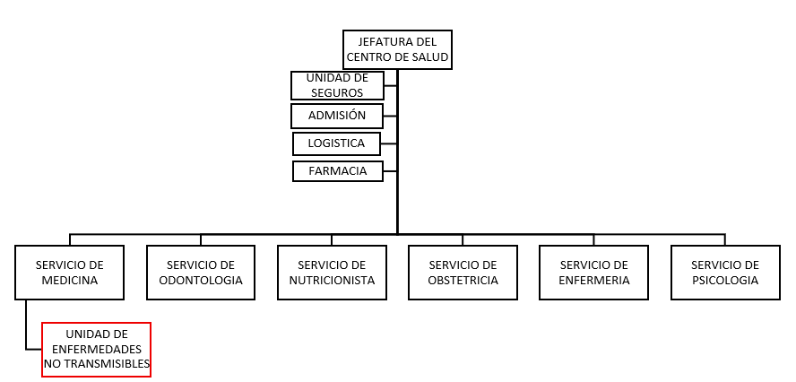
Nota. Adaptado de Centro de Salud (2025, documento interno).
Mapa de procesos
El siguiente mapa de procesos permite visualizar la relación entre los procesos estratégicos, operativos y de soporte del Centro de Salud. Dentro de los procesos operativos se encuentra la Gestión de Servicio Médico, donde se ubica el área de Enfermedades No Transmisibles. En la Figura 2, se presenta el mapa de procesos del Centro de Salud, donde se identifican los procesos estratégicos, operativos y de soporte.
Figura 2
Mapa de procesos del centro de salud
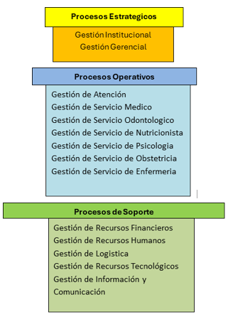
1. Procesos Estratégicos
Son aquellos encargados de definir las directrices, políticas y el rumbo general del establecimiento de salud.
- Gestión Institucional: Se encarga de alinear los objetivos del centro con las políticas nacionales de salud pública, establecer alianzas estratégicas intersectoriales y asegurar el cumplimiento de las normativas vigentes.
- Gestión Gerencial: Consiste en la planificación, dirección, supervisión y toma de decisiones a nivel de la jefatura para asegurar que el centro de salud alcance sus objetivos estratégicos y cumpla con su misión y visión organizacional.

2. Procesos Operativos
Constituyen la cadena de valor del centro de salud
Gestión de Atención: Abarca el flujo de admisión del paciente, desde que solicita su ticket de atención, la consulta en el sistema y la creación de su historia clínica.
Gestión de Servicio Médico: Es el proceso central donde el profesional de la salud evalúa al paciente, emite diagnósticos, genera recetas y órdenes médicas. El campo de acción del presente proyecto pertenece íntegramente a este proceso operativo, delimitándose específicamente al área de Enfermedades No Transmisibles, ya que es en esta unidad donde se atiende, diagnostica y monitorea a los pacientes con riesgo o padecimiento de diabetes.
Gestión de Servicio Odontológico: Proceso dedicado a la prevención, diagnóstico y tratamiento integral de las enfermedades bucodentales de la comunidad.
Gestión de Servicio de Nutricionista: Encargado de la evaluación nutricional, prevención de la desnutrición y elaboración de regímenes dietéticos, siendo un área complementaria clave para pacientes crónicos.
Gestión de Servicio de Psicología: Proceso orientado al cuidado de la salud mental, soporte emocional de los pacientes y sus familias.
Gestión de Servicio de Obstetricia: Dedicado a la salud reproductiva, el control del embarazo, la prevención de la morbilidad materno-infantil y la planificación familiar.
Gestión de Servicio de Enfermería: Involucra la toma de funciones vitales iniciales, administración de tratamientos, campañas de vacunación y asistencia directa a las distintas especialidades médicas.

Campo de acción
El campo de acción de este proyecto se enfoca en el proceso general de atención integral que realiza el Centro de Salud. Este flujo principal contempla los pasos desde que el paciente solicita su ticket de atención, la evaluación de su historial clínico, la toma de funciones vitales y la apertura o actualización de la historia clínica correspondiente. Posteriormente, el ciclo abarca la derivación a la sala de espera, la atención directa por parte del profesional para la emisión de un diagnóstico y receta médica. No obstante, aunque el análisis considera el proceso general de atención del centro de salud, el desarrollo del proyecto se delimita específicamente al área de Enfermedades No Transmisibles, perteneciente a Gestión de Servicio Médico, debido a que en esta unidad se atienden y monitorean casos relacionados con enfermedades crónicas como la diabetes.
Procesos del negocio
En la Figura 3, se presenta el proceso de atención general del paciente.
Figura 3
Proceso de atención general
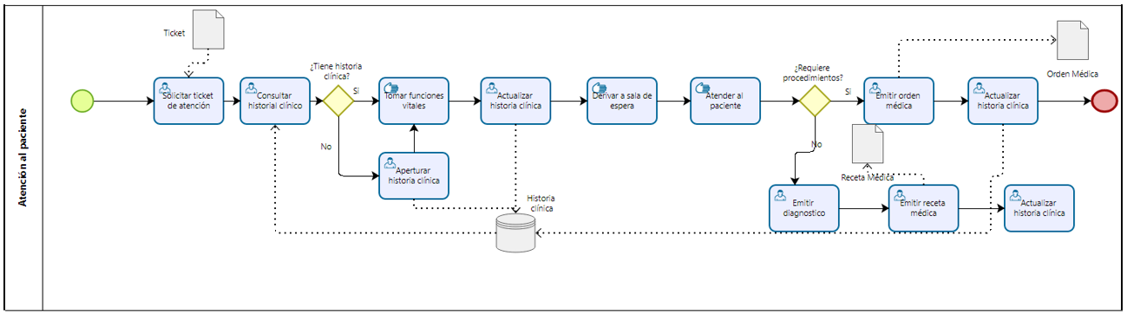
En la Figura 4, se presenta el proceso de atención en la unidad de Enfermedades No Transmisibles.
Figura 4
Proceso de atención en la unidad de Enfermedades no transmisibles
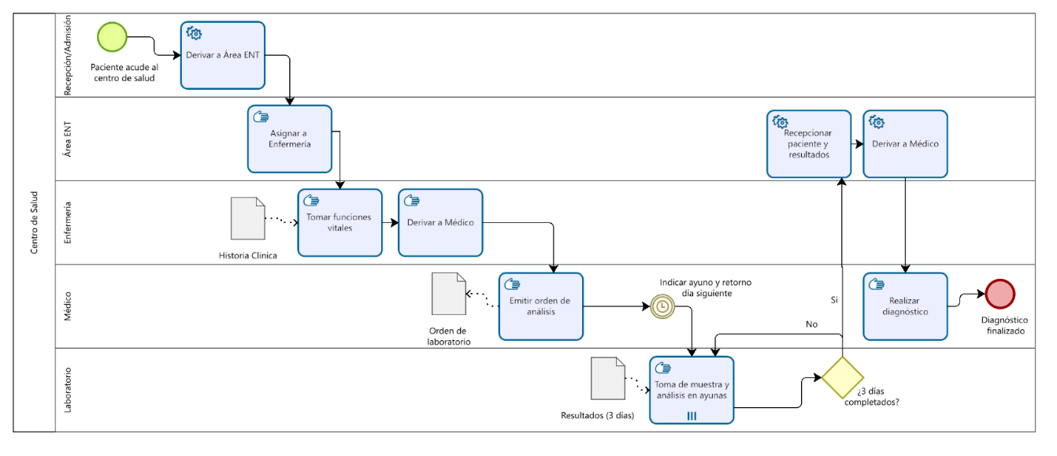
Sistemas automatizados
- Historia Clínica Electrónica (HCE): Sistema basado en la Ley N.º 30024 que almacena el historial médico del paciente y debe interoperar bajo estándares como HL7/FHIR.

Situación Problemática
La problemática del diagnóstico tardío de la diabetes tipo 2 representa un desafío crítico para los sistemas de salud a nivel mundial. Según la International Diabetes Federation (IDF, 2025), aproximadamente 589 millones de adultos entre 20 y 79 años viven con diabetes, cifra que representa el 11,1% de la población adulta mundial, y se proyecta que alcanzará los 853 millones para el año 2050. Además, cerca del 43% de las personas con diabetes desconocen que padecen la enfermedad, lo que retrasa el tratamiento y favorece la aparición de complicaciones.
En el Perú, el Ministerio de Salud (MINSA, 2025) señala que entre el 20% y el 50% de las personas con diabetes desconocen su diagnóstico, mientras que solo el 25,3% de la población con factores de riesgo accede a tamizajes preventivos anuales, limitando la detección temprana de la enfermedad.
En el centro de salud objeto de estudio se identificó que el tiempo promedio para obtener un diagnóstico formal oscila entre 6,6 y 10 meses desde un primer resultado alterado. Esta situación evidencia la necesidad de implementar mecanismos automatizados y predictivos que permitan identificar oportunamente a los pacientes con riesgo de desarrollar diabetes tipo 2, reduciendo los tiempos de detección y favoreciendo la toma de decisiones clínicas.

Figura 5
Árbol de problemas del diagnóstico tardío de la diabetes en pacientes del centro de salud
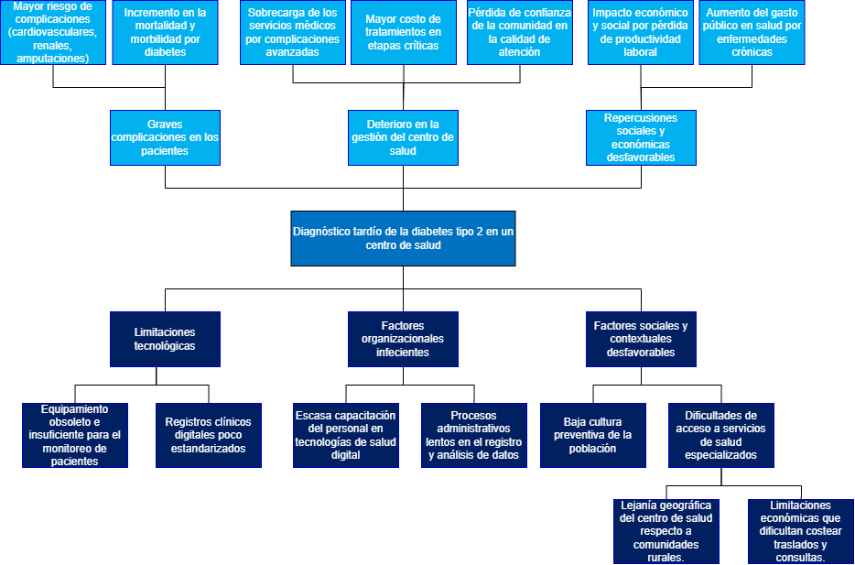

Figura 6
Pacientes diagnosticados con enfermedades no transmisibles
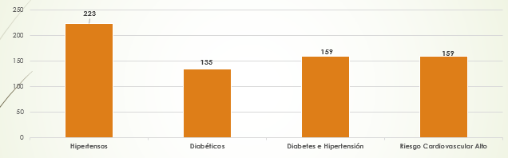

Figura 7
Situación de pacientes con Diabetes mellitus tipo 2
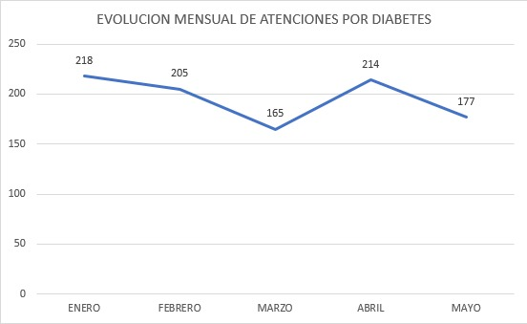
En la figura 6 se evidencia la presencia de pacientes con comorbilidad diabetes-hipertensión y riesgo cardiovascular alto, en la figura 7 se muestra la evolución de pacientes diagnosticados con diabetes mellitus tipo 2, lo que refuerza la necesidad de fortalecer las actividades de captación, seguimiento, control clínico y promoción de estilos de vida saludables para reducir complicaciones y mejorar la calidad de vida de los pacientes.

Figura 8
Porcentaje de Pacientes Diagnosticados
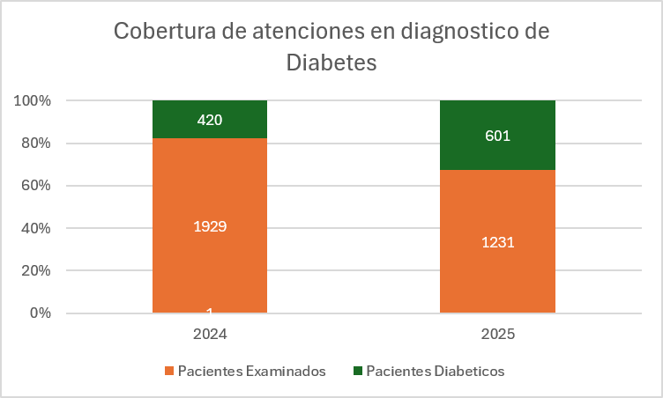
La figura 8 revela una fuerte caída en la cobertura de diagnósticos de diabetes entre 2024 y 2025: los pacientes examinados disminuyeron de 1 929 a 1 231, es decir, 698 atenciones menos (−36,2 %), con lo que su participación en el total de atenciones bajó del 82,1 % al 67,2 %. En sentido contrario, los pacientes diagnosticados como diabéticos aumentaron de 420 a 601 (+43,1 %), elevando su peso relativo del 17,9 % al 32,8 % del total. Esta drástica contracción del tamizaje señala un claro retroceso en el alcance sanitario: al examinarse a menos personas, la detección queda concentrada en los casos ya sintomáticos o de mayor riesgo, lo que podría evidenciar una disminución de los recursos de salud, limitaciones tecnológicas o nuevas barreras de acceso que impiden a los pacientes realizarse los chequeos correspondientes y, por ende, generan un posible subregistro de casos asintomáticos.

Problemas por resolver
El desafío principal que aborda este proyecto es el diagnóstico tardío de la diabetes tipo 2 en el Centro de Salud. Este problema central se desglosa en diversas deficiencias críticas.
Detección tardía del riesgo de diabetes tipo 2: Los métodos actuales de tamizaje dependen de evaluaciones manuales y consultas exhaustivas, lo que retrasa la identificación de patrones de riesgo.
Fragmentación del registro clínico: La persistencia de formatos físicos o sistemas no interoperables limita el análisis longitudinal de variables como glucemia basal, IMC, antecedentes familiares y estilo de vida.
Sobrecarga operativa en consultas: Los tiempos reducidos de atención y la carga administrativa impiden una evaluación integral de los factores predictivos, afectando la oportunidad del diagnóstico.

Definición de la solución

Objetivos del proyecto
Objetivo General
Desarrollar un sistema predictivo para la detección temprana de diabetes tipo 2 usando deep learning y dispositivos IoT en un centro de salud, con el fin de reducir en 60% el tiempo promedio de detección del riesgo de diabetes hasta diciembre de 2026.
Objetivos específicos
- Identificar y seleccionar los factores clínicos y de estilo de vida más relevantes para la detección temprana de diabetes.
- Diseñar la arquitectura del sistema predictivo.
- Construir el sistema predictivo basado en Deep Learning, procese datos clínicos y dispositivos IoT.
- Validar el sistema predictivo en un centro de salud, evaluando su capacidad para reducir en 60% el tiempo promedio de detección del riesgo de Diabetes, durante un periodo de evaluación establecido hasta diciembre de 2026.

Indicadores de Éxito
Indicadores de Éxito |  | Objetivos
IE1 | Identificar y seleccionar al menos el 90% de los factores clínicos y de estilo de vida relevantes para la detección temprana de diabetes tipo 2.  $$X=\frac{F_{S}}{F_{T}}x 100$$  $F_{S}$ = factores seleccionados con sustento bibliográfico.  $F_{T}$ = factores totales identificados en la revisión.  X= % de factores seleccionados relevantes para la detección temprana.  X>= 90 % (Aceptable) | OE1
IE2 | Acta de validación de la arquitectura del sistema predictivo firmada por un experto, considerando criterios de evaluación del diseño.  Evaluación mediante rúbrica con escala Likert (1-5) sobre 5 criterios:  - Integración de datos (ISO/IEC 25012:2008) Define un modelo de calidad de datos aplicable a datos estructurados.  - Coherencia del diseño (IEEE Std 1471-2000 / ISO/IEC/IEEE 42010)  Establecen lineamientos para la descripción de arquitecturas de sistemas intensivos en software.  - Viabilidad técnica (ISO/IEC 25010:2023) Evalúa si la arquitectura propuesta puede implementarse con tecnologías disponibles.  - Seguridad (ISO/IEC 27001) Evalúa si la arquitectura contempla mecanismos para proteger la confidencialidad, integridad y disponibilidad de la información.  - Procesamiento en tiempo real (ISO/IEC 25010:2023) Evalúa si la arquitectura permite capturar, procesar y responder a los datos en tiempos adecuados para el funcionamiento del sistema predictivo.  Puntuación máxima: 25.  Umbral de Aceptación: ≥ 20 puntos.  Acta firmada por experto en arquitectura de software.  Leyenda de la Escala Likert:  - No cumple.  - Cumplimiento deficiente.  - Cumplimiento aceptable.  - Buen cumplimiento.  - Cumplimiento excelente | OE2
IE3 | Alcanzar una Exactitud mínima del 95% en las predicciones del sistema predictivo.  $$Acc=\frac{(VP + VN)}{(VP + VN + FP + FN)} x 100$$  Donde:  - VP: verdaderos positivos  - VN: verdaderos negativos  - FP: falsos positivos  - FN: falsos negativos  Criterio de cumplimiento:  Acc: exactitud del sistema  $$Acc≥95\%$$ | OE3
IE4 | Reducir en un 60% el tiempo promedio de detección del riesgo de diabetes tipo 2 en comparación con el método tradicional.  $$R=\frac{TI-TS}{TI}X 100$$  Donde:  - R: porcentaje de reducción del tiempo de detección.  - TI: tiempo promedio inicial utilizando el método tradicional.  - TS: tiempo promedio utilizando el sistema predictivo.  Criterio de cumplimiento:  $$R≥60\%$$ | OE4
IE5 | Evaluar el desempeño del sistema mediante sensibilidad y especificidad durante el periodo de evaluación hasta diciembre de 2026.  Sensibilidad  $$S=\frac{VP}{VP+FN} x 100$$  Criterio de cumplimiento:  $$S≥90\%$$  Especificidad  $$E=\frac{VN}{VN+FP} x 100$$  Criterio de cumplimiento:  $$E≥90\%$$  Donde:  - VP (Verdaderos Positivos): casos correctamente detectados con riesgo  - VN (Verdaderos Negativos): casos correctamente identificados sin riesgo  - FP (Falsos Positivos): detecta riesgo cuando no lo hay  - FN (Falsos Negativos): no detecta riesgo cuando sí existe | OE4

Factibilidad del Proyecto
Factibilidad Económica
A continuación, se detalla los gastos que se aplicarían en la ejecución de la propuesta:
Tabla 1
Inversión en Equipo de Trabajo
Cargo de Puesto | Costo mensual | Cantidad | Meses | Costo Total
Scrum Master | S/ 5,000.00 | 1 | 3 | S/ 15,000.00
Científico de datos | S/ 5,000.00 | 1 | 3 | S/ 15,000.00
Desarrollador | S/ 3,500.00 | 1 | 3 | S/ 10,500.00
Analista QA | S/ 2,500.00 | 1 | 1 | S/ 2,500.00
Total |  |  |  | S/ 43,000.00

Tabla 2
Inversión en Hardware y Software
Tipo de Recurso | Descripción | Costo mensual | Cantidad | Meses | Costo Total
Hardware | Accu-Chek Instant (BLE).  Dispositivo IoT para pruebas de glucosa | 150 | 3 | 3 | S/ 1,350.00
Hardware | Laptops | S/ 500.00 | 3 | 3 | S/ 4,500.00
Software | Licencia Cloud | S/ 600 | 1 | 3 | S/ 1,800.00
Total |  |  |  |  | S/ 7,650.00

Tabla 3
Hardware complementario
Tipo de Recurso | Descripción | Costo unitario | Cantidad | Responsable del costo
Hardware complementario | Tensiómetro de muñeca | 250.00 | Según pacientes | Paciente
Nota. El tensiómetro de muñeca será asumido por el paciente, debido a que constituye un dispositivo de uso personal para el monitoreo domiciliario de la presión arterial. Por ello, no se incluye dentro del costo directo de inversión del proyecto, pero se considera como recurso complementario para la implementación del sistema.
Tabla 4
Total, de inversión
Tipo de Recurso | Costo Total
Equipo de Trabajo | S/ 43,000.00
Hardware y Software | S/ 7,650.00
Sub Total | S/ 50,650.00
Desviación (10%) | S/ 5,065.00
Total, Inversión | S/ 55,715.00
Luego de efectuar el cálculo, se estima un costo total de inversión de S/. 55,715.00 para la ejecución del proyecto durante un periodo de 3 meses, considerando la inversión en el equipo de trabajo, el hardware y el software, con un margen máximo de desviación del 10%.
Fujo de caja
Para la estimación de los beneficios económicos del proyecto, se consideraron los ahorros generados a partir de la implementación del sistema predictivo para la detección temprana de diabetes en el centro de salud. Estos ahorros se derivan principalmente de la reducción de costos asociados al diagnóstico tardío de la enfermedad, la optimización del tiempo del personal médico y la disminución de actividades administrativas manuales.
Los valores corresponden a una estimación conservadora para fines de evaluación económica del proyecto.
Tabla 5
Estimación de Ahorros Anuales del Proyecto
Concepto de ahorro | Descripción | Monto anual (S/.)
Ahorro por detección temprana | Reducción de costos por tratamientos tardíos y complicaciones de la diabetes | 12,000.00
Ahorro en tiempo del personal médico | Disminución del tiempo de evaluación manual gracias al sistema predictivo | 5,000.00
Ahorro en procesos administrativos | Reducción de tareas manuales en el registro y gestión de información clínica | 3,000.00
Total, ahorro anual |  | 20,000.00

Tabla 6
Flujo de caja del proyecto
Periodo | Ingresos | Egresos | Neto | Valor Presente | Beneficio
0 |  | S/ 55,715.00 | -S/ 55,715.00 |  | -S/ 55,715.00
1 | S/ 20,000.00 |  | S/ 20,000.00 | S/ 18,518.52 | -S/ 37,196.48
2 | S/ 20,000.00 |  | S/ 20,000.00 | S/ 17,146.78 | -S/ 20,049.71
3 | S/ 20,000.00 |  | S/ 20,000.00 | S/ 15,876.64 | -S/ 4,173.06
4 | S/ 20,000.00 |  | S/ 20,000.00 | S/ 14,700.60 | S/ 10,527.54
5 | S/ 20,000.00 |  | S/ 20,000.00 | S/ 13,611.66 | S/ 24,139.20

PRI | 3.59
VAN | S/ 19,574.20
TIR | 19.65%
ROI | 32,47%

En base a los resultados obtenidos, se concluye que la factibilidad económica del proyecto es viable, ya que presenta un Valor Actual Neto (VAN) positivo de S/ 19,574.20, una Tasa Interna de Retorno (TIR) del 19.65% y un período de recuperación de la inversión (PRI) de 3.59 años, lo cual demuestra que el proyecto generará beneficios económicos sostenibles en el tiempo.

Factibilidad Técnica
A continuación, se describen las características de los recursos técnicos necesarios para el desarrollo e implementación del sistema predictivo para la detección temprana de diabetes. Estos recursos incluyen el equipo de trabajo, el hardware y el software requeridos para garantizar el correcto funcionamiento del sistema.

Tabla 7
Características de los Recursos Técnicos
Tipo de recurso | Nombre del recurso | Descripción | Cantidad
Recurso Humano | Scrum Master | Responsable de la planificación, seguimiento y gestión del proyecto bajo metodologías ágiles | 1
Recurso Humano | Científico de Datos | Encargado del análisis de datos, selección de variables y desarrollo del modelo predictivo | 1
Recurso Humano | Desarrollador | Responsable del desarrollo del sistema, integración de componentes y procesamiento de datos | 1
Recurso Humano | Analista QA | Encargado de la validación y pruebas del sistema predictivo | 1
Hardware | Sensor IoT Accu-Chek Instant (BLE). | Dispositivo IoT para pruebas de glucosa, permite la captura automática de datos glucémicos. | 3
Hardware | Laptops | Equipos de cómputo para el desarrollo, pruebas y ejecución del sistema (Core i7, 16GB RAM, SSD) | 3
Hardware | Tensiómetro de muñeca | Dispositivo de uso personal para el monitoreo domiciliario de la presión arterial | 1
Software | Servicios Cloud | Plataforma para almacenamiento, procesamiento de datos y despliegue del sistema predictivo | 1
Software | Herramientas de desarrollo | Entornos y librerías para el desarrollo del sistema y procesamiento de datos | 1

El hardware seleccionado para el sistema predictivo fue definido considerando investigaciones recientes sobre monitoreo inteligente de diabetes basado en IoT, sensores biomédicos y aprendizaje profundo. En este contexto, Haleem et al. (2025) señalan que los dispositivos de monitoreo continuo de glucosa (CGM) con transmisión de datos en tiempo real permiten mejorar significativamente la predicción de eventos glucémicos mediante arquitecturas multimodales basadas en CNN y BiLSTM, alcanzando hasta un 96.7% de precisión clínica (Haleem et al., 2025). Asimismo, estudios basados en redes LSTM-RNN para monitoreo glucémico domiciliario evidencian que la captura continua de datos biomédicos mediante sensores inteligentes y dispositivos conectados mejora la capacidad predictiva de los sistemas de detección temprana de diabetes (Lin et al., 2022).Por ello, se seleccionó el glucómetro Accu-Chek Instant con conectividad Bluetooth Low Energy (BLE), ya que facilita la transmisión automática de datos hacia la plataforma predictiva. Del mismo modo, el uso de laptops con procesadores Core i7, 16GB de RAM y almacenamiento SSD se justifica por la necesidad de ejecutar modelos de deep learning y procesar grandes volúmenes de datos biomédicos en tiempo real. Finalmente, la incorporación de un tensiómetro digital permite complementar la captura de variables fisiológicas asociadas al riesgo cardiovascular y diabetes tipo 2, variables que han sido consideradas relevantes en modelos predictivos clínicos para diabetes (Al Sadi & Balachandran, 2023).
En base a los recursos tecnológicos, humanos y de infraestructura disponibles, se concluye que la factibilidad técnica del proyecto es viable, ya que el equipo cuenta con las capacidades necesarias para el desarrollo e implementación del sistema propuesto.

Propuesta preliminar de la solución
Descripción general del Diseño Conceptual
La propuesta preliminar de solución consiste en el diseño e implementación de un sistema predictivo basado en Deep Learning e IoT orientado a apoyar la detección temprana del riesgo de diabetes tipo 2 en pacientes atendidos en el área de Enfermedades No Transmisibles del Centro de Salud. Esta área forma parte del proceso operativo de Gestión de Servicio Médico, donde actualmente se realiza la atención, diagnóstico y monitoreo de pacientes con riesgo o padecimiento de diabetes.
Actualmente, el proceso de detección se caracteriza por la revisión manual de información clínica, la existencia de registros físicos o no interoperables y la limitada integración de datos históricos, clínicos y fisiológicos. Esta situación genera demoras en la identificación de pacientes en riesgo y dificulta la intervención preventiva oportuna.
Con la solución propuesta, el proceso futuro permitirá que los datos del paciente sean registrados, integrados, procesados y analizados mediante un modelo predictivo. El sistema generará alertas tempranas cuando se identifique un nivel de riesgo relevante, permitiendo que el médico o personal autorizado programe acciones de seguimiento, control o derivación.
Figura 8
Diagrama To Be
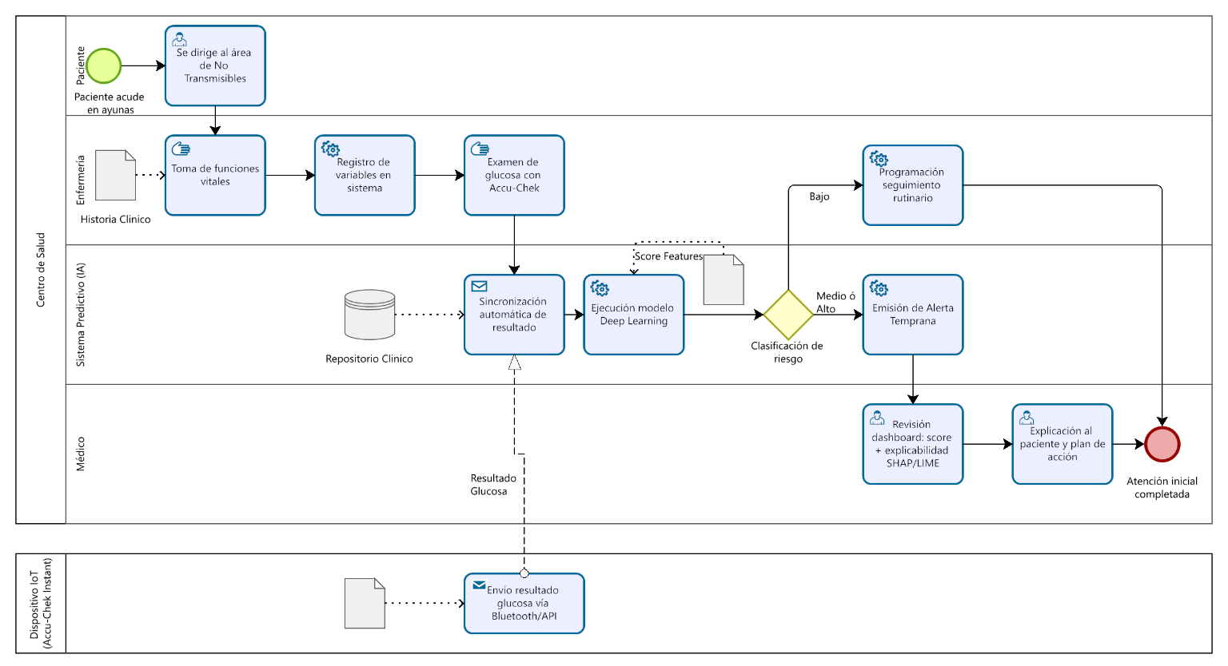
Tabla 8
Tabla comparativa AS-IS vs TO-BE
Dimensión | Proceso AS-IS (Actual) | Proceso TO-BE (Propuesto) | Actividades eliminadas | Actividades mejoradas o nuevas
Captura de datos | Registro manual en formatos físicos o sistemas aislados. Datos clínicos y de laboratorio se ingresan por separado y con retraso. | Integración automática de datos clínicos, resultados de laboratorio y señales IoT mediante pipelines ETL y APIs HL7/FHIR. | Registro duplicado de información en formatos físicos o sistemas separados. Ingreso manual repetitivo de datos clínicos y de laboratorio. | Se mejora la captura de datos clínicos y de laboratorio al reducir retrasos y errores de transcripción. Se incorpora la integración automática de datos mediante ETL, APIs HL7/FHIR y dispositivos IoT.
Evaluación de riesgo | Tamizaje reactivo basado en consulta presencial y criterio clínico individual. Sin modelo predictivo ni análisis longitudinal. | Score de riesgo generado por modelo Deep Learning que analiza variables multimodales y actualiza predicciones continuamente. | Evaluación basada únicamente en criterio clínico individual y consulta presencial reactiva. | Se mejora la evaluación del riesgo al considerar más variables y seguimiento continuo. Se incorpora la generación automática de un score de riesgo mediante Deep Learning y análisis longitudinal de datos.
Toma de decisiones | Diagnóstico tardío. Derivaciones manuales, sin priorización automática ni soporte analítico. | Alertas automáticas al superar umbrales críticos. Dashboard con explicabilidad e historial de tendencias para soporte clínico. | Priorización manual de casos críticos sin apoyo analítico. | Se mejora la toma de decisiones clínicas mediante información oportuna, organizada y priorizada. Se incorporan alertas automáticas, dashboard clínico, explicabilidad del modelo e historial de tendencias.
Seguimiento del paciente | Citas programadas manualmente. Monitoreo discontinuo y dependiente de la asistencia presencial del paciente. | Programación inteligente de seguimientos según nivel de riesgo. Monitoreo remoto continuo vía IoT y recordatorios automatizados. | Dependencia exclusiva de citas presenciales para conocer el estado del paciente. | Se mejora la programación de controles y el seguimiento según el nivel de riesgo del paciente. Se incorpora monitoreo remoto continuo, recordatorios automatizados y programación inteligente de seguimientos.
Interoperabilidad y seguridad | Sistemas fragmentados, baja interoperabilidad y gestión de seguridad básica sin auditoría centralizada. | Arquitectura interoperable (HL7/FHIR), cifrado en tránsito/reposo, controles ISO/IEC 27001 y trazabilidad de accesos. | Gestión aislada de información entre sistemas sin trazabilidad centralizada. | Se mejora la seguridad de datos, el control de accesos y el cumplimiento normativo. Se incorpora interoperabilidad HL7/FHIR, cifrado, auditoría centralizada y trazabilidad de accesos.
Carga operativa | Alta carga administrativa para médicos y enfermería. Tiempos de consulta reducidos y enfoque en atención curativa. | Automatización de registro, análisis y alertas. Personal enfocado en intervención clínica, educación preventiva y seguimiento. | Actividades administrativas repetitivas asociadas al registro y análisis manual. | Se mejora el uso del tiempo clínico del personal de salud, orientándolo a actividades de mayor valor. Se incorpora la automatización de registros, análisis, alertas y apoyo a la educación preventiva.

En síntesis, la propuesta preliminar de solución transforma el proceso actual de detección del riesgo de diabetes tipo 2 en un proceso digital, integrado y predictivo. El sistema no reemplaza el criterio médico, sino que funciona como una herramienta de apoyo para mejorar la oportunidad de detección, reducir la carga operativa y fortalecer las acciones preventivas en el área de Enfermedades No Transmisibles del Centro de Salud.

Capítulo 2 – Marco Teórico
El presente capítulo sustenta teóricamente los fundamentos que respaldan el diseño, desarrollo e implementación del sistema predictivo para la detección temprana de diabetes tipo 2. Se estructura en tres ejes: el contexto organizacional y los procesos asistenciales del centro de salud; las tecnologías de información habilitadoras (IoT, Deep Learning, ETL e integración de datos); y el marco normativo de seguridad aplicable a datos clínicos sensibles.

Marco teórico relacionado al negocio y a los procesos

Clasificación de los establecimientos de salud
Los establecimientos de salud se clasifican según su complejidad, financiamiento y modelo de atención. Los centros de salud son instituciones de primer nivel orientadas a la atención primaria, prevención, promoción de la salud y manejo de enfermedades crónicas no complicadas. Operan con recursos limitados, priorizan la accesibilidad comunitaria y funcionan como puerta de entrada al sistema sanitario (MINSA, 2023). Los hospitales brindan atención especializada, hospitalización, cirugía y soporte diagnóstico avanzado, con estructuras jerárquicas complejas y financiamiento público o mixto. Las clínicas privadas, en cambio, se rigen por modelos de mercado, ofrecen servicios electivos o especializados, y priorizan la eficiencia operativa y la experiencia del usuario sobre la cobertura poblacional (Organización Panamericana de la Salud [OPS], 2022). El centro de salud objeto de estudio opera bajo un modelo de atención primaria con alta demanda y recursos restringidos.
2.1.2 Niveles de atención en el sistema sanitario
El sistema de salud peruano se organiza en una red escalonada de complejidad creciente (I-1 a III-E). El nivel I-4 corresponde a establecimientos de primer nivel con capacidad de hospitalización básica, emergencia, atención especializada ambulatoria y referencia a hospitales de mayor complejidad. Estos centros gestionan programas preventivos, control de enfermedades crónicas y vigilancia epidemiológica comunitaria (MINSA, 2024). La categorización I-4 implica que el establecimiento debe resolver el 80% de la demanda local, derivando solo casos de alta complejidad.

Tipos de diabetes
La diabetes mellitus es una enfermedad metabólica crónica caracterizada por niveles elevados de glucosa en la sangre. Esta alteración ocurre cuando el organismo no produce suficiente insulina, no la utiliza de manera adecuada o presenta ambas situaciones. La insulina es una hormona producida por el páncreas que permite que la glucosa ingrese a las células para ser utilizada como fuente de energía. Cuando la glucosa permanece elevada durante mucho tiempo, puede ocasionar complicaciones en órganos importantes como el corazón, los vasos sanguíneos, los riñones, los ojos y los nervios. Por ello, la diabetes requiere diagnóstico oportuno, tratamiento adecuado y seguimiento médico constante.(Organización Mundial de la Salud (OMS), 2023)
Existen diferentes tipos de diabetes, entre los cuales destacan la diabetes tipo 1, la diabetes tipo 2 y la diabetes gestacional. La diabetes tipo 1 es una enfermedad autoinmune en la que el sistema inmunológico destruye las células beta del páncreas, encargadas de producir insulina. Debido a esto, las personas con este tipo de diabetes necesitan administrarse insulina de por vida para controlar sus niveles de glucosa. Aunque puede aparecer a cualquier edad, se diagnostica con mayor frecuencia en niños, adolescentes y adultos jóvenes. Sus síntomas suelen presentarse de forma rápida e incluyen sed excesiva, aumento de la frecuencia urinaria, pérdida de peso involuntaria, cansancio y visión borrosa. Actualmente, la diabetes tipo 1 no se puede prevenir, pero un diagnóstico temprano y un tratamiento adecuado permiten reducir el riesgo de complicaciones (American Diabetes Association [ADA], 2024).
La diabetes tipo 2 es la forma más común de diabetes y se produce cuando el cuerpo desarrolla resistencia a la insulina o cuando el páncreas no produce la cantidad suficiente para mantener la glucosa en niveles normales. Suele presentarse con mayor frecuencia en adultos, aunque también puede aparecer en adolescentes y jóvenes, especialmente cuando existen factores de riesgo como sobrepeso, obesidad, sedentarismo, antecedentes familiares, alimentación poco saludable o hipertensión arterial. A diferencia de la diabetes tipo 1, la diabetes tipo 2 puede prevenirse o retrasarse mediante hábitos saludables, como realizar actividad física con regularidad, mantener un peso adecuado, consumir una dieta equilibrada, evitar el tabaco y controlar la presión arterial y los lípidos. (American Diabetes Association [ADA], 2024).

Marco teórico relacionado a las tecnologías de información
2.2.1 Internet de las Cosas (IoT)
Red de dispositivos físicos interconectados mediante sensores y software que recopilan y comparten datos en tiempo real, permitiendo automatización y monitoreo remoto. En la industria de la salud, los dispositivos IoT se pueden usar para supervisar a los pacientes de forma remota y recopilar datos en tiempo real sobre sus signos vitales, como la frecuencia cardíaca, la presión arterial y la saturación de oxígeno. Los datos de este sensor se pueden analizar para detectar patrones e identificar posibles problemas de salud antes de que se vuelvan más serios (International Business Machines Corporation (IBM), 2025b).
2.2.2 Deep Learning
Deep Learning es un subconjunto de Machine Learning, impulsado por redes neuronales multicapa cuyo diseño se inspira en la estructura del cerebro humano. Los modelos de Deep Learning impulsan la mayor parte de la inteligencia artificial de vanguardia actual, desde la visión artificial y la IA generativa hasta los vehículos autónomos y la robótica. (International Business Machines Corporation (IBM), 2025a).
Tabla 9
Benchmarking de Algoritmos Predictivos para Diabetes
Algoritmo / Técnica | Autores/Estudios Relevantes | Beneficios del Algoritmo | Resultados Obtenidos | Razón de la Elección/Descarte para la Tesis
Random Forest (RF) / Decision Tree | Al Sadi & Balachandran (2023); Iparraguirre-Villanueva et al. (2023) | Alta interpretabilidad y excelente rendimiento en datos tabulares (clínicos estáticos). Requiere menos potencia computacional. | Precisión: 98.38% (RF) y 98.37% (DT) en datasets clínicos de Omán. Superó a SVM y Naive Bayes. | Descartado como motor principal. Aunque es excelente para diagnóstico estático, carece de memoria temporal nativa para procesar flujos continuos de datos IoT (series de tiempo) con la misma eficacia que las redes recurrentes.
Stacking Ensemble (Combinación de KNN y Bagging) | Gollapalli et al. (2022) | Reduce el sesgo y la varianza al combinar múltiples modelos débiles. Alta robustez en clasificación. | Precisión: 94.48%. Sensibilidad: 94.48%. Cohen's Kappa: 0.9172. | Descartado. Su alta complejidad computacional y dificultad de implementación en tiempo real (latencia) lo hacen menos viable para un sistema de alerta temprana basado en dispositivos IoT de recursos limitados.
Deep Learning Multimodal (CNN + BiLSTM) | Haleem et al. (2025); Yang et al. (2025) | Manejo nativo de series temporales (LSTM). Capacidad de extracción automática de características (CNN). Fusión de datos clínicos y de sensores. | Precisión: >96%. MAPE (Error) muy bajo (14-16 mg/dL) en predicción a 15-60 min. | Modelo seleccionado. Es la única técnica capaz de modelar la dinámica temporal de la glucosa (necesaria para IoT). Se complementará con módulos de atención para mejorar la precisión a largo plazo.
Support Vector Machine (SVM) | Al Sadi (2023); Iparraguirre-Villanueva (2023) | Eficaz en espacios de alta dimensión y datasets pequeños. | Precisión: 96.74% (Al Sadi), pero menor (71.7%) en otros estudios comparativos (Iparraguirre). | Descartado. Sensible al ruido de los sensores y menos escalable para grandes volúmenes de datos continuos generados por IoT en comparación con Deep Learning.

Justificación de la Selección: Basado en el benchmarking, se selecciona Deep Learning (arquitectura híbrida LSTM/CNN). Aunque Random Forest mostró una precisión excepcionalmente alta (98.38%) en el estudio de, Al Sadi (2023) para datos clínicos estáticos, el objetivo de este proyecto implica el monitoreo continuo mediante IoT. Los modelos de Deep Learning presentados por Haleem et al. (2025) demostraron una capacidad superior para manejar la secuencialidad y el ruido de los sensores, logrando predicciones precisas en ventanas de 15 a 60 minutos, lo cual es crítico para la "detección temprana" de eventos adversos (hipoglucemia) que propone esta tesis.
2.2.3 Procesos ETL
Los procesos ETL, siglas de Extract, Transform and Load, constituyen una metodología fundamental para integrar datos provenientes de distintas fuentes y convertirlos en información confiable para el análisis organizacional. En la fase de extracción se identifican y recuperan datos desde sistemas transaccionales, archivos planos, bases de datos, hojas de cálculo, aplicaciones empresariales o servicios externos; por ello, esta etapa requiere reconocer la estructura, frecuencia de actualización y calidad inicial de cada fuente. Posteriormente, en la fase de transformación, los datos son depurados, estandarizados, validados y enriquecidos mediante reglas de negocio, lo que permite corregir inconsistencias, eliminar duplicados, completar valores faltantes, homologar formatos y asegurar que la información mantenga coherencia antes de ser almacenada. Finalmente, durante la fase de carga, los datos transformados se incorporan a un repositorio analítico, como un almacén de datos, donde quedan disponibles para consultas, reportes, tableros de control, análisis predictivo y procesos de inteligencia de negocios. En ese sentido, el ETL no solo permite resolver problemas de interoperabilidad y fragmentación de datos, sino que también facilita la toma de decisiones basada en evidencia, ya que ofrece información integrada, histórica y preparada para el análisis. (Vassiliadis et al., 2002).
Figura 9
Proceso ETL (Extract, Transform, Load)
(referencia)
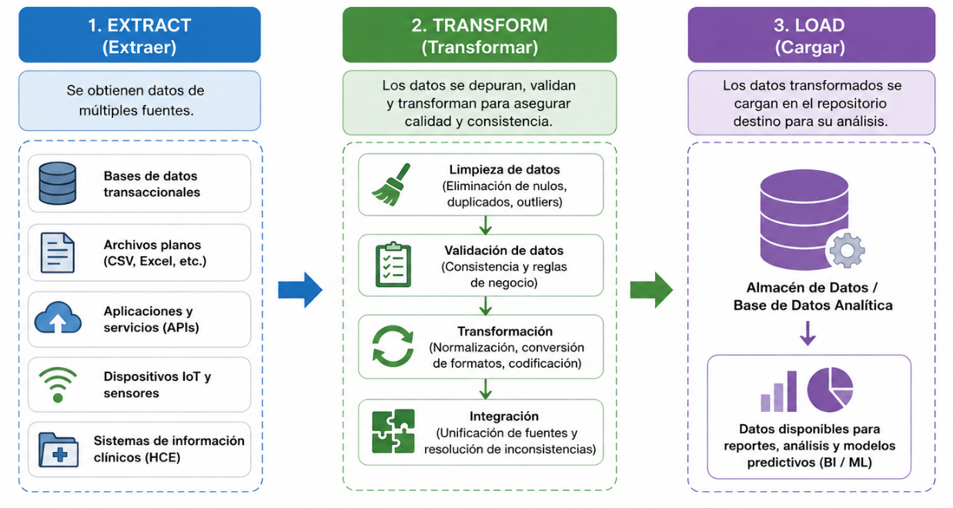

Marco teórico relacionado al cumplimiento normativo
2.3.1 Seguridad de la información
La seguridad de la información se fundamenta en la tríada CIA: Confidencialidad, Integridad y Disponibilidad. La gestión de riesgos sigue el ciclo ISO 31000: identificación, análisis, evaluación, tratamiento y monitoreo. En entornos de salud, las amenazas incluyen ransomware, filtraciones, acceso no autorizado y fallos de dispositivos IoT. Las contramedidas técnicas abarcan cifrado, control de acceso basado en roles, logging inmutable y segmentación de red (Stallings, 2023).
2.3.2 Norma ISO/IEC 27001
La ISO/IEC 27001:2022 establece los requisitos para un Sistema de Gestión de Seguridad de la Información (SGSI), basado en el ciclo PDCA (Plan-Do-Check-Act). La revisión 2022 consolidó 114 controles en 93, organizados en 4 temas: organizacionales, personas, físicos y tecnológicos. El Annex A incluye controles críticos para salud: A.5.7 (gestión de amenazas), A.8.1 (inventario de activos), A.8.24 (criptografía), A.9.4 (registro y monitoreo), y A.14.1 (seguridad en desarrollo) (ISO, 2022). La certificación requiere evaluación de impacto, políticas documentadas y auditorías internas.
2.3.3 Ley N.º 29733 y D.S. 016-2024-JUS
La Ley de Protección de Datos Personales del Perú clasifica los datos de salud como sensibles, requiriendo consentimiento expreso, finalidad específica y medidas de seguridad reforzadas. El D.S. 016-2024-JUS actualiza el reglamento, incorporando: Evaluación de Impacto en Protección de Datos, notificación de incidentes en 48 horas, derecho a la portabilidad y designación de un Delegado de Protección de Datos (Congreso de la República, 2011; MINJUSDH, 2024). La normativa peruana avanza en gobernanza, pero exige mayor madurez en implementación técnica.

Reglamento de la Ley de Inteligencia Artificial en el Perú
El marco normativo peruano en materia de inteligencia artificial se consolida con la Ley N.º 32271, Ley que promueve el desarrollo y uso de la inteligencia artificial, y su respectivo Reglamento aprobado mediante Decreto Supremo (PCM, 2025). Esta normativa establece un enfoque basado en riesgo, principios éticos, obligaciones de transparencia y mecanismos de gobernanza para el diseño, entrenamiento, despliegue y supervisión de sistemas de IA en el territorio nacional.

Conclusiones
El presente capítulo ha establecido los fundamentos teóricos, tecnológicos y normativos que sustentan el diseño e implementación del sistema predictivo para la detección temprana de diabetes tipo 2. En consecuencia, el marco teórico presentado valida la pertinencia del enfoque propuesto, justifica la selección de los indicadores de éxito y proporciona la base conceptual para el siguiente capítulo

Capítulo 3: Diseño de la Solución
El presente capítulo desarrolla el diseño de la solución propuesta para el sistema predictivo de detección temprana de diabetes tipo 2. Se describen los componentes funcionales, la concepción arquitectónica, los perfiles de usuario y las historias de usuario que sustentan el desarrollo del sistema basado en tecnologías Deep Learning e IoT, orientado a mejorar el monitoreo y la atención preventiva en el centro de salud.

Incepción Ágil (Análisis y Diseño)

Visión del Producto
Figura 10
Product Visión Board
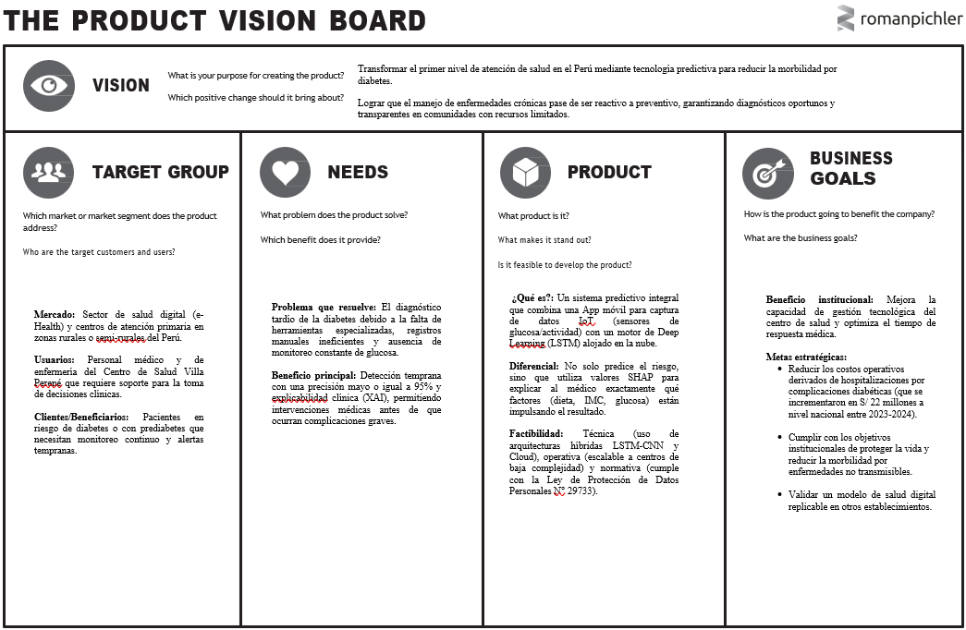

Perfil del Usuario
Figura 11
Perfil de usuario: paciente (usuario principal)
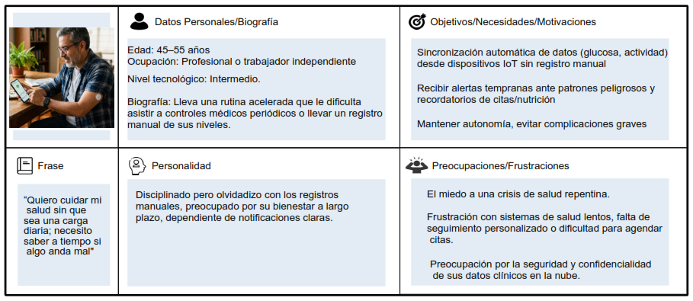
Figura 12
Perfil de usuario: Médico del Centro de Salud
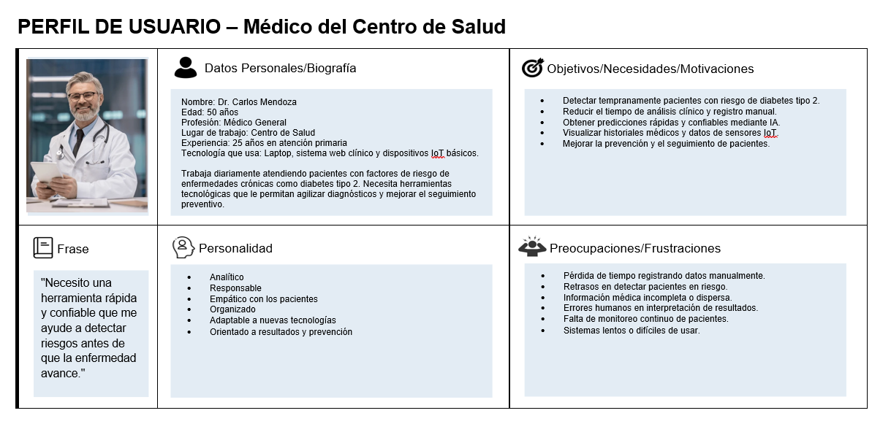
Figura 13
Perfil de usuario: Enfermera del Centro de Salud
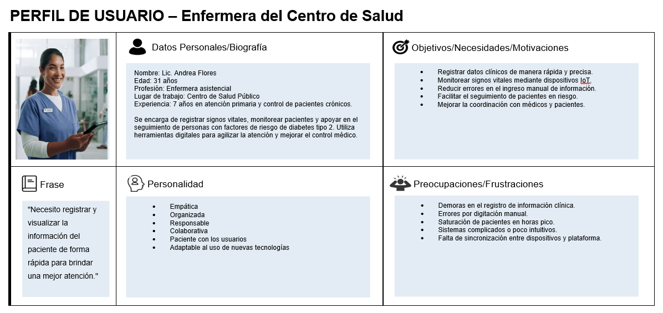
Figura 14
Perfil de usuario: Administrador del sistema
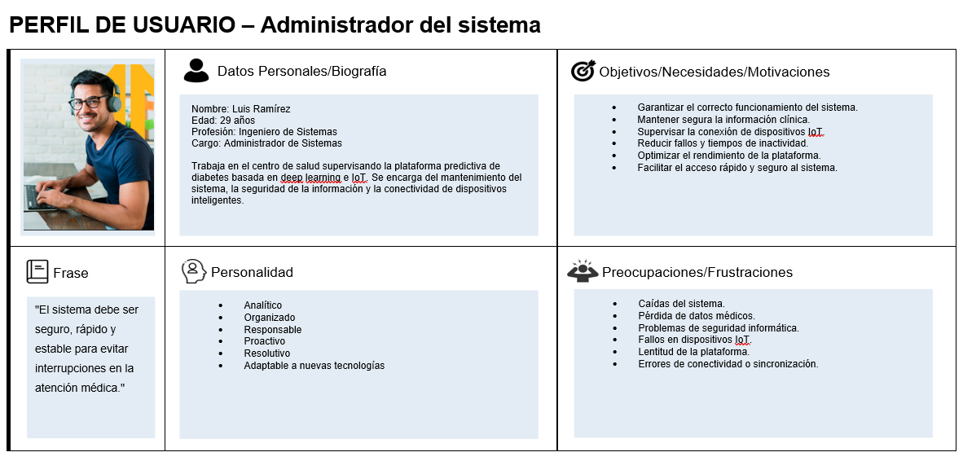

Definición de Roles
Campo | Descripción
Nombre y apellidos | Jhon Rodriguez Vitancio
Cargo / Rol en la organización | Soporte informático
Rol Scrum | Product Owner (PO).
Tiempo que labora en la organización | 8 años.
Disponibilidad para el proyecto | 1 hora semanal durante el Sprint (4 horas por Sprint de 4 semanas). (Ajusta este dato a lo que realmente acordaron.)
Responsabilidades | Definir y comunicar la visión del producto.  • Gestionar y priorizar el Product Backlog.  • Validar historias de usuario y criterios de aceptación.  • Coordinar con médicos, enfermeras y administradores del sistema para asegurar que las funcionalidades respondan a las necesidades reales.  • Participar en la revisión de avances al finalizar cada sprint.  • Aceptar o rechazar incrementos funcionales del sistema.

Rol | Descripción | Responsabilidades | Permisos en el Sistema
Paciente | Persona adulta (40-65 años) en riesgo de diabetes tipo 2 o con prediabetes, usuaria final del sistema de monitoreo. | • Proporcionar datos personales y clínicos veraces  • Usar dispositivos IoT según indicaciones  • Seguir recomendaciones y alertas del sistema  • Asistir a citas de seguimiento programadas | • Registro y gestión de perfil personal  • Visualización de sus propios datos de glucosa y actividad  • Recepción de alertas y notificaciones  • Consulta de planes nutricionales asignados
Enfermera | Profesional de enfermería encargado del triaje inicial y seguimiento operativo de pacientes. | • Registrar datos clínicos base (IMC, presión, antecedentes)  • Programar y gestionar citas de seguimiento  • Verificar asistencia y derivar casos prioritarios | Acceso a formulario de triaje y historial básico  • Gestión de agenda de citas  • Visualización de lista de pacientes por nivel de riesgo  • Registro de inasistencias y reprogramaciones
Médico | Médico general o endocrinólogo responsable del diagnóstico preventivo y toma de decisiones clínicas. | • Solicitar y analizar predicciones de riesgo del modelo IA  • Interpretar explicabilidad (XAI) para validar diagnósticos  • Ajustar tratamientos según evolución del paciente  • Comunicar resultados y recomendaciones al paciente | • Acceso completo a predicciones LSTM y semáforo de riesgo  • Visualización de gráficos SHAP y variables influyentes  • Consulta de historial de predicciones y tendencias  • Exportación de reportes clínicos individuales
Administrador del Sistema | Responsable técnico de la infraestructura, seguridad y operación del ecosistema IoT + IA. | • Gestionar registro, configuración y mantenimiento de dispositivos IoT  • Administrar roles, permisos y auditoría de accesos  • Garantizar cumplimiento de Ley de Protección de Datos Personales  • Monitorear integridad del flujo de datos | • Módulo de gestión de dispositivos (alta, baja, estado, tokens)  • Panel de control de roles y permisos por perfil  • Acceso a logs de auditoría y exportación de trazas  • Alertas técnicas por fallo de conectividad o anomalías en transmisión

Diseño Preliminar de la Solución
Figura 15
Product Canvas
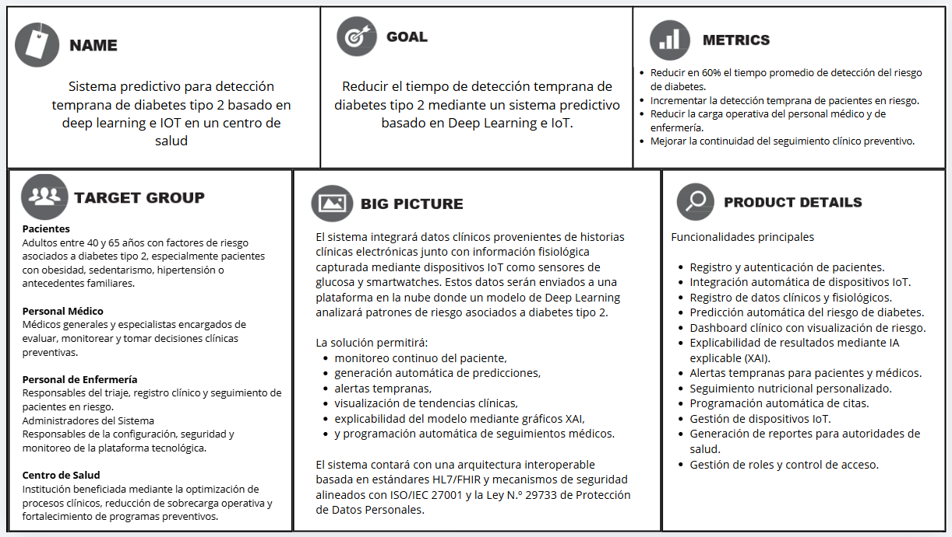

Prototipos Alto Nivel
HU01 · Registro de Pacientes
Formulario simplificado de registro con datos demográficos básicos e historial clínico mínimo. Permite registrar, consultar y actualizar pacientes con todos los campos requeridos.
Figura 16
HU01 · Registro de Pacientes
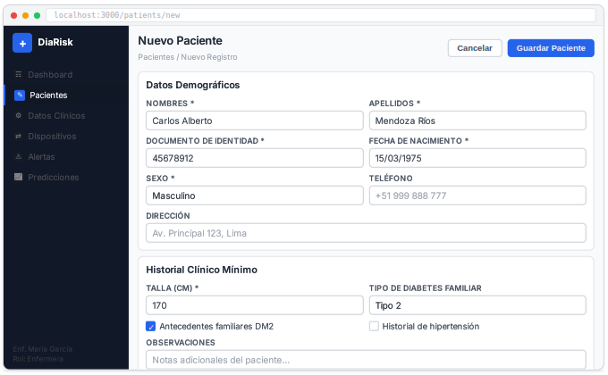
HU02 · Ingreso de Datos Clínicos
Formularios para signos vitales y antecedentes clínicos. Validación en tiempo real de rangos fisiológicos y cálculo automático de IMC.
Figura 17
HU02 · Ingreso de Datos Clínicos
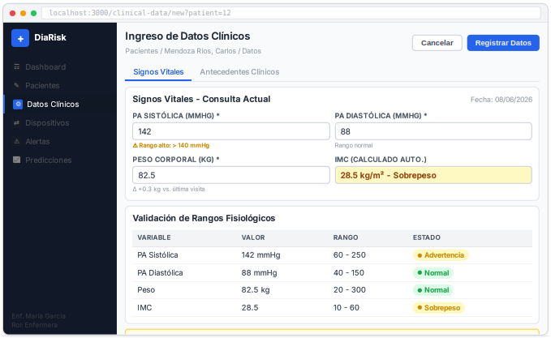
HU03 · Sincronización Dispositivo IoT
Dispositivo IoT: AccuChek Instant Kit via BLE con Bleak. Sincronización bajo demanda. Escaneo cada 30s, reconexión automática con backoff exponencial.
Figura 18
HU03 · Sincronización Dispositivo IoT
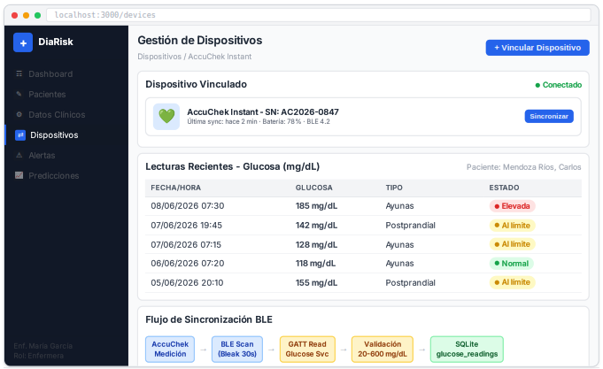
HU04 · Predicción de Riesgo
Identificar tempranamente a pacientes propensos a desarrollar diabetes
Figura 19
HU04 · Predicción de Riesgo
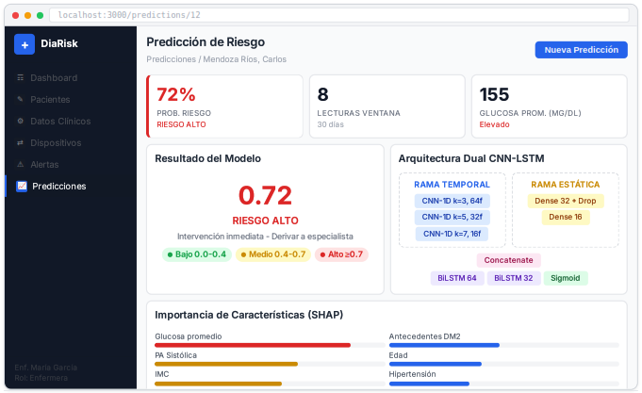
HU06 · Alertas In-App
Notificaciones dentro de Alertas de riesgo alto en < 5 segundos tras la predicción. Panel con historial y filtros por nivel de riesgo.
Figura 20
HU06 · Alertas In-App
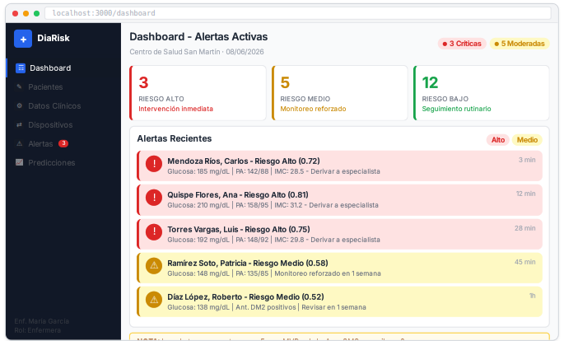
Figura 21
HU12 · Control de Acceso y Privacidad de Datos
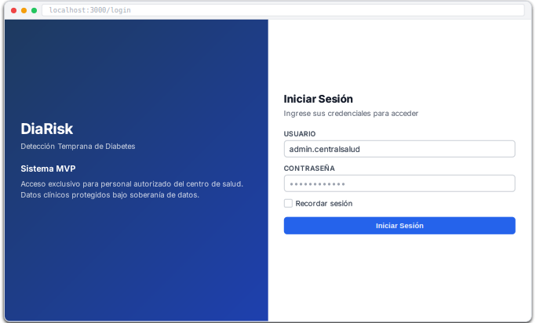

Historias de Usuario
ID | Nombre | Como (Rol) | Necesito | Para (Beneficio/Valor) | Criterios de Aceptación
HU01 | Registro y Creación de Cuenta del Paciente | Paciente | Crear mi cuenta de usuario en el sistema proporcionando mis datos personales y de contacto para acceder a las funcionalidades de monitoreo y recibir alertas sobre mi salud | Tener un perfil personalizado que me permita vincular mis dispositivos IoT, consultar mis resultados de riesgo y recibir notificaciones de seguimiento de manera autónoma | Escenario 1: Registro Exitoso  - Dado que el paciente accede a la pantalla de registro de la aplicación móvil por primera vez.  - Cuando completa el formulario con sus datos personales, datos de contacto y crea una contraseña segura.  - Entonces el sistema valida que el DNI no esté registrado previamente, crea la cuenta con estado "Activo"  Escenario 2: Validación de Campos Obligatorios  - Dado que el paciente deja campos obligatorios vacíos.  - Cuando intenta enviar el formulario.  - Entonces el sistema resalta los campos faltantes en rojo y muestra "Complete todos los campos obligatorios" sin procesar el registro.
HU02 | Registro de Datos Clínicos | Enfermera | Registrar los datos de triaje (edad, IMC, presión, antecedentes Clinicos) en el sistema web. | Alimentar el modelo predictivo con la información base del paciente y mantener su historial. | Escenario 1: Registro Exitoso  - Dado que la enfermera ha iniciado sesión y accede al formulario de triaje.  - Cuando ingresa datos válidos (ej. Edad: 45, IMC: 28) y hace clic en "Guardar".  - Entonces el sistema almacena la información en la base de datos SQL y muestra un mensaje de "Registro completado".  Escenario 2: Validación de Rangos  - Dado que el médico ingresa un valor atípico (ej. Glucosa: -10).  - Cuando intenta guardar el registro.  - Entonces el sistema bloquea el guardado y resalta el campo erróneo.
HU03 | Sincronización de Sensores IoT | Paciente | Que la aplicación móvil sincronice automáticamente mis niveles de glucosa y actividad desde mis dispositivos. | Evitar el registro manual y asegurar que el médico tenga datos reales y continuos. | Escenario 1: Conexión y Transmisión  - Dado que el paciente tiene el sensor encendido y el Bluetooth del celular activo.  - Cuando la aplicación detecta el dispositivo en rango.  - Entonces se establece la conexión, se extraen los logs de datos y se envían encriptados al Data Lake en la nube.  Escenario 2: Modo Offline  - Dado que no hay conexión a internet.  - Cuando el sensor envía datos.  - Entonces la app los guarda localmente y los sincroniza apenas se restablezca la red.
HU04 | Predicción de Riesgo de Diabetes | Médico | Obtener una probabilidad de riesgo (Bajo/Medio/Alto) procesada por el modelo de IA. | Identificar tempranamente a pacientes propensos a desarrollar diabetes | Escenario 1: Generación de Predicción  - Dado que existen datos históricos en el Data Lake y datos clínicos recientes.  - Cuando el médico solicita el análisis del paciente.  - Entonces el modelo LSTM procesa la información en menos de 3 segundos y retorna un puntaje porcentual de riesgo.  Escenario 2: Visualización  - Dado que el sistema obtuvo el puntaje.  - Cuando se muestra en el dashboard.  - Entonces se visualiza un indicador tipo semáforo (Verde/Amarillo/Rojo) según el nivel de riesgo.
HU05 | Visualización de Explicabilidad (XAI) | Médico | Ver gráficos que expliquen qué variables influyeron más en la predicción. | Confiar en el diagnóstico de la IA y explicarle al paciente la causa de su riesgo. | Escenario 1: Interpretación del Resultado  - Dado que se ha generado una predicción de riesgo alto.  - Cuando el médico hace clic en "Ver detalles de IA".  - Entonces el sistema despliega un gráfico de barras (SHAP) ordenando las 3 variables que más contribuyeron al riesgo y muestra una descripción textual clara.
HU06 | Recepción de Alertas Tempranas | Paciente | Recibir una notificación en mi celular si mis patrones de datos muestran anomalías graves. | Evitar sufrir una descompensación severa. | Escenario 1: Alerta  - Dado que el sistema detecta un patrón de glucosa peligrosamente alto en tiempo real.  - Cuando se confirma la anomalía en el backend.  - Entonces se envía una notificación Push al celular del paciente con el mensaje "Alerta de Salud: Acuda a emergencia" y sonido prioritario.
HU07 | Dashboard de Monitoreo Poblacional | Jefe del Centro de Salud | Ver un resumen estadístico de los pacientes en riesgo de diabetes dentro de la población. | Tomar decisiones de salud pública y campañas preventivas focalizadas. | Escenario 1: Visualización General  - Dado que el Jefe del centro accede al módulo de reportes.  - Cuando selecciona el rango de fechas actual.  - Entonces el sistema muestra gráficos de torta con la distribución de pacientes por nivel de riesgo y permite exportar la lista en formato PDF.
HU08 | Consulta de Historial de Predicciones | Médico | Acceder al historial de predicciones anteriores de un paciente para comparar la evolución de su riesgo en el tiempo. | Evaluar la progresión del paciente y ajustar el tratamiento preventivo con base en tendencias reales. | Escenario 1: Visualización de Historial  - Dado que el médico selecciona un paciente con al menos 2 predicciones previas.  - Cuando accede a la pestaña "Historial de Predicciones".  - Entonces el sistema muestra una línea de tiempo con las fechas y niveles de riesgo, junto con un gráfico de tendencia que indica si el riesgo ha aumentado, disminuido o se mantiene estable.  Escenario 2: Comparación de Variables  - Dado que el médico visualiza el historial del paciente.  - Cuando selecciona dos fechas distintas para comparar.  - Entonces el sistema despliega una tabla lado a lado con los valores de las variables clínicas de cada fecha y resalta en color rojo los que hayan superado los umbrales de riesgo.
HU09 | Gestión de Dispositivos IoT | Administrador del Sistema | Registrar, configurar y monitorear el estado de los dispositivos IoT asignados a los pacientes del Centro de Salud. | Garantizar que los sensores funcionen correctamente y que los datos transmitidos sean confiables para el modelo predictivo. | Escenario 1: Registro de Nuevo Dispositivo  - Dado que el administrador accede al módulo de gestión de dispositivos.  - Cuando ingresa el número de serie, tipo de sensor y asigna el dispositivo a un paciente.  - Entonces el sistema registra el dispositivo en la base de datos, genera un token de autenticación y muestra el estado "Activo".  Escenario 2: Detección de Fallo de Sensor  - Dado que un sensor no ha enviado datos en las últimas 12 horas.  - Cuando el sistema ejecuta la verificación automática de conectividad.  - Entonces se marca el dispositivo como "Inactivo", se genera una alerta en el dashboard del administrador y se notifica al paciente para que verifique la conexión.
HU10 | Seguimiento Nutricional Personalizado | Nutricionista | Registrar y monitorear el plan alimentario de pacientes en riesgo, integrado con los datos de glucosa y actividad física del sistema IoT. | Ajustar las recomendaciones dietéticas con datos objetivos y verificar si el plan está reduciendo el nivel de riesgo del paciente. | Escenario 1: Creación de Plan Nutricional  - Dado que el nutricionista selecciona un paciente con riesgo Medio o Alto.  - Cuando completa el formulario de plan alimentario con calorías diarias, macronutrientes y restricciones.  - Entonces el sistema guarda el plan vinculado al perfil del paciente y programa notificaciones de recordatorio de comidas en la app móvil del paciente.  Escenario 2: Evaluación de Adherencia  - Dado que han pasado 14 días desde la asignación del plan nutricional.  - Cuando el nutricionista accede al módulo de seguimiento.  - Entonces el sistema cruza los datos de glucosa del sensor IoT con el plan asignado y muestra un porcentaje de adherencia junto con una recomendación de ajuste si el porcentaje es menor al 60%.
HU11 | Generación de Reportes para Autoridades de Salud | Jefe del Centro de Salud | Generar reportes automáticos con indicadores clave de prevención de diabetes para enviar a la DIRESA y otras autoridades de salud. | Cumplir con los requisitos de rendición de cuentas y facilitar la asignación de recursos sanitarios a la región. | Escenario 1: Generación de Reporte Mensual  - Dado que es el último día del mes y el Jefe accede al módulo de reportes.  - Cuando selecciona "Generar reporte mensual".  - Entonces el sistema compila automáticamente: cantidad de pacientes evaluados, distribución por nivel de riesgo, tasa de predicciones acertadas y lista de pacientes críticos, y lo exporta en formato PDF con el logotipo del Centro de Salud.  Escenario 2: Filtros Personalizados  - Dado que el Jefe necesita un reporte específico por grupo etario.  - Cuando aplica los filtros de edad (ej. 40-60 años) y rango de fechas.  - Entonces el sistema genera el reporte filtrado con gráficos de barras y tablas resumen en menos de 10 segundos.
HU12 | Control de Acceso y Privacidad de Datos | Administrador del Sistema | Gestionar los permisos de acceso al sistema según el rol de cada usuario para proteger la confidencialidad de los datos clínicos de los pacientes. | Cumplir con la Ley de Protección de Datos Personales y garantizar que cada profesional solo acceda a la información estrictamente necesaria para su función. | Escenario 1: Asignación de Roles  - Dado que un nuevo profesional se incorpora al Centro de Salud.  - Cuando el administrador registra su cuenta y selecciona el rol correspondiente (Médico, Nutricionista, Enfermera).  - Entonces el sistema asigna automáticamente los permisos asociados al rol: el médico accede a predicciones e historial; el nutricionista solo a planes alimentarios; la enfermera a datos de triaje.  Escenario 2: Auditoría de Accesos  - Dado que el administrador desea verificar quién accedió a los datos de un paciente.  - Cuando consulta el registro de auditoría del paciente.  - Entonces el sistema muestra un listado cronológico con fecha, hora, usuario y acción realizada (consulta, edición, exportación), y permite exportar el log en formato CSV.
HU13 | Programación de Citas de Seguimiento | Enfermera | Programar citas de seguimiento automáticas para los pacientes que el sistema haya clasificado con riesgo Medio o Alto de diabetes. | Asegurar que ningún paciente en riesgo quede sin atención oportuna y reducir las probabilidades de progresión a diabetes tipo 2. | Escenario 1: Cita Automática por Riesgo Alto  - Dado que el sistema clasifica a un paciente con riesgo Alto.  - Cuando se genera la predicción.  - Entonces el sistema crea automáticamente una cita de seguimiento dentro de los 7 días siguientes, notifica al paciente por la app móvil y muestra la cita en el calendario del Centro de Salud.  Escenario 2: Re agendamiento por Inasistencia  - Dado que un paciente no asistió a su cita de seguimiento.  - Cuando se registra la inasistencia en el sistema.  - Entonces se envía una notificación de recordatorio al paciente, se genera una nueva cita en los próximos 3 días y se actualiza el indicador de inasistencia en el perfil del paciente para seguimiento prioritario.

Product Backlog Base
Para construir el Product Backlog Base, se utilizaron técnicas ágiles orientadas a ordenar las historias de usuario según su valor, urgencia, dependencia y esfuerzo. En primer lugar, se aplicó MoSCoW para clasificar las historias de usuario de acuerdo con su importancia para el primer incremento funcional del sistema. Las historias etiquetadas como Must Have se consideraron indispensables para que la solución cumpla su propósito principal: registrar pacientes, recolectar datos clínicos e IoT, ejecutar la predicción de riesgo, emitir alertas y proteger la información. Las historias Should Have agregan valor relevante, pero pueden implementarse luego del núcleo funcional; mientras que las Could Have corresponden a funcionalidades complementarias.
Luego, se utilizó WSJF para contrastar la prioridad de las historias considerando el valor para el negocio, la urgencia, la reducción de riesgos y la habilitación de otras funcionalidades. En este proyecto, las historias relacionadas con el registro clínico, la integración IoT y la predicción de riesgo tuvieron mayor prioridad porque habilitan el funcionamiento del sistema y permiten entregar valor clínico temprano.
También se aplicó User Story Mapping para organizar las historias según el recorrido del usuario y las etapas principales del proceso: gestión de usuarios, registro clínico, integración IoT, motor predictivo, alertas, seguimiento clínico y seguridad. Esta organización permitió identificar un primer MVP centrado en las historias Must Have y distribuir las funcionalidades restantes en incrementos posteriores.
Finalmente, se empleó Planning Poker para estimar el esfuerzo relativo de cada historia en Story Points. El equipo revisó cada historia, discutió su complejidad técnica, dependencias, incertidumbre y esfuerzo esperado, posteriormente se asignó un puntaje usando la escala Fibonacci modificada.
Matriz de estimación Planning Poker
Planning Poker se aplicó mediante estimación relativa y discusión de diferencias, usando la serie de Fibonacci modificada (3, 5, 8 y 13 Story Points en las historias del backlog). La puntuación refleja complejidad, esfuerzo relativo, incertidumbre técnica y dependencias.

Factores considerados: Formulario acotado, campos obligatorios, validación de DNI y persistencia.
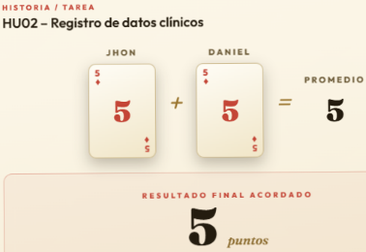
Sustento de la estimación: Complejidad baja: flujo conocido y limitado; las validaciones son acotadas y la dependencia principal es la base de datos de usuarios.
Factores considerados: Formulario de Triaje, reglas de rangos, estructura de datos y relación con paciente.
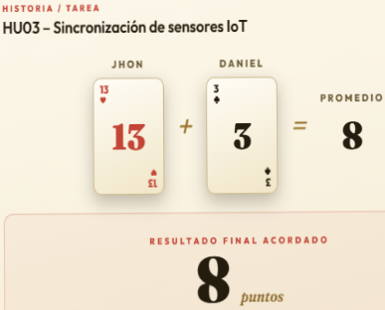
Sustento de la estimación: Complejidad media: incluye múltiples campos clínicos y validaciones que deben mantener la integridad de los registros.
Factores considerados: BLE, detección del dispositivo, envío al backend, reconexión y modo offline.
Sustento de la estimación: Complejidad alta: depende del dispositivo físico y de conectividad; exige manejar errores, reintentos y sincronización diferida.
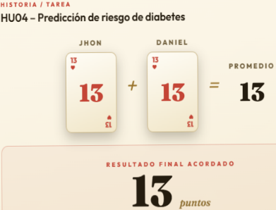
Factores considerados:
Preparación de datos, ejecución del modelo, respuesta del servicio, nivel de riesgo e integración clínica.
Sustento de la estimación: Complejidad muy alta: componente central con mayor incertidumbre técnica, integración de datos heterogéneos y dependencias de HU02/HU03.


Factores considerados: Consumo de la salida del modelo, orden de variables SHAP y visualización explicativa.
Sustento de la estimación:
Complejidad media: depende de HU04 y requiere transformar la salida técnica en una visualización entendible por el médico.
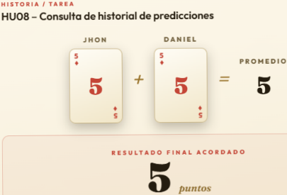
Factores considerados: Consulta histórica, orden por fecha, visualización de tendencia y asociación al paciente.
Sustento de la estimación:
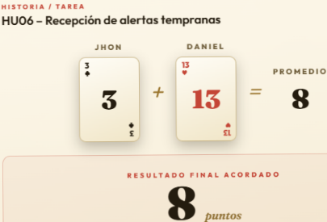
Complejidad media: requiere persistencia y consultas temporales, pero reutiliza el motor predictivo existente.
Factores considerados:
Reglas de riesgo, generación de evento, persistencia e integración con notificaciones.

Sustento de la estimación: Complejidad alta: combina reglas críticas, integración con HU04 y trazabilidad de la alerta generada.
Factores considerados: Registro de citas, relación con paciente/alerta, fechas y consulta posterior.
Sustento de la estimación: Complejidad media: flujo de negocio acotado, con validación de datos y dependencia de la clasificación de riesgo.

Factores considerados: Registro de plan, recomendaciones, asociación al paciente y cálculo de adherencia.
Sustento de la estimación: Complejidad alta: cruza datos de seguimiento con el plan nutricional y exige reglas de adherencia y recordatorios.

Factores considerados: Agregación por nivel de riesgo, filtros de fecha y visualización de indicadores.
Sustento de la estimación: Complejidad media: combina consultas agregadas y gráficos; depende de registros clínicos y predicciones consistentes.
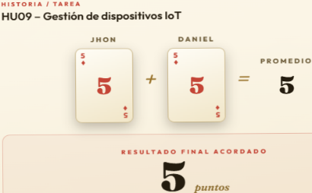
Factores considerados: Registro de serie/tipo, asignación a paciente, estado y detección de inactividad.
Sustento de la estimación: Complejidad media: gestiona el ciclo de vida del dispositivo y requiere reglas de estado y trazabilidad de asignación.

Factores considerados: Selección de periodo, consolidación de indicadores y exportación PDF.
Sustento de la estimación: Complejidad relativamente baja: reutiliza datos e indicadores existentes; el esfuerzo se concentra en la plantilla y exportación.

Factores considerados: Permisos por rol, restricciones por módulo, auditoría y exportación de registros.
Sustento de la estimación: Complejidad alta: un error puede exponer datos sensibles; requiere pruebas negativas, permisos diferenciados y auditoría.

Tabla 11
Product Backlog Base
ID | Épica | Historia de Usuario | Prioridad (MoSCoW) | Estimación (Planning Poker – SP) | Dependencia | Sprint
HU01 | EP01 – Gestión de Usuarios | Registro y creación de cuenta del paciente | Must Have | 3 SP | - | Sprint 1
HU02 | EP07 – Registro Clínico | Registro de datos clínicos | Must Have | 5 SP | HU01 | Sprint 1
HU03 | EP02 – Integración IoT | Sincronización de sensores IoT | Must Have | 8 SP | HU01 | Sprint 1
HU04 | EP03 – Motor Predictivo IA | Predicción de riesgo de diabetes | Must Have | 13 SP | HU02, HU03 | Sprint 2
HU05 | EP03 – Motor Predictivo IA | Visualización de explicabilidad (XAI) | Should Have | 5 SP | HU04 | Sprint 2
HU08 | EP03 – Motor Predictivo IA | Consulta de historial de predicciones | Should Have | 5 SP | HU04 | Sprint 2
HU06 | EP04 – Monitoreo y Alertas | Recepción de alertas tempranas | Must Have | 8 SP | HU04 | Sprint 3
HU13 | EP04 – Monitoreo y Alertas | Programación de citas de seguimiento | Should Have | 5 SP | HU04 | Sprint 3
HU10 | EP05 – Seguimiento Clínico | Seguimiento nutricional personalizado | Could Have | 8 SP | HU04 | Sprint 3
HU07 | EP05 – Seguimiento Clínico | Dashboard de monitoreo poblacional | Should Have | 5 SP | HU04 | Sprint 4
HU09 | EP02 – Integración IoT | Gestión de dispositivos IoT | Should Have | 5 SP | HU03 | Sprint 4
HU11 | EP05 – Seguimiento Clínico | Generación de reportes para autoridades | Could Have | 3 SP | HU07 | Sprint 4
HU12 | EP06 – Seguridad y Administración | Control de acceso y privacidad de datos | Must Have | 8 SP | HU01 | Sprint 4

La HU04 recibió el puntaje más alto, 13 SP, porque representa el componente central del producto: debe integrar datos clínicos e IoT, procesarlos mediante el motor predictivo de IA, devolver un nivel de riesgo y servir como base para funcionalidades posteriores como explicabilidad, alertas e historial de predicciones. Por ello, presenta mayor complejidad técnica, mayor incertidumbre y más dependencias que el resto de las historias.
Figura 22
Priorización de Historias de Usuario
Figura 23
User Story Mapping
Figura 24
Product Backlog ordenado

Tablero Scrum Base y Roadmap del Producto
El Tablero Scrum Base organiza el Product Backlog y permite visualizar el estado de las historias de usuario desde la preparación hasta la validación y término. Para este proyecto se emplean los estados Pendiente, En proceso, En revisión/validación y Completado. El tablero se actualiza durante los eventos Scrum y se utiliza como evidencia de seguimiento del avance y de los impedimentos.
Figura 25
Tablero Scrum Base
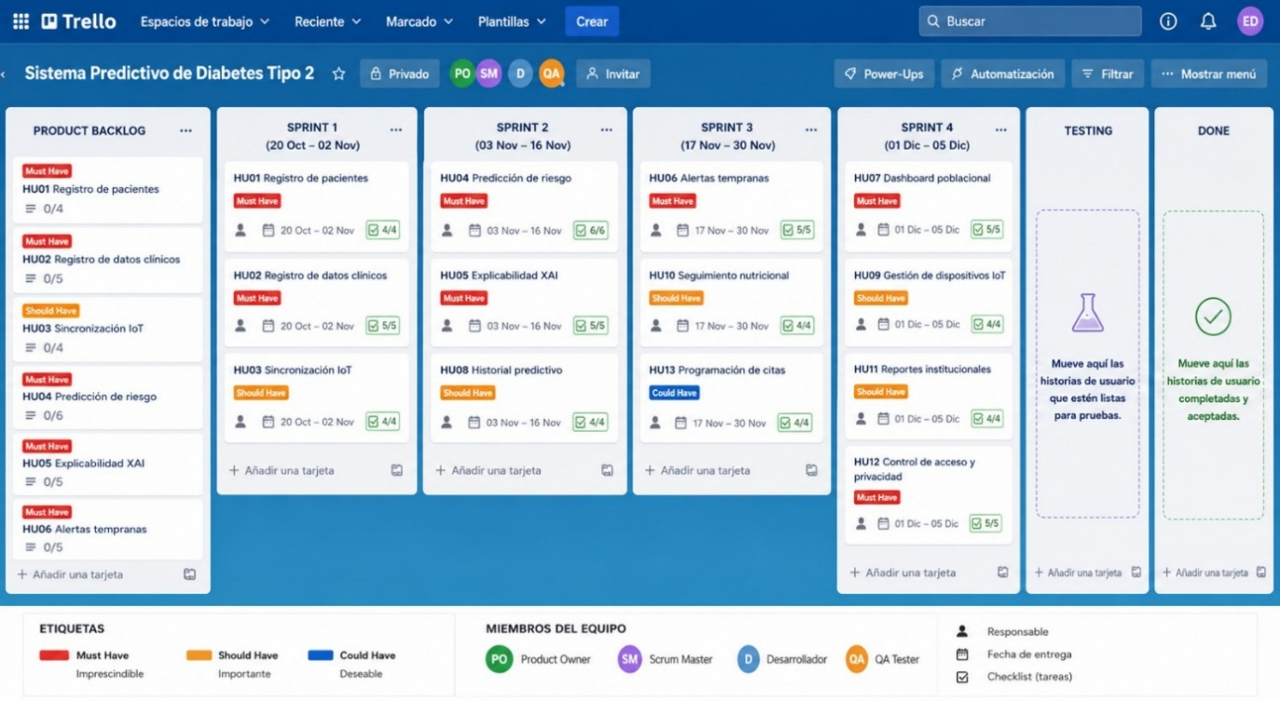

Otras consideraciones
- Alcance funcional no considerado
El sistema no realizará diagnósticos médicos definitivos ni reemplazará el criterio clínico; no se contempla una implementación a gran escala en múltiples establecimientos; no se incluye la integración directa con plataformas nacionales del MINSA u otros sistemas hospitalarios externos; no se contempla la adquisición masiva de dispositivos IoT; no se considera monitoreo clínico continuo 24/7; la validación se realizará en el escenario definido para el proyecto.

- Restricciones del proyecto
El desarrollo se encuentra limitado por el periodo académico; el presupuesto es limitado; el acceso a datos clínicos reales puede estar restringido por confidencialidad y protección de datos; la conectividad puede afectar la sincronización IoT; la disponibilidad de especialistas para validaciones es limitada; y el uso de infraestructura cloud depende de licencias académicas o servicios de bajo costo.
Supuestos principales: se considera que se dispondrá de información clínica anonimizada suficiente, participación de usuarios finales en pruebas, funcionamiento de los dispositivos IoT, disponibilidad de infraestructura tecnológica y datos suficientes para entrenar y validar el modelo predictivo.
Figura 26
Roadmap del Producto
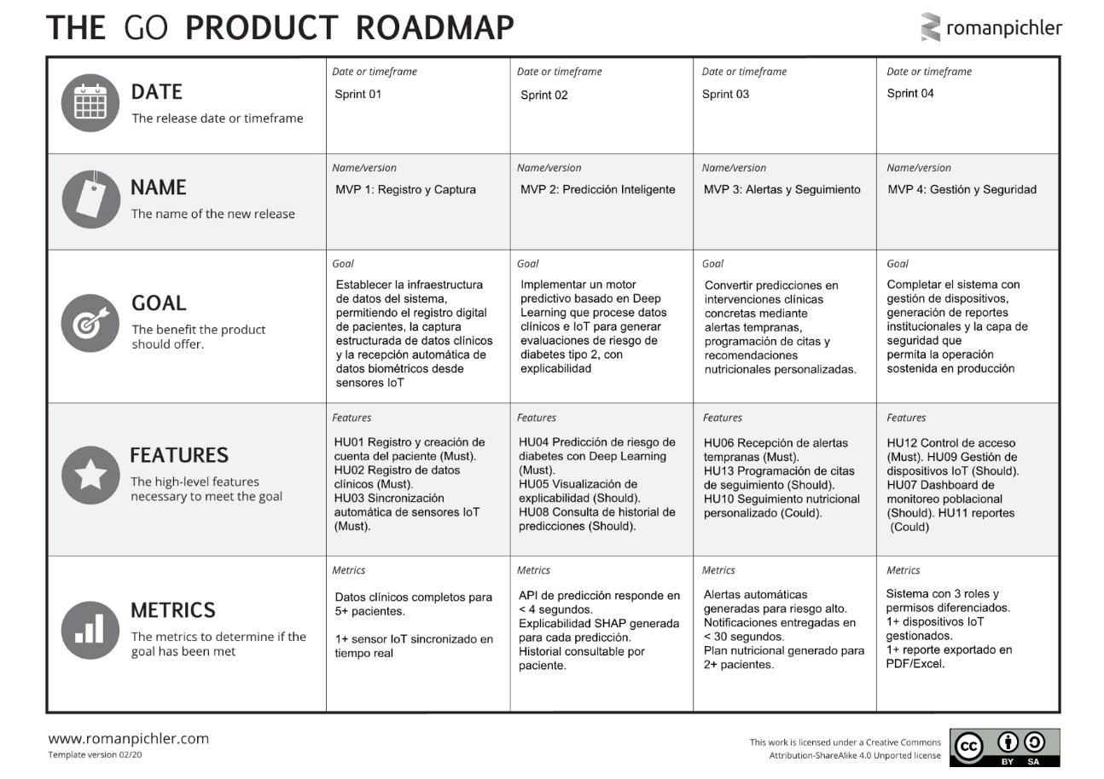e

Arquitectura de software
Figura 27
Modelo conceptual
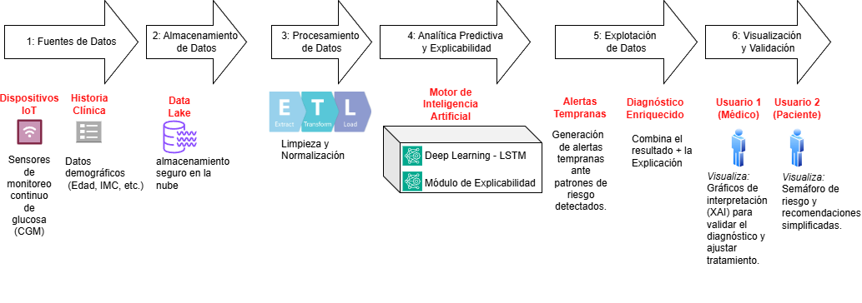

Arquitectura Técnica Base
Diseño Conceptual
El diseño conceptual se estructura en un flujo de seis etapas que transforma los datos crudos en conocimiento clínico accionable y transparente:
- Fuentes de Datos:
- Sensores IoT: AccuChek Instant.
La integración con el servidor Windows se realiza mediante la librería Bleak (Bluetooth Low Energy platform Agnostic Klient), una biblioteca Python multiplataforma que proporciona una API asíncrona para la comunicación con dispositivos BLE.
Datos Clínicos: Información demográfica y antecedentes ingresados por la enfermera.
- Almacenamiento de Datos:
- El almacenamiento de los datos preprocesados se realiza en una base de datos PostgreSQL configurada como servicio de Windows. PostgreSQL se selecciona por su robustez, soporte nativo de tipos de datos JSON para metadatos flexibles, capacidad de manejo de series temporales mediante la extension TimescaleDB, y su compatibilidad completa con Windows Server. El esquema de base de datos incluye tablas para: pacientes (demografia, historial clinico), sensores (tipo, UUID

- Procesamiento de Datos:
- Sincronización de marcas de tiempo de los sensores, imputación de valores perdidos y escalado de datos para el modelo.
- Analítica Predictiva y Explicabilidad:
- Ejecución del modelo LSTM (Long Short-Term Memory) para predicción de riesgos basada en secuencias temporales.
- Ejecución paralela del Algoritmo de Explicabilidad (XAI) para desglosar el "porqué" de cada predicción.

- Explotación de Datos:
- Generación de alertas tempranas ante patrones de riesgo detectados.
- Cálculo de métricas de contribución de variables para el reporte médico.

- Visualización y Validación:
- Interfaz Médico: Dashboard que muestra el nivel de riesgo junto con gráficos interpretables para apoyar el diagnóstico clínico.
- Interfaz Paciente: Visualización simplificada de su estado y recomendaciones preventivas.

Arquitectura Técnica específica
Atributos de calidad priorizados
Performance (Rendimiento): El sistema debe procesar las predicciones de riesgo de diabetes en un tiempo máximo de 5 segundos desde la recepción de los datos clínicos e IoT. Este requisito es crítico dado que el sistema será utilizado durante consultas médicas en tiempo real, donde la demora en la respuesta afectaría directamente el flujo de atención.
Disponibilidad: La plataforma debe mantener una disponibilidad mínima del 95%, asegurando que el sistema esté operativo durante el horario de atención del centro de salud.
Seguridad: Dado que el sistema maneja datos de salud clasificados como sensibles según la Ley N.º 29733 y el D.S. 016-2024-JUS, la seguridad es un atributo de calidad transversal y prioritario. Se implementará autenticación basada en roles (RBAC) con sesiones cifradas mediante JWT, cifrado de datos en reposo (AES-256) y en tránsito (TLS 1.3), y auditoría de accesos. Asimismo, el sistema cumplirá con los principios del Reglamento de la Ley de Inteligencia Artificial del Perú (Ley N.º 32271) respecto a la transparencia y explicabilidad de las predicciones.
Usabilidad: Las interfaces del sistema deben ser intuitivas y accesibles para usuarios con distintos niveles de alfabetización digital. Se aplicarán principios de diseño centrado en el usuario y se realizarán pruebas de usabilidad con personal del centro de salud.

Arquitectura de software
Figura 28
Nivel 1 - Diagrama de Contexto
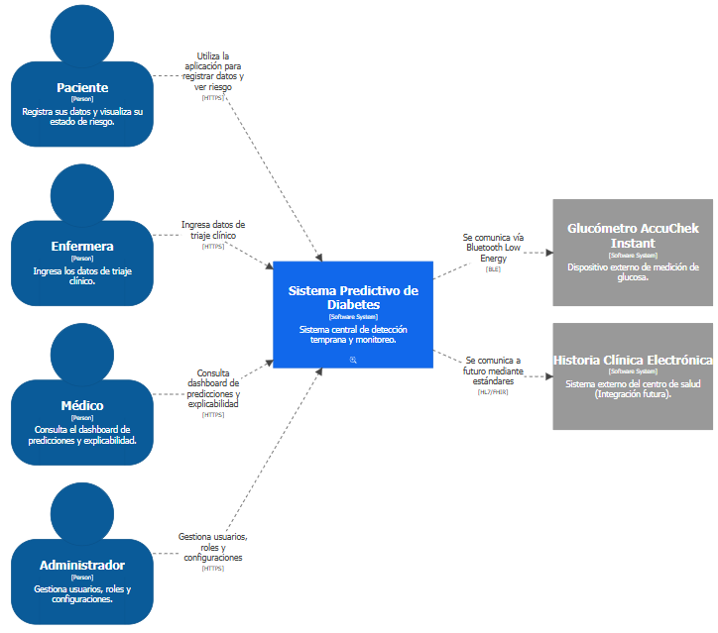
Figura 29
Nivel 2 - Diagrama de Contenedores
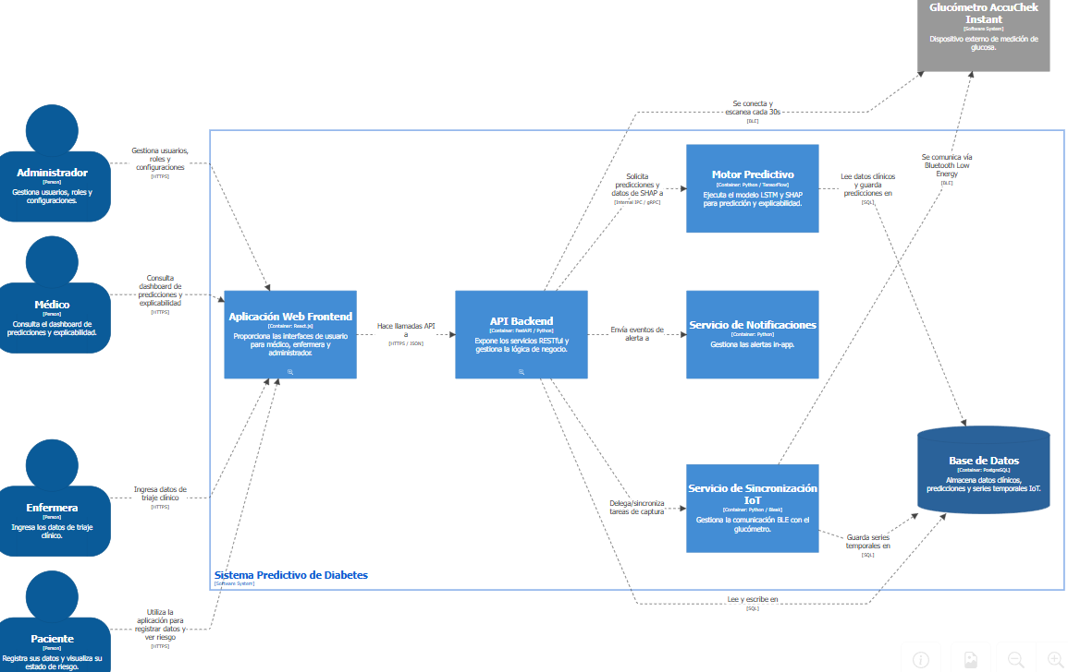

Figura 30
Nivel 3 - Diagrama de Componentes (Sprint 1)
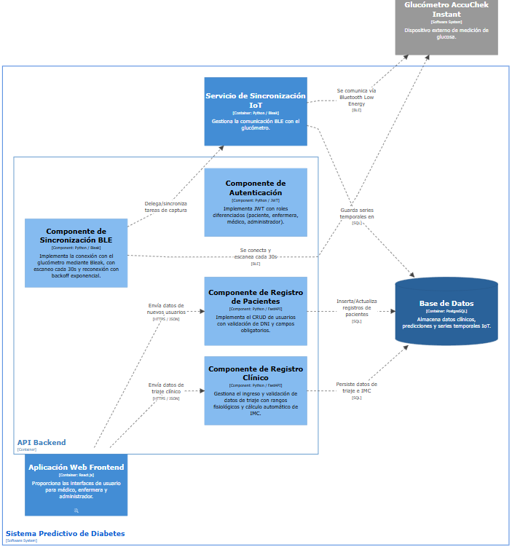

Capítulo 4: Desarrollo de la Solución
En este capítulo se presenta el desarrollo del Sprint 1 del proyecto, describiendo las actividades de planificación, construcción, seguimiento y validación de las funcionalidades implementadas. Asimismo, se detallan las historias de usuario desarrolladas, las pruebas realizadas y los resultados obtenidos, evidenciando el cumplimiento de los objetivos establecidos para el primer incremento del producto.

Desarrollo del Sprint 1

Sprint Planning
Definición de Terminado (Definition of Done - DoD)
Para que una Historia de Usuario sea considerada como terminada dentro del Sprint, deberá cumplir con los siguientes criterios:
- El desarrollo de la funcionalidad ha sido completado.
- El código fuente se encuentra almacenado en el repositorio del proyecto.
- Se han ejecutado pruebas funcionales sin errores críticos.
- Se cumplen todos los criterios de aceptación definidos para la historia de usuario.
- La funcionalidad ha sido integrada correctamente con los demás componentes del sistema.
- La documentación técnica y funcional correspondiente ha sido actualizada.
- El Product Owner ha validado la funcionalidad desarrollada.
- No existen defectos críticos pendientes de corrección.
Selección de Historias de Usuario para el Sprint
De acuerdo con la planificación realizada durante la Incepción Ágil, para el Sprint 1 se seleccionaron las siguientes historias de usuario:
N.° | Historia de Usuario | Prioridad | Story Points
HU01 | Registro y creación de cuenta del paciente | Must Have | 3 SP
HU02 | Registro de datos clínicos | Must Have | 5 SP
HU03 | Sincronización de sensores IoT | Must Have | 8 SP
Total de esfuerzo estimado del Sprint: 16 Story Points.

Validación de la estimación realizada en la Incepción Ágil
El equipo revisó las estimaciones obtenidas mediante Planning Poker durante la fase de Incepción Ágil.
Se determinó que las estimaciones continúan siendo válidas debido a que el alcance de las historias de usuario no presentó modificaciones significativas.
Historia de Usuario | Estimación Inicial
HU01 | 3 SP
HU02 | 5 SP
HU03 | 8 SP
Por lo tanto, se mantuvieron las estimaciones originalmente definidas para el Sprint 1.
      - Listado de tareas técnicas por Historia de Usuario
      - HU01 – Registro y creación de cuenta del paciente
      - Diseñar interfaz de registro de usuario.
      - Implementar formulario de registro.
      - Implementar validación de campos obligatorios.
      - Implementar validación de DNI duplicado.
      - Implementar almacenamiento de usuarios en base de datos.
      - Realizar pruebas funcionales.

      - HU02 – Registro de datos clínicos
      - Diseñar formulario de triaje.
      - Implementar captura de datos clínicos.
      - Implementar validación de rangos clínicos.
      - Diseñar estructura de base de datos clínica.
      - Implementar almacenamiento de datos clínicos.
      - Realizar pruebas funcionales.

      - HU03 – Sincronización de sensores IoT
      - Implementar conexión Bluetooth Low Energy (BLE).
      - Configurar lectura de datos del glucómetro.
      - Diseñar servicio de sincronización.
      - Implementar envío de datos al backend.
      - Implementar almacenamiento temporal offline.
      - Realizar pruebas de conectividad.
      - Realizar pruebas funcionales.

Sprint Backlog
HU | Tarea Técnica | Responsable | Esfuerzo (HH) | Fecha Estimada
HU01 | Diseño de interfaz de registro | Daniel Celis | 8 | Día 1
HU01 | Desarrollo de formulario y validaciones | Daniel Celis | 16 | Día 3
HU01 | Pruebas funcionales | Daniel Celis | 8 | Día 4
HU02 | Diseño de formulario clínico | Jhon Rodríguez | 8 | Día 5
HU02 | Desarrollo de módulo clínico | Jhon Rodríguez | 16 | Día 7
HU02 | Validaciones clínicas | Jhon Rodríguez | 8 | Día 8
HU03 | Integración BLE | Jhon Rodríguez | 16 | Día 10
HU03 | Desarrollo de sincronización IoT | Daniel Celis | 16 | Día 12
HU03 | Pruebas de conectividad | Ambos | 8 | Día 13

Actualización de Tablero Scrum
El tablero Scrum actualizado muestra las historias de usuario y tareas técnicas planificadas para el Sprint 1, permitiendo el seguimiento del progreso, la asignación de responsables y el control de las actividades del proyecto.
Figura X
Tablero Scrum – Sprint 1
      - 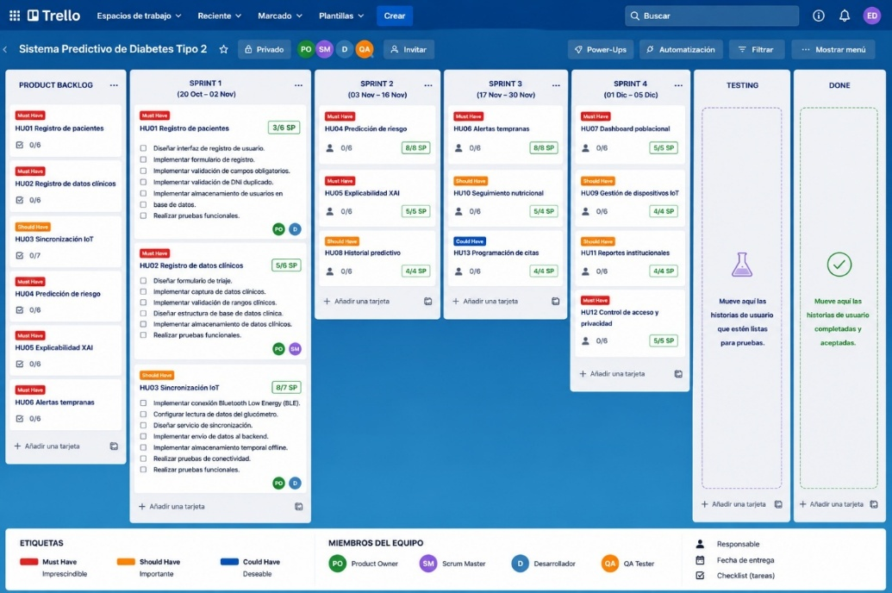
Resumen del Sprint Planning
Durante la reunión de Sprint Planning, el equipo revisó el Product Backlog priorizado y seleccionó las historias de usuario correspondientes al Sprint 1: HU01 Registro y creación de cuenta del paciente, HU02 Registro de datos clínicos y HU03 Sincronización de sensores IoT. Asimismo, se validaron las estimaciones obtenidas mediante Planning Poker, confirmando un esfuerzo total de 16 Story Points. Se definieron las tareas técnicas necesarias para cada historia de usuario, se asignaron responsables y se actualizó el tablero Scrum para iniciar el desarrollo del Sprint. Finalmente, el equipo acordó cumplir la Definition of Done establecida y realizar seguimiento semanal mediante reuniones Scrum para asegurar el cumplimiento de los objetivos del Sprint.
Véase en: Acta de Reunión del Sprint planing

Construcción del Sprint 1
Diseño de Prototipos
Se elaboraron los prototipos de las interfaces correspondientes a las historias de usuario seleccionadas para el Sprint 1. Los prototipos fueron validados por el Product Owner (PO), quien revisó la distribución de elementos, flujo de navegación, usabilidad y cumplimiento de los requerimientos funcionales definidos en el Product Backlog.
Figura 17
HU01 – Registro y creación de cuenta del paciente
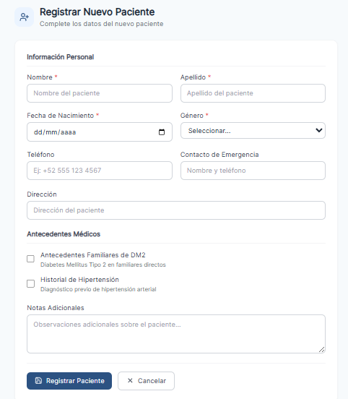
Figura 18
Login del sistema
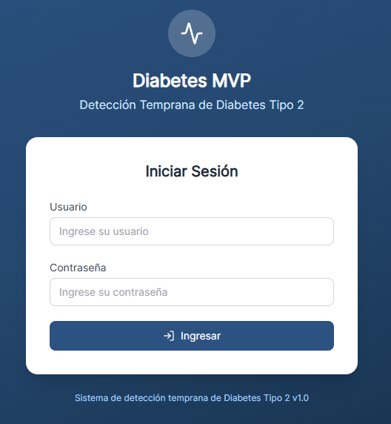
Figura 19
      - HU02 – Registro de datos clínicos del paciente
      - 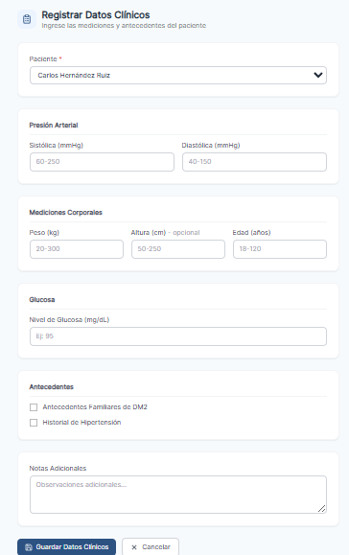
      - Figura 20
      - HU03 – Sincronización de sensores IoT
      - 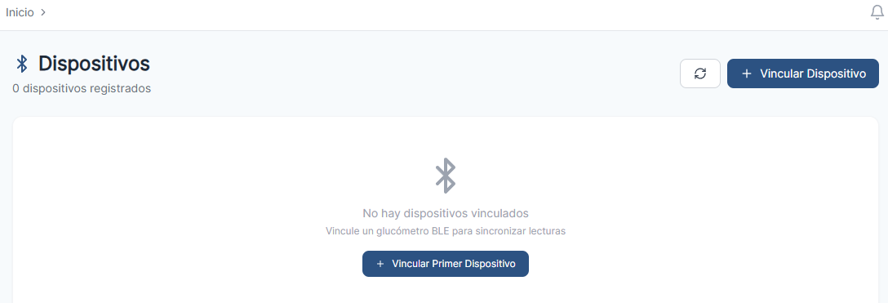

Gestión del Sprint Backlog
Durante el Sprint 1 se realizó el seguimiento continuo de las historias de usuario HU01 Registro de pacientes, HU02 Registro de datos clínicos y HU03 Sincronización IoT mediante el tablero Scrum. Las historias fueron descompuestas en tareas técnicas específicas, permitiendo monitorear su avance y cumplimiento dentro del tiempo establecido para el sprint.
El equipo actualizó periódicamente el estado de las actividades en el tablero Scrum, facilitando la identificación de bloqueos, el control de los entregables y la verificación del progreso respecto a los objetivos planteados para el Sprint 1.

Documentación Funcional y Técnica de los Componentes Construidos
Durante la ejecución del Sprint 1 se desarrolló la documentación funcional y técnica correspondiente a los componentes implementados.
Para la HU01 se documentó el proceso de registro de pacientes, las validaciones de datos obligatorios y las reglas de creación de cuentas de usuario.
Para la HU02 se documentó la captura de información clínica, la validación de rangos clínicos y el almacenamiento de los datos en la base de datos del sistema.
Para la HU03 se documentó el proceso de integración con dispositivos IoT mediante Bluetooth Low Energy (BLE), la sincronización de datos biomédicos y la comunicación con el backend para su almacenamiento y posterior procesamiento.

Definición de Escenarios y Casos de Prueba
Con la finalidad de validar el correcto funcionamiento de las funcionalidades desarrolladas, se definieron escenarios y casos de prueba para cada historia de usuario.
HU01 – Registro de pacientes
Escenario: Registro exitoso de un nuevo paciente.
Caso de prueba:
- Ingresar datos válidos del paciente.
- Registrar la información en el sistema.
- Verificar la creación correcta de la cuenta.
Resultado esperado:
El sistema registra al paciente y almacena la información en la base de datos.

HU02 – Registro de datos clínicos
Escenario: Registro correcto de información clínica.
Caso de prueba:
- Ingresar valores clínicos válidos.
- Guardar la información registrada.
- Verificar la persistencia de los datos.

Resultado esperado:
El sistema almacena correctamente los datos clínicos asociados al paciente.

HU03 – Sincronización IoT
Escenario: Sincronización exitosa de datos provenientes del glucómetro.
Caso de prueba:
- Conectar el dispositivo IoT mediante BLE.
- Transmitir datos biomédicos.
- Verificar el almacenamiento de la información recibida.
Resultado esperado:
Los datos son sincronizados correctamente y almacenados en el sistema.
Resultados de Pruebas Internas
HU01 – Registro de paciente
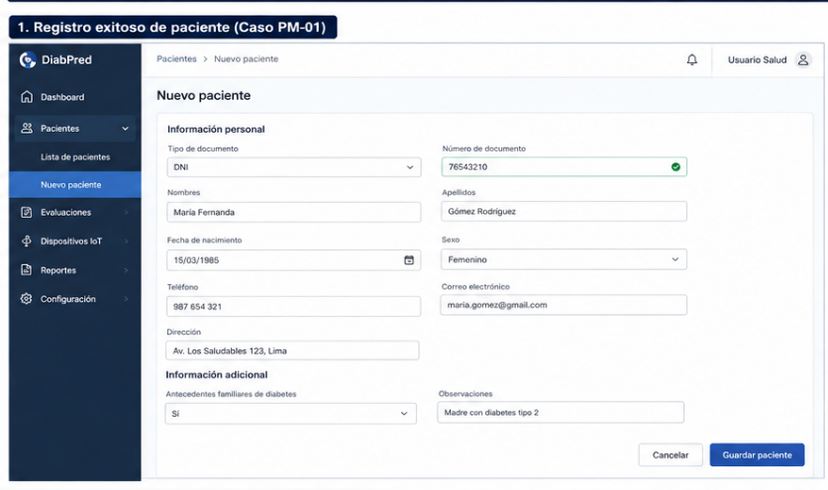
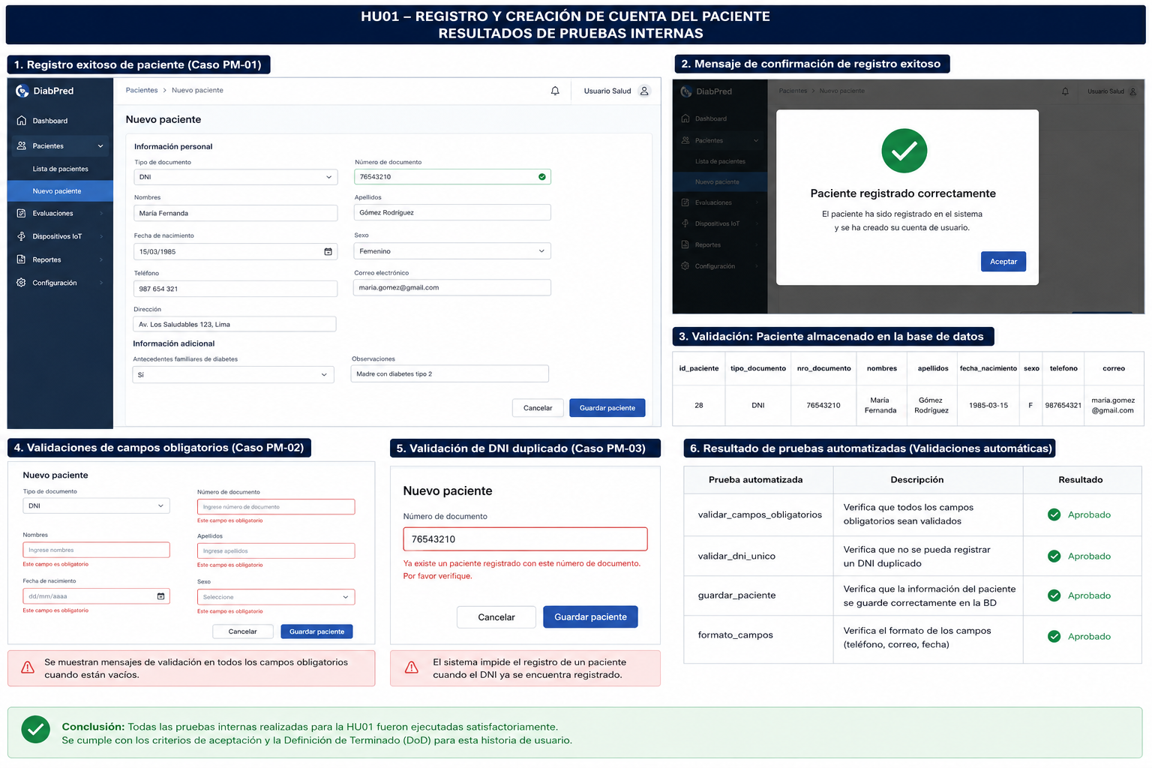
Figura 28
Validación del registro de pacientes
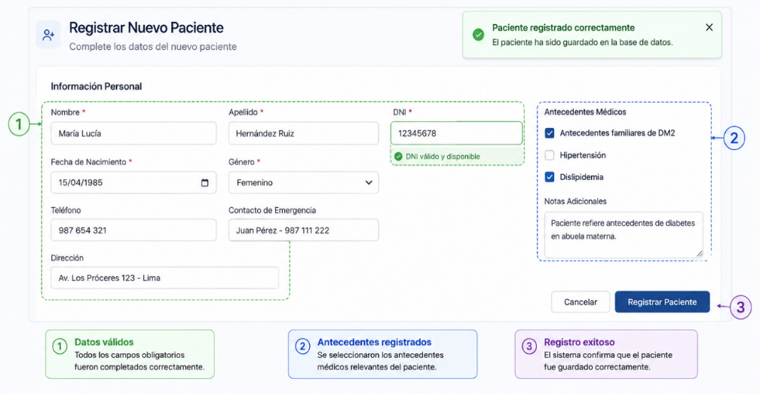
La Figura 28 evidencia la ejecución satisfactoria de la historia de usuario HU01 durante las pruebas funcionales del Sprint 1. Se verificó el correcto registro del paciente, la validación de los campos obligatorios, el control de duplicidad del DNI y el almacenamiento de la información en la base de datos.

HU02 – Registro de datos clínicos del paciente
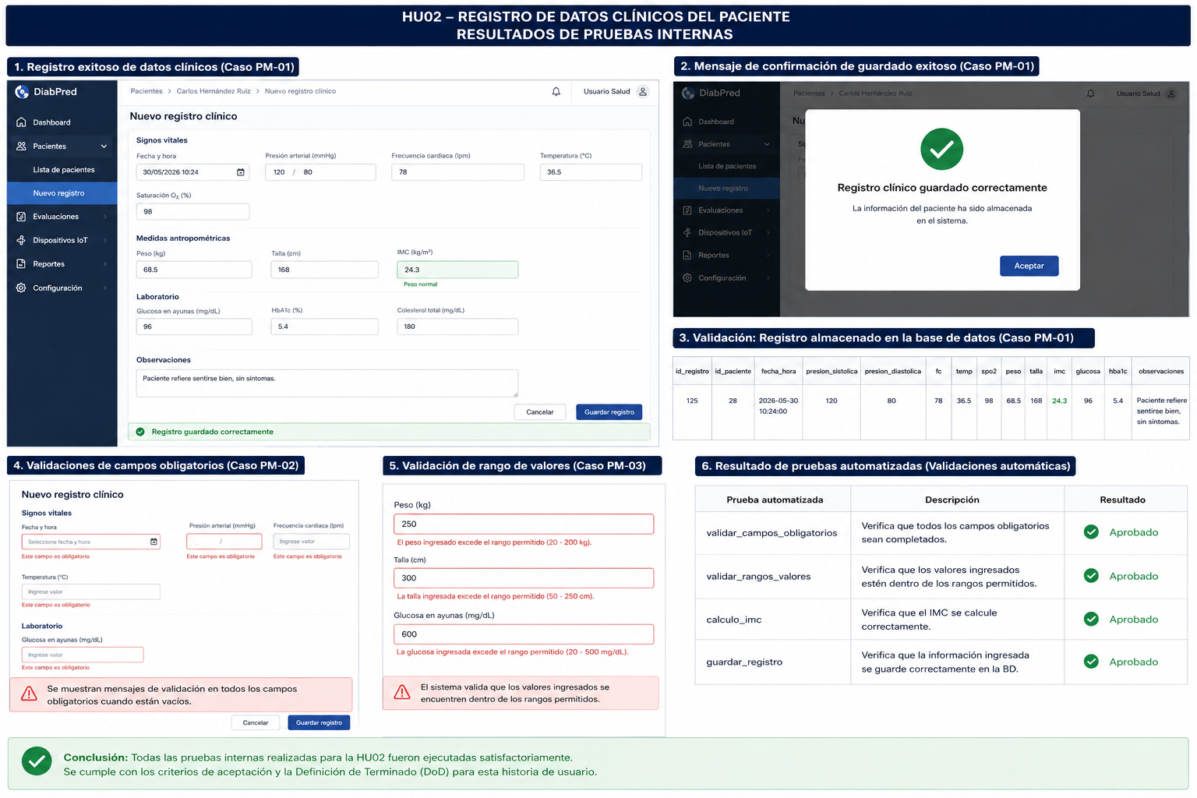

Figura 29
Validación funcional del registro de datos clínicos
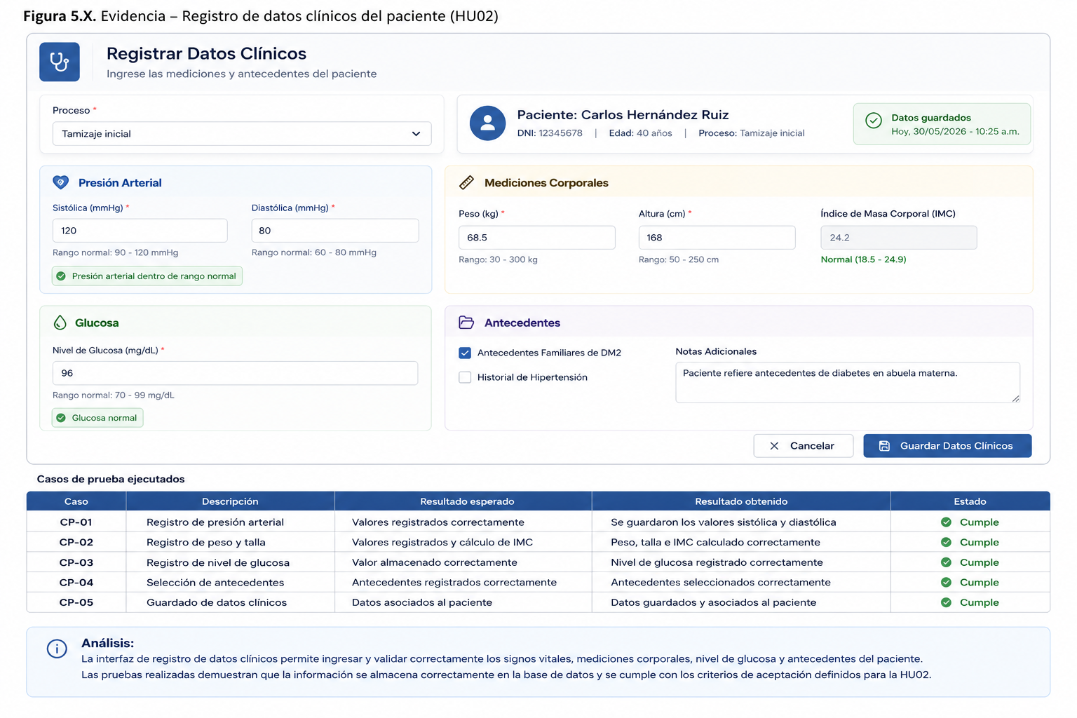
La Figura 29 presenta la interfaz utilizada para el registro de datos clínicos del paciente durante las pruebas internas del Sprint 1. Se verificó el correcto ingreso y almacenamiento de información correspondiente a presión arterial, peso, talla, glucosa, antecedentes clínicos y observaciones. Asimismo, se comprobó la validación de los campos obligatorios y el cálculo del índice de masa corporal (IMC), evidenciando el cumplimiento de los criterios de aceptación definidos para la historia de usuario HU02.

HU03 – Sincronización IoT
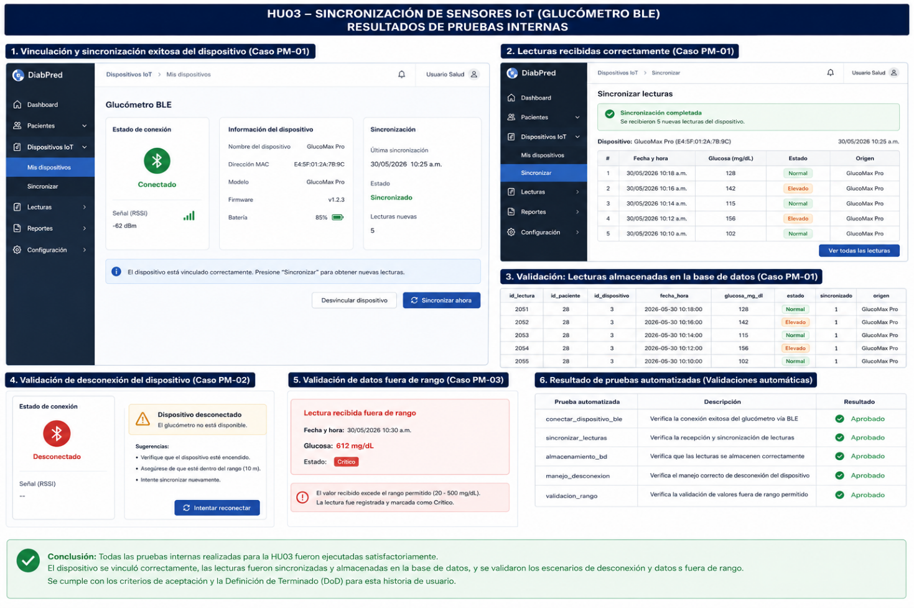

Figura 30
Validación funcional de la sincronización de dispositivos IoT
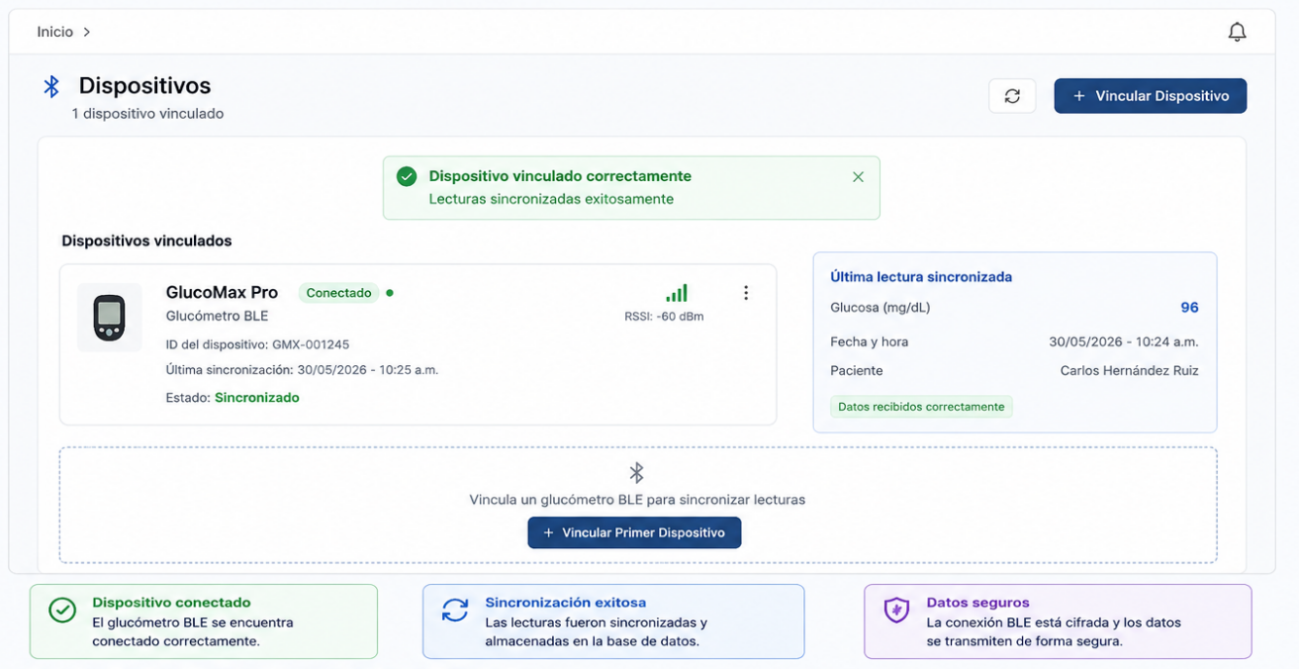
La Figura 30 muestra la interfaz correspondiente al módulo de sincronización de dispositivos IoT utilizada durante las pruebas internas del Sprint 1. En esta validación se verificó el proceso de vinculación del glucómetro mediante tecnología Bluetooth Low Energy (BLE), la detección del dispositivo, la recepción de las lecturas clínicas y el almacenamiento de la información en el sistema. Asimismo, se comprobó que la comunicación entre el dispositivo y la aplicación se realiza correctamente, permitiendo la sincronización de los datos del paciente sin presentar errores durante la ejecución de las pruebas.

Resumen de la reunión – Construcción del Sprint 1
Durante la reunión de construcción del Sprint 1, el equipo revisó el avance de las historias de usuario HU01 Registro y creación de cuenta del paciente, HU02 Registro de datos clínicos y HU03 Sincronización de sensores IoT. Se verificó que las tareas técnicas planificadas estuvieran alineadas con los criterios de aceptación y con la Definition of Done definida para el sprint.
Asimismo, se revisaron los prototipos desarrollados, la documentación funcional y técnica de los componentes construidos, y los primeros escenarios de prueba asociados a cada historia de usuario. El Product Owner validó que las interfaces propuestas respondieran a las necesidades del proceso de atención y recomendó mantener la trazabilidad de los datos registrados y sincronizados.
Como resultado de la reunión, se acordó continuar con la ejecución de pruebas funcionales internas, registrar las evidencias correspondientes y actualizar el tablero Scrum según el estado real de cada tarea.
Ver: Acta de Reunión – Construcción del Sprint

Daily Meeting
Frecuencia de reuniones
Durante la ejecución del Sprint 1, el equipo acordó realizar una reunión de seguimiento semanal con una duración aproximada de 30 minutos. Estas reuniones permitieron monitorear el avance de las actividades planificadas, identificar impedimentos y coordinar acciones correctivas de manera oportuna.

Gestión del tablero en el Sprint
Durante las reuniones de seguimiento se revisó el estado de las historias de usuario y tareas técnicas registradas en el tablero Scrum.
Estado de las historias de usuario
Historia de Usuario | Estado
HU01 Registro de pacientes | Completada
HU02 Registro de datos clínicos | Completada
HU03 Sincronización IoT | Completada

Impedimentos identificados
- Configuración inicial de la conexión Bluetooth Low Energy (BLE).
- Ajustes en la estructura de almacenamiento de datos clínicos.
- Validación de la correcta sincronización de los datos provenientes del dispositivo IoT.
- Riesgos identificados
- Posibles errores en la transmisión de datos biomédicos.
- Dependencia de la conectividad entre dispositivos IoT y sistema central.
- Riesgo de inconsistencias en el registro de información clínica.

Sprint Burndown Chart
En la gráfica muestra el comportamiento del Sprint Burndown Chart correspondiente al Sprint 1.

El equipo mantuvo un avance cercano a la línea ideal durante todo el Sprint 1, logrando completar la totalidad de los 16 puntos de historia comprometidos al finalizar el día 10, sin generar retrasos que afectaran el cumplimiento de los objetivos del sprint.

Interpretación del Burndown Chart
El gráfico evidencia una disminución progresiva de los Story Points pendientes a medida que avanzó el Sprint. Al finalizar el periodo planificado se alcanzó el valor de cero puntos pendientes, demostrando que las historias de usuario comprometidas fueron completadas dentro del tiempo establecido.

Resumen de las reuniones - Daily Meeting
Durante el Sprint 1 se realizaron reuniones periódicas de seguimiento con el objetivo de revisar el avance de las actividades, identificar impedimentos y coordinar acciones para cumplir con los objetivos del sprint.
En cada reunión los integrantes respondieron las tres preguntas establecidas por Scrum:
- ¿Qué actividades se realizaron desde la última reunión?
- ¿Qué actividades se desarrollarán hasta la siguiente reunión?
- ¿Qué impedimentos existen?
Los principales impedimentos identificados estuvieron relacionados con la configuración inicial de la comunicación Bluetooth Low Energy (BLE), la validación de la persistencia de datos clínicos y la integración del servicio de sincronización con el backend.
Las actividades acordadas permitieron mantener el avance del Sprint conforme a la planificación inicial.
Ver: Acta de Reunión – Daily Meeting

Sprint Review
Historias de Usuario Completadas
Historia de Usuario | Estado
HU01 Registro de pacientes | Completada
HU02 Registro de datos clínicos | Completada
HU03 Sincronización IoT | Completada

Historias de Usuario No Completadas
No se registraron historias de usuario pendientes dentro del alcance definido para el Sprint 1.
Problemas Presentados Durante el Sprint
- Ajustes iniciales en la configuración de la comunicación BLE.
- Validación de la consistencia de los datos clínicos almacenados.
- Adecuación de la estructura de persistencia para datos provenientes de dispositivos IoT.
Feedback del Product Owner
Durante la revisión del Sprint, el Product Owner validó las funcionalidades implementadas y manifestó conformidad con los resultados obtenidos.
Las observaciones realizadas estuvieron orientadas a:
- Mejorar la experiencia de usuario en el formulario de registro.
- Optimizar la presentación de los datos clínicos.
- Mantener la trazabilidad de los datos sincronizados desde los dispositivos IoT.
Las observaciones fueron consideradas para futuras iteraciones del proyecto.

Resumen de la reunión - Sprint Review
Durante la Sprint Review el equipo presentó al Product Owner las funcionalidades implementadas correspondientes a las historias HU01, HU02 y HU03. Se verificó el cumplimiento de los criterios de aceptación definidos durante la planificación y se realizó la demostración funcional del incremento desarrollado.
El Product Owner validó satisfactoriamente las funcionalidades implementadas y formuló recomendaciones orientadas a mejorar la experiencia de usuario y optimizar la visualización de la información clínica para futuros sprints.
Ver: Acta de Reunión – Spring Review

Sprint Retrospective
Aprendizajes del Sprint
¿Qué salió bien?
- Adecuada coordinación entre los integrantes del equipo.
- Cumplimiento de las tareas planificadas.
- Correcta gestión del tablero Scrum.
- Validación satisfactoria de las historias de usuario.
¿Qué se puede mejorar?
- Anticipar riesgos técnicos relacionados con la integración IoT.
- Incrementar las pruebas de integración desde etapas tempranas.
- Optimizar la distribución de tareas técnicas.
Plan de Acciones de Mejora
Acción de Mejora | Responsable
Mejorar la planificación de actividades técnicas | Equipo Scrum
Incrementar las pruebas de integración temprana | Equipo de Desarrollo
Fortalecer la identificación de riesgos técnicos | Equipo Scrum
Mantener reuniones periódicas de seguimiento | Todo el equipo

Resumen de la reunión - Sprint Retrospective
Al finalizar el Sprint 1, el equipo realizó la reunión de retrospectiva para evaluar el desempeño del proceso de desarrollo.
Se identificaron como fortalezas la adecuada coordinación del equipo, el cumplimiento de las actividades planificadas y la correcta gestión del tablero Scrum.
Asimismo, se acordó fortalecer la planificación de actividades técnicas, incrementar las pruebas de integración desde etapas tempranas y mejorar la identificación de riesgos asociados a la integración con dispositivos IoT.
Ver: Acta de Reunión – Sprint Retrospective

Refinamiento del Product Backlog
Gestión del Product Backlog
Durante el Refinamiento del Product Backlog, el equipo Scrum realizó una revisión conjunta con el Product Owner para verificar que las historias de usuario pendientes mantuvieran una adecuada definición funcional, prioridad y dependencia respecto al incremento desarrollado en el Sprint 1. Asimismo, se revisó el estado de las historias implementadas (HU01, HU02 y HU03), confirmando su culminación y aceptación conforme a los criterios establecidos.

Como resultado del refinamiento, no fue necesario incorporar nuevas historias de usuario ni modificar el alcance del proyecto. Sin embargo, se realizaron ajustes menores en la redacción de algunos criterios de aceptación y descripciones funcionales de las historias pendientes, con la finalidad de facilitar su comprensión e implementación en los siguientes sprints. La priorización establecida mediante las técnicas MoSCoW y WSJF se mantuvo sin cambios, al igual que las estimaciones en Story Points obtenidas durante la fase de Incepción Ágil.
Resumen del Refinamiento del Product Backlog
La reunión de Refinamiento del Product Backlog tuvo como objetivo revisar el estado actual del backlog y asegurar que las historias de usuario pendientes estuvieran listas para su desarrollo en los siguientes sprints. Durante la sesión, el Product Owner validó que el incremento funcional entregado en el Sprint 1 cumplía con las necesidades del proyecto y confirmó que la planificación establecida continuaba siendo adecuada.
Como parte del refinamiento, se alcanzaron los siguientes acuerdos:
Aspecto | Resultado
Objetivo de la reunión | Revisar, priorizar y preparar las historias de usuario para los siguientes sprints.
Participantes | Product Owner, Scrum Master y Equipo de Desarrollo.
Historias revisadas | HU04, HU05, HU06, HU07, HU08, HU09, HU10, HU11, HU12 y HU13.
Principales acuerdos | Mantener la priorización definida mediante MoSCoW y WSJF, revisar los criterios de aceptación de las historias pendientes y conservar las estimaciones realizadas durante la Incepción Ágil.
Resultado | Product Backlog refinado y aprobado para los siguientes sprints.

Ver: Acta de Reunión – Refinamiento del Product Backlog

Desarrollo del Sprint 2
Implementación del motor predictivo para la detección temprana del riesgo de diabetes

Sprint Planning
Definición de Terminado (Definition of Done - DoD)
Para el Sprint 2 se mantuvo la Definición de Terminado (Definition of Done - DoD) establecida por el equipo Scrum, incorporando los criterios necesarios para garantizar la correcta implementación del motor predictivo del sistema. Una historia de usuario se considera terminada cuando cumple con todos los siguientes criterios definidos:
- El desarrollo funcional de la historia de usuario ha sido completado.
- El código fuente cumple con los estándares de codificación definidos por el equipo.
- Las pruebas unitarias y de integración fueron ejecutadas satisfactoriamente.
- La funcionalidad genera correctamente la predicción del riesgo de diabetes cuando corresponde.
- La visualización de la explicabilidad (XAI) presenta correctamente las variables que influyen en la predicción.
- El historial de predicciones es almacenado y puede ser consultado correctamente.
- La funcionalidad fue validada por el Product Owner conforme a los criterios de aceptación establecidos.
- La documentación funcional y técnica fue actualizada.
Selección de Historias de Usuario para el Sprint
Durante la reunión de Sprint Planning, el equipo Scrum revisó el Product Backlog refinado y seleccionó las historias de usuario correspondientes al Sprint 2. Estas historias pertenecen a la épica EP03 – Motor Predictivo IA, la cual constituye el núcleo funcional del sistema predictivo al permitir generar la predicción del riesgo de diabetes, explicar los resultados obtenidos mediante Inteligencia Artificial Explicable (XAI) y almacenar el historial de predicciones para su posterior consulta.

Tabla 15
Historias de Usuario seleccionadas para el Sprint 2
ID | Historia de Usuario | Épica | Prioridad | Story Points
HU04 | Predicción de riesgo de diabetes | EP03 – Motor Predictivo IA | Must Have | 13
HU05 | Visualización de explicabilidad (XAI) | EP03 – Motor Predictivo IA | Should Have | 5
HU08 | Consulta de historial de predicciones | EP03 – Motor Predictivo IA | Should Have | 5

Validación de la estimación realizada en la Incepción Ágil
El equipo revisó las estimaciones obtenidas mediante la técnica Planning Poker durante la fase de Incepción Ágil. Se determinó que las estimaciones continúan siendo válidas debido a que el alcance de las historias de usuario seleccionadas para el Sprint 2 no presentó modificaciones significativas respecto al Product Backlog aprobado.

Historia de Usuario | Estimación Inicial
HU04 | 13 SP
HU05 | 5 SP
HU08 | 5 SP

Listado de tareas técnicas por Historia de Usuario
Historia de Usuario | Tareas Técnicas
HU04 – Predicción de riesgo de diabetes | • Implementación del modelo predictivo.  • Desarrollo del servicio de procesamiento de datos clínicos.  • Integración del modelo con el backend.  • Validación de resultados de la predicción.  • Pruebas unitarias e integración.
HU05 – Visualización de explicabilidad (XAI) | • Integración de la librería SHAP.  • Desarrollo de la interfaz de visualización.  • Presentación de variables relevantes para la predicción.  • Validación de resultados mostrados.  • Pruebas funcionales.
HU08 – Consulta de historial de predicciones | • Diseño de la estructura del historial.  • Desarrollo de consultas al historial.  • Implementación de filtros de búsqueda.  • Integración con la base de datos.  • Pruebas funcionales del módulo.

Sprint Backlog
El Sprint Backlog del Sprint 2 se elaboró a partir de las historias de usuario seleccionadas durante la reunión de Sprint Planning. Cada historia fue descompuesta en tareas técnicas específicas, asignando el esfuerzo estimado, el responsable y el día previsto para su culminación. Este artefacto permitió organizar las actividades del equipo Scrum y facilitar el seguimiento del avance durante la ejecución del sprint.

istoria de Usuario | Tarea Técnica | Esfuerzo Estimado | Día Estimado | Responsable
HU04 – Predicción de riesgo de diabetes | Implementar el modelo predictivo de Deep Learning | 5 h | Día 2 | Daniel Celis
HU04 – Predicción de riesgo de diabetes | Desarrollar el servicio de procesamiento de datos clínicos | 4 h | Día 3 | Daniel Celis
HU04 – Predicción de riesgo de diabetes | Integrar el modelo predictivo con el backend | 4 h | Día 5 | Jhon Rodríguez
HU04 – Predicción de riesgo de diabetes | Validar los resultados de la predicción | 3 h | Día 6 | Daniel Celis
HU04 – Predicción de riesgo de diabetes | Ejecutar pruebas unitarias e integración | 2 h | Día 7 | Jhon Rodríguez
HU05 – Visualización de explicabilidad (XAI) | Integrar la librería SHAP para la interpretación del modelo | 3 h | Día 6 | Daniel Celis
HU05 – Visualización de explicabilidad (XAI) | Desarrollar la interfaz de visualización de resultados | 4 h | Día 7 | Jhon Rodríguez
HU05 – Visualización de explicabilidad (XAI) | Validar la información presentada al usuario | 2 h | Día 8 | Daniel Celis
HU05 – Visualización de explicabilidad (XAI) | Ejecutar pruebas funcionales | 2 h | Día 8 | Jhon Rodríguez
HU08 – Consulta de historial de predicciones | Diseñar la estructura del historial de predicciones | 3 h | Día 8 | Daniel Celis
HU08 – Consulta de historial de predicciones | Implementar consultas y filtros de búsqueda | 4 h | Día 9 | Jhon Rodríguez
HU08 – Consulta de historial de predicciones | Integrar el historial con la base de datos | 3 h | Día 9 | Daniel Celis
HU08 – Consulta de historial de predicciones | Ejecutar pruebas funcionales del módulo | 2 h | Día 10 | Jhon Rodríguez

Actualización del Tablero Scrum
Como parte del Sprint Planning, el tablero Scrum fue actualizado incorporando las historias de usuario seleccionadas para el Sprint 2 y las tareas técnicas definidas en el Sprint Backlog. Esto permitió organizar las actividades según su estado de ejecución (Pendiente, En Proceso y Completado), facilitando el seguimiento del progreso del equipo durante el desarrollo del sprint.
Figura 22
Tablero Scrum – Sprint 2
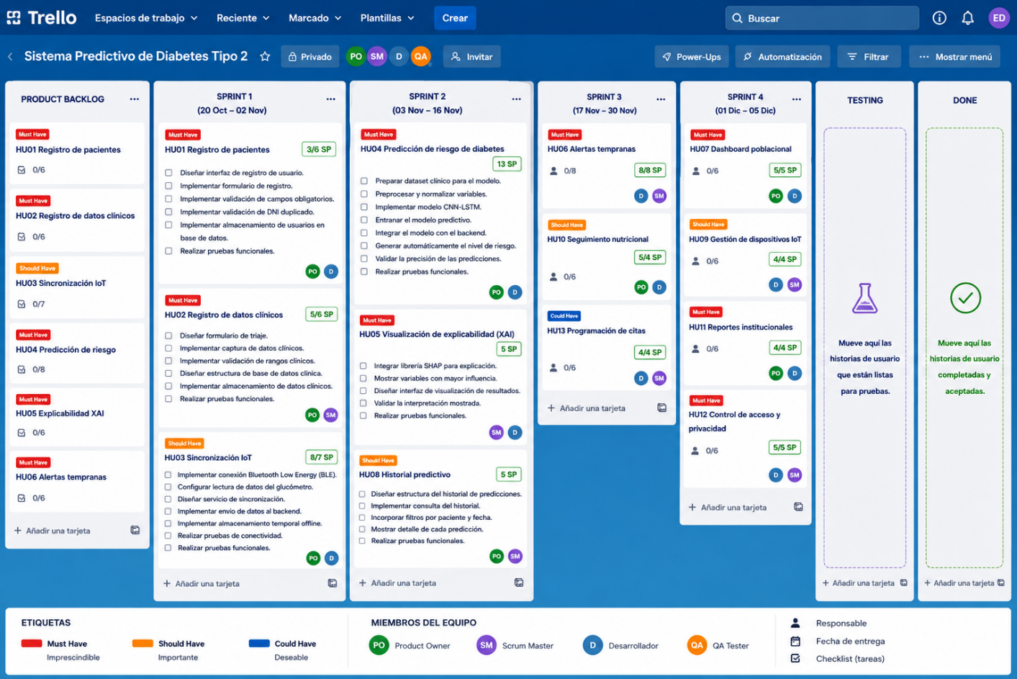

Resumen del Sprint Planning
Durante la reunión de Sprint Planning, el equipo Scrum revisó el Product Backlog refinado y seleccionó las historias de usuario correspondientes al Sprint 2: HU04 Predicción de riesgo de diabetes, HU05 Visualización de explicabilidad (XAI) y HU08 Consulta de historial de predicciones. Asimismo, se validaron las estimaciones obtenidas mediante Planning Poker, confirmando un esfuerzo total de 23 Story Points. Se definieron las tareas técnicas necesarias para cada historia de usuario, se asignaron responsables y se actualizó el tablero Scrum para iniciar el desarrollo del Sprint 2. Finalmente, el equipo acordó cumplir la Definition of Done (DoD) establecida y realizar seguimiento semanal mediante reuniones Scrum para asegurar el cumplimiento de los objetivos del Sprint.
Véase en: Acta de Reunión del Sprint Planing 2

Construcción del sprint 2
Durante el Sprint 2 se desarrollaron las funcionalidades correspondientes a las historias de usuario HU04, HU05 y HU08, pertenecientes a la épica EP03 – Motor Predictivo IA. El desarrollo se centró en la implementación del modelo predictivo para la detección temprana del riesgo de diabetes, la visualización de la explicabilidad de los resultados mediante técnicas de Inteligencia Artificial Explicable (XAI) y la consulta del historial de predicciones realizadas por cada paciente.
Las funcionalidades implementadas fueron validadas de manera continua con el Product Owner mediante la revisión de prototipos, la ejecución de pruebas funcionales y la verificación de los criterios de aceptación definidos para cada historia de usuario.
Diseño de prototipos
Figura 23
HU04 – Predicción de riesgo de diabetes
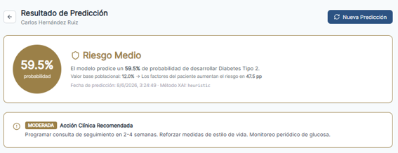

Figura 24
HU05 - Visualización de explicabilidad (XAI), Interpretación clínica de la predicción

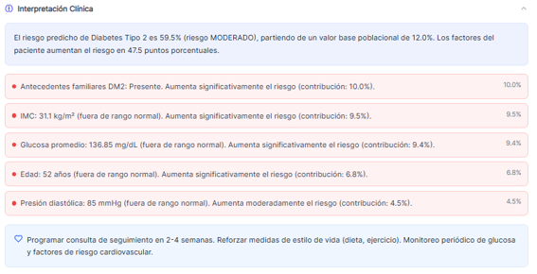

Figura 25
HU05 - Visualización de explicabilidad, Explicación de factores mediante SHAP Waterfall

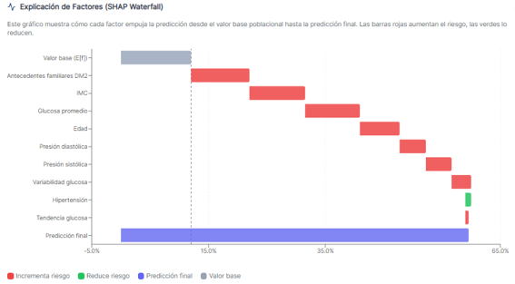

Figura 26
HU08 – Consulta de historial de predicciones
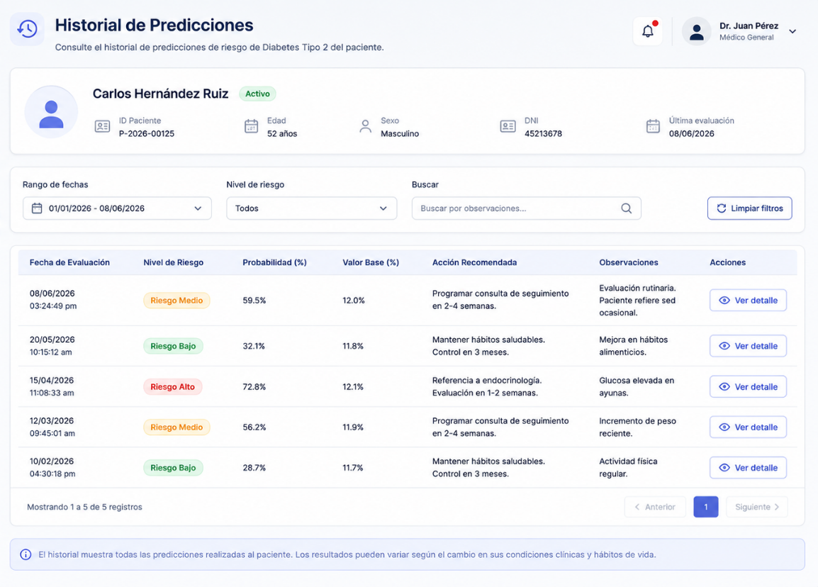

Gestión del Sprint Backlog
Durante el Sprint 2 se realizó el seguimiento continuo de las historias de usuario HU04 Predicción de riesgo de diabetes, HU05 Visualización de explicabilidad (XAI) y HU08 Consulta de historial de predicciones mediante el tablero Scrum. Las historias fueron descompuestas en tareas técnicas específicas, permitiendo monitorear su avance y cumplimiento dentro del tiempo establecido para el sprint.
El equipo actualizó periódicamente el estado de las actividades en el tablero Scrum, facilitando la identificación de bloqueos, el control de los entregables y la verificación del progreso respecto a los objetivos planteados para el Sprint 2.

Documentación Funcional y Técnica de los Componentes Construidos
Durante la ejecución del Sprint 2 se desarrolló la documentación funcional y técnica correspondiente a los componentes implementados.
Para la HU04 se documentó el proceso de generación de la predicción del riesgo de diabetes, el procesamiento de los datos clínicos del paciente y la integración del modelo predictivo con el sistema.
Para la HU05 se documentó el proceso de visualización de la explicabilidad de la predicción mediante técnicas de Inteligencia Artificial Explicable (XAI), mostrando los factores clínicos con mayor influencia en el resultado obtenido.
Para la HU08 se documentó el proceso de consulta del historial de predicciones, incluyendo la recuperación de la información almacenada, la visualización cronológica de las evaluaciones realizadas y la consulta del nivel de riesgo obtenido por cada paciente.

Definición de Escenarios y Casos de Prueba
Con la finalidad de validar el correcto funcionamiento de las funcionalidades desarrolladas durante el Sprint 2, se definieron escenarios y casos de prueba para cada historia de usuario.
HU04 – Predicción de riesgo de diabetes
Escenario: Generación correcta de la predicción del riesgo de diabetes.
Caso de prueba:
- Ingresar la información clínica del paciente.
- Ejecutar el modelo predictivo.
- Verificar el nivel de riesgo generado por el sistema.
Resultado esperado:
El sistema genera correctamente la predicción del riesgo de diabetes, mostrando el nivel de riesgo y la probabilidad obtenida de acuerdo con la información registrada.
HU05 – Visualización de explicabilidad (XAI)
Escenario: Visualización de la explicación de la predicción realizada.
Caso de prueba:
- Ejecutar una predicción del riesgo de diabetes.
- Acceder a la opción de explicabilidad (XAI).
- Verificar la información mostrada por el sistema.
Resultado esperado:
El sistema muestra correctamente los factores clínicos que influyeron en la predicción, indicando el aporte de cada variable al resultado obtenido.
HU08 – Consulta de historial de predicciones
Escenario: Consulta del historial de predicciones de un paciente.
Caso de prueba:
- Seleccionar un paciente registrado.
- Acceder al historial de predicciones.
- Verificar la información almacenada.
Resultado esperado:
El sistema muestra correctamente el historial de predicciones realizadas, incluyendo la fecha de evaluación, el nivel de riesgo y la probabilidad obtenida para cada registro.

Resultados de Pruebas Internas
Historia de Usuario HU04 – Predicción de riesgo de diabetes
Las pruebas internas realizadas para la historia de usuario HU04 permitieron validar el funcionamiento del modelo predictivo, verificando la correcta generación del nivel de riesgo de diabetes y la probabilidad calculada a partir de la información clínica registrada por el paciente.
Figura 27
Resultado de las pruebas internas – HU04.
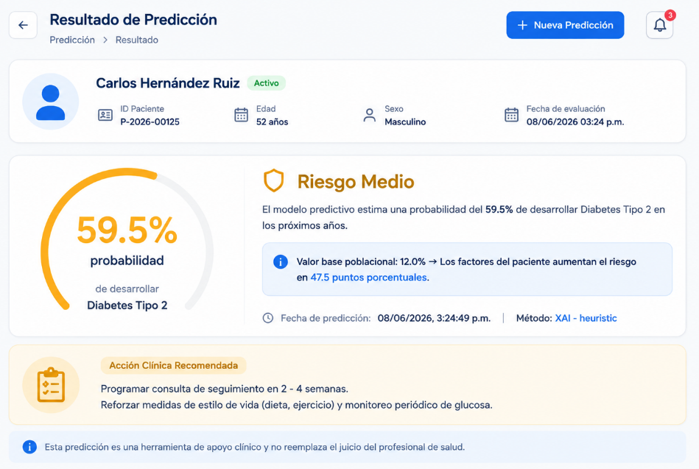

Historia de Usuario HU05 – Visualización de explicabilidad (XAI)
Las pruebas internas de la historia de usuario HU05 permitieron comprobar la correcta visualización de la explicación de la predicción realizada por el modelo. Se verificó que el sistema identificara adecuadamente los factores clínicos con mayor influencia en el resultado y mostrara la información de manera comprensible para el personal de salud.
Figura 28
Resultado de las pruebas internas – HU05.
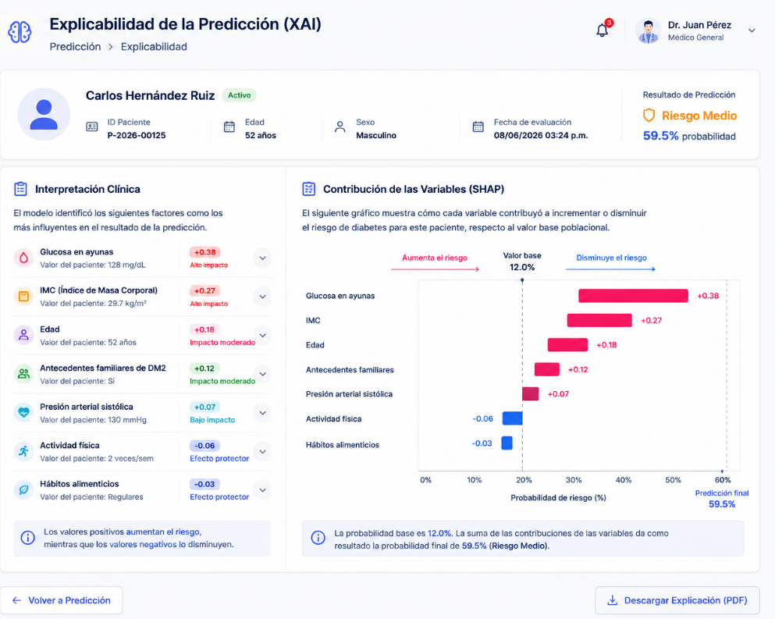
Historia de Usuario HU08 – Consulta de historial de predicciones
Las pruebas internas realizadas para la historia de usuario HU08 permitieron validar el registro y la consulta del historial de predicciones generadas por el sistema. Asimismo, se verificó la correcta visualización de la información correspondiente a cada evaluación realizada al paciente, incluyendo la fecha, el nivel de riesgo y la probabilidad obtenida.
Figura 29
Resultado de las pruebas internas – HU08.
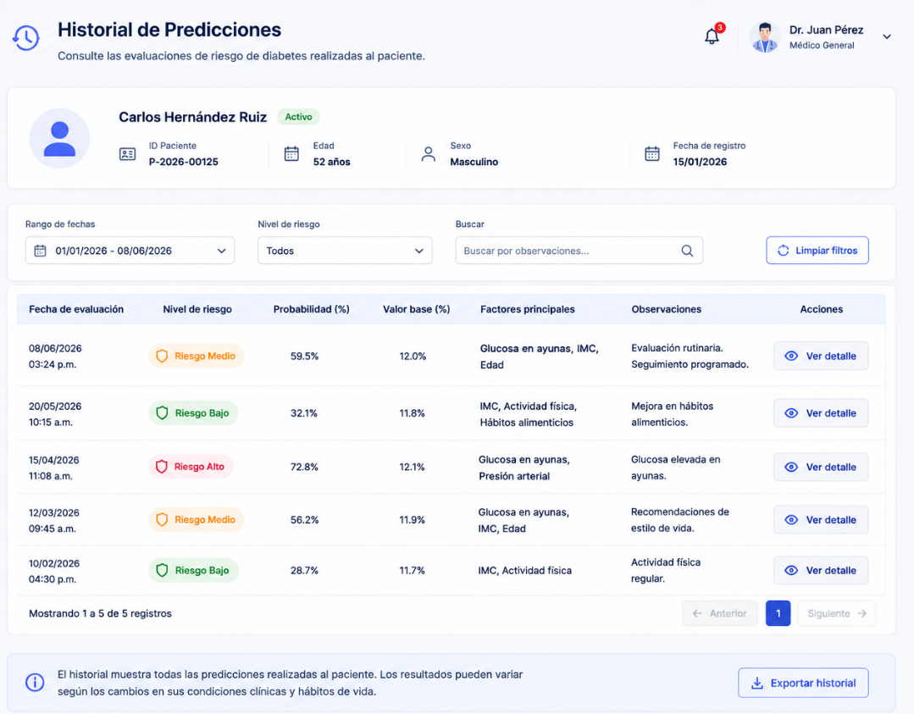
Resumen de la Construcción del Sprint 2
Durante la construcción del Sprint 2 se desarrollaron las historias de usuario HU04 – Predicción de riesgo de diabetes, HU05 – Visualización de explicabilidad (XAI) y HU08 – Consulta de historial de predicciones, correspondientes a la épica EP03 – Motor Predictivo IA. Se elaboraron y validaron los prototipos funcionales con el Product Owner, se actualizó la documentación funcional y técnica de los componentes implementados y se definieron los escenarios y casos de prueba para verificar el cumplimiento de los criterios de aceptación.
Asimismo, se ejecutaron las pruebas internas de las funcionalidades desarrolladas, obteniendo resultados satisfactorios que evidenciaron el correcto funcionamiento del sistema y el cumplimiento de la Definición de Terminado (DoD). Finalmente, los acuerdos alcanzados con el Product Owner permitieron validar el segundo incremento del producto y dar continuidad al desarrollo del proyecto en los siguientes sprints.
Ver: Acta de Reunión Construcción del Sprint 2

Daily Meeting
Gestión del tablero durante el Sprint
Durante el Sprint 2 se realizaron reuniones periódicas de seguimiento (Daily Meeting) con el propósito de revisar el avance de las historias de usuario HU04 – Predicción de riesgo de diabetes, HU05 – Visualización de explicabilidad (XAI) y HU08 – Consulta de historial de predicciones. En cada reunión se actualizó el tablero Scrum, permitiendo visualizar el estado de las tareas técnicas y verificar el cumplimiento de los objetivos definidos para el sprint.
El seguimiento continuo permitió mantener un control del progreso del equipo, facilitando la identificación oportuna de actividades pendientes y la priorización de tareas para cumplir con la planificación establecida.
Estado de las tareas e historias de usuario
Durante las reuniones de seguimiento se verificó el estado de las tareas técnicas asociadas a las historias de usuario seleccionadas para el Sprint 2.
Tabla 16
Estado de las historias de usuario del Sprint 2
Historia de Usuario | Estado | Observación
HU04 – Predicción de riesgo de diabetes | Completada | Funcionalidad implementada y validada.
HU05 – Visualización de explicabilidad (XAI) | Completada | Explicación del modelo implementada correctamente.
HU08 – Consulta de historial de predicciones | Completada | Consulta del historial implementada y validada.

Identificación de impedimentos, bloqueos, dependencias y riesgos
Durante el desarrollo del Sprint 2 se identificaron algunos aspectos que fueron monitoreados por el equipo Scrum para asegurar el cumplimiento del objetivo del sprint.

Tabla 17
Seguimiento de impedimentos y riesgos
Aspecto | Descripción | Acción realizada
Dependencia | Las funcionalidades dependían de la correcta implementación del registro de datos clínicos desarrollado en el Sprint 1. | Se verificó previamente el funcionamiento de HU01, HU02 y HU03 antes de iniciar el Sprint 2.
Riesgo | Integración del modelo predictivo con los datos clínicos registrados. | Se realizaron pruebas de integración durante el desarrollo.
Riesgo | Correcta interpretación de los resultados por parte del usuario. | Se validó la interfaz de explicabilidad con el Product Owner.

Sprint Burndown Chart
El seguimiento del Sprint también se realizó mediante el Sprint Burndown Chart, el cual permitió monitorear diariamente la reducción del trabajo pendiente durante la ejecución del Sprint 2.
Figura 27
Sprint Burndown Chart – Sprint 2.
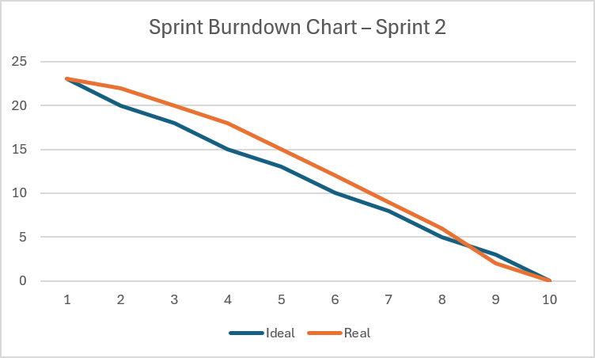
El equipo mantuvo un avance cercano a la línea ideal durante el Sprint 2, logrando completar la totalidad de los 23 puntos de historia comprometidos al finalizar el día 10. Aunque durante los primeros días se observó una ligera diferencia respecto a la planificación, el equipo recuperó el ritmo de trabajo mediante el seguimiento realizado en las reuniones Daily Meeting, alcanzando el objetivo del sprint sin afectar el cronograma establecido.
Resumen del Daily Meeting
Durante el Sprint 2, las reuniones Daily Meeting permitieron realizar el seguimiento continuo del avance de las historias de usuario seleccionadas, actualizar el tablero Scrum y controlar el progreso de las tareas técnicas. Asimismo, facilitaron la identificación de riesgos y dependencias, permitiendo al equipo adoptar acciones oportunas para cumplir con los objetivos del sprint dentro del tiempo planificado.
Ver: Acta de Reunión Daily Meeting 2

Sprint Review
Al finalizar el Sprint 2, el equipo Scrum realizó la reunión de Sprint Review con el objetivo de presentar al Product Owner el incremento desarrollado durante el sprint y validar el cumplimiento de las historias de usuario planificadas. Durante la reunión se revisó el funcionamiento de las funcionalidades implementadas, verificando que cumplieran con los criterios de aceptación establecidos y con la Definición de Terminado (DoD).
Como resultado de la revisión, el Product Owner aceptó las funcionalidades desarrolladas correspondientes al Motor Predictivo IA, considerando que estas satisfacen los requerimientos funcionales definidos para el Sprint 2.
Historias de usuario completadas y no completadas
Durante el Sprint 2 se planificó el desarrollo de tres historias de usuario, las cuales fueron implementadas y validadas satisfactoriamente.
Tabla 18
Resultado de las historias de usuario del Sprint 2
Historia de Usuario | Estado | Observación
HU04 – Predicción de riesgo de diabetes | Completada | Funcionalidad implementada y aceptada por el Product Owner.
HU05 – Visualización de explicabilidad (XAI) | Completada | Explicabilidad implementada conforme a los criterios de aceptación.
HU08 – Consulta de historial de predicciones | Completada | Historial implementado y validado correctamente.

Problemas presentados durante el Sprint
Durante la ejecución del Sprint 2 no se presentaron impedimentos críticos que afectaran el cumplimiento de los objetivos del sprint. No obstante, el equipo identificó algunos aspectos técnicos relacionados con la integración del modelo predictivo y la visualización de la explicabilidad, los cuales fueron resueltos mediante reuniones de coordinación y pruebas de integración antes de la revisión final con el Product Owner.
Feedback del Product Owner
Durante la Sprint Review, el Product Owner validó el funcionamiento de las historias de usuario implementadas y destacó el correcto desempeño del motor predictivo para generar el nivel de riesgo de diabetes, así como la incorporación de la explicabilidad mediante XAI, lo que facilita la interpretación de los resultados por parte del personal de salud.
Asimismo, recomendó mantener una interfaz intuitiva para la consulta del historial de predicciones y continuar con el desarrollo de las funcionalidades planificadas para los siguientes sprints.
Resumen del Sprint Review
La Sprint Review permitió verificar que las historias de usuario planificadas para el Sprint 2 fueron desarrolladas conforme a los criterios de aceptación establecidos. El Product Owner aceptó el segundo incremento del producto, validando el funcionamiento de las funcionalidades implementadas y brindando recomendaciones orientadas a mejorar la experiencia de usuario y continuar con el desarrollo del sistema en los siguientes sprints.
Véase en: Acta de Reunión Sprint Review 2

Sprint Retrospective
Al finalizar el Sprint 2, el equipo Scrum realizó la reunión de Sprint Retrospective con el propósito de evaluar el desarrollo del sprint, identificar los aspectos que contribuyeron al cumplimiento de los objetivos y definir acciones de mejora para los siguientes incrementos del proyecto. Durante la reunión se analizaron las actividades desarrolladas, la coordinación entre los integrantes del equipo y el cumplimiento de las historias de usuario planificadas.
Como resultado de la retrospectiva, se concluyó que la comunicación permanente entre los integrantes del equipo y las reuniones de seguimiento facilitaron la implementación de las funcionalidades correspondientes al motor predictivo, permitiendo cumplir con los objetivos establecidos para el Sprint 2.
Plan de acciones de mejora
Con base en la experiencia obtenida durante el Sprint 2, el equipo Scrum definió las siguientes acciones de mejora para optimizar el desarrollo de los siguientes sprints.
Tabla 19
Plan de acciones de mejora del Sprint 2
Aspecto identificado | Acción de mejora | Beneficio esperado
Validación de funcionalidades | Realizar revisiones funcionales al finalizar cada historia de usuario antes de iniciar la siguiente. | Detectar observaciones de forma temprana y reducir retrabajos.
Integración de componentes | Ejecutar pruebas de integración de manera continua durante el desarrollo. | Disminuir errores en la integración del sistema.
Gestión de la documentación | Actualizar la documentación funcional y técnica conforme se implementen las funcionalidades. | Mantener la trazabilidad y evitar retrasos al cierre del sprint.
Coordinación del equipo | Mantener reuniones de seguimiento periódicas para revisar avances y resolver dudas. | Mejorar la comunicación y el cumplimiento del cronograma.

Aprendizajes del Sprint
Durante el Sprint 2, el equipo fortaleció la coordinación entre sus integrantes y consolidó la implementación del núcleo funcional del sistema predictivo. La experiencia adquirida permitió comprender la importancia de realizar validaciones continuas con el Product Owner, mantener actualizada la documentación del proyecto y ejecutar pruebas funcionales durante el desarrollo para garantizar la calidad de las funcionalidades implementadas.
Asimismo, se evidenció que la planificación adecuada de las tareas técnicas y el seguimiento constante del Sprint Backlog contribuyeron al cumplimiento de los objetivos definidos para el Sprint.
Resumen de la Sprint Retrospective
La Sprint Retrospective permitió identificar oportunidades de mejora relacionadas con la validación continua de las funcionalidades, la integración de componentes y la actualización permanente de la documentación del proyecto. Las acciones acordadas servirán como base para optimizar la ejecución de los siguientes sprints y fortalecer el proceso de desarrollo del sistema predictivo.
Véase en: Acta de Reunión – Sprint Retrospective 2

Refinamiento del Product Backlog
Durante el Sprint 2, el equipo Scrum realizó una sesión de Refinamiento del Product Backlog con la participación del Product Owner, con el propósito de revisar las historias de usuario desarrolladas, evaluar el estado del Product Backlog y preparar las funcionalidades que serán implementadas en los siguientes sprints. Asimismo, se verificó que las historias de usuario del Sprint 2 cumplieran con los criterios de aceptación establecidos y se revisó la priorización de las historias pendientes.
Gestión del Product Backlog
Como resultado del refinamiento, se actualizó el estado de las historias de usuario implementadas durante el Sprint 2, marcándolas como completadas dentro del Product Backlog. Asimismo, se revisó la priorización de las historias restantes para asegurar la continuidad del desarrollo del proyecto durante los siguientes sprints.
Tabla 20
Actualización del Product Backlog después del Sprint 2
Historia de Usuario | Estado | Observación
HU04 – Predicción de riesgo de diabetes | Completada | Aceptada por el Product Owner.
HU05 – Visualización de explicabilidad (XAI) | Completada | Cumple los criterios de aceptación.
HU08 – Consulta de historial de predicciones | Completada | Funcionalidad validada y aceptada.
HU06 – Alertas tempranas | Pendiente | Priorizada para el siguiente Sprint.
HU07 – Dashboard poblacional | Pendiente | Mantiene la prioridad definida.
HU09 – Gestión de dispositivos IoT | Pendiente | Sin modificaciones.
HU10 – Seguimiento nutricional | Pendiente | Sin modificaciones.
HU11 – Reportes institucionales | Pendiente | Sin modificaciones.
HU12 – Control de acceso y privacidad | Pendiente | Sin modificaciones.
HU13 – Programación de citas | Pendiente | Sin modificaciones.

Durante la sesión de refinamiento, el Product Owner confirmó que las funcionalidades desarrolladas durante el Sprint 2 cumplían con el alcance previsto y no requerían modificaciones adicionales. Asimismo, se acordó mantener la priorización del Product Backlog definida durante la Incepción Ágil, ya que las historias de usuario pendientes continúan alineadas con los objetivos del proyecto.
Como parte de la planificación de los siguientes incrementos, se revisaron las dependencias entre las historias de usuario restantes y se confirmó que el desarrollo continuará con las funcionalidades correspondientes a las siguientes épicas definidas en el Product Backlog.

Resumen del Refinamiento del Product Backlog
El refinamiento del Product Backlog permitió mantener actualizado el estado de las historias de usuario desarrolladas, confirmar la prioridad de las funcionalidades pendientes y asegurar que el Product Backlog continúe alineado con los objetivos del proyecto. Los acuerdos alcanzados durante esta sesión servirán como base para la planificación del siguiente sprint.
Véase en: Acta de Reunión – Refinamiento del Product Backlog

Desarrollo del Sprint 3
Implementación de alertas tempranas y seguimiento preventivo

Sprint Planning
Definición de Terminado (Definition of Done - DoD)
Para el Sprint 3 se mantuvo la Definition of Done establecida en el Sprint 2 y se incorporaron condiciones específicas para las funcionalidades de monitoreo y seguimiento. Una historia de usuario se considera terminada cuando cumple con todos los siguientes criterios:
- El desarrollo funcional de la historia de usuario ha sido completado.
- El código fuente cumple con los estándares de codificación definidos por el equipo.
- Las pruebas unitarias, funcionales y de integración correspondientes fueron ejecutadas.
- Las alertas, citas o recomendaciones nutricionales se generan de acuerdo con las reglas funcionales definidas.
- Las funcionalidades desarrolladas se integran correctamente con el resultado de riesgo generado por el motor predictivo.
- La información generada se almacena y recupera correctamente cuando corresponde.
- La funcionalidad fue revisada y validada por el Product Owner conforme a los criterios de aceptación.
- La documentación funcional y técnica fue actualizada.
- El incremento no presenta defectos críticos o bloqueantes al cierre del sprint.

Selección de Historias de Usuario para el Sprint
Durante el Sprint Planning se revisó el Product Backlog refinado al cierre del Sprint 2. Considerando las dependencias y el valor para el negocio, se seleccionaron las siguientes historias de usuario:
Historia de Usuario | Épica | Prioridad | Estimación | Dependencia | Objetivo dentro del Sprint
HU06 – Recepción de alertas tempranas | EP04 – Monitoreo y Alertas | Must Have | 8 SP | HU04 | Notificar oportunamente un nivel de riesgo relevante.
HU13 – Programación de citas de seguimiento | EP04 – Monitoreo y Alertas | Should Have | 5 SP | HU04 | Facilitar el seguimiento clínico posterior a una alerta.
HU10 – Seguimiento nutricional personalizado | EP05 – Seguimiento Clínico | Could Have | 8 SP | HU04 | Registrar y consultar recomendaciones nutricionales asociadas al seguimiento.
Esfuerzo total comprometido: 21 Story Points.

Validación de estimaciones
Las estimaciones realizadas durante la Incepción Ágil se conservaron, debido a que durante el refinamiento del Product Backlog no se identificaron modificaciones que alteraran de manera significativa la complejidad de las historias HU06, HU13 y HU10. La selección también mantiene las dependencias establecidas en el Product Backlog: HU06, HU13 y HU10 requieren la disponibilidad del resultado generado por HU04.

Listado de tareas técnicas por Historia de Usuario
Historia | Tareas técnicas | Esfuerzo referencial | Responsable
HU06 – Recepción de alertas tempranas | Diseñar reglas de generación de alertas; implementar servicio de evaluación del nivel de riesgo; desarrollar componente de notificaciones; integrar con HU04; registrar alertas; ejecutar pruebas unitarias e integración. | 16 h | Daniel Celis / Jhon Rodríguez
HU13 – Programación de citas de seguimiento | Diseñar interfaz de programación; implementar registro de cita; validar disponibilidad y datos requeridos; relacionar cita con paciente y alerta; ejecutar pruebas funcionales. | 11 h | Jhon Rodríguez
HU10 – Seguimiento nutricional personalizado | Diseñar formulario de seguimiento; implementar registro de recomendaciones; relacionar seguimiento con paciente y resultado de riesgo; desarrollar consulta de información; ejecutar pruebas funcionales. | 16 h | Daniel Celis

Sprint Backlog
HU | Tarea técnica | Esfuerzo | Día estimado | Responsable
HU06 | Diseño de reglas de alertas según nivel de riesgo | 4 h | Día 1 | Daniel Celis
HU06 | Implementación del servicio de generación de alertas | 4 h | Día 3 | Daniel Celis
HU06 | Desarrollo de interfaz de alertas y notificaciones | 4 h | Día 5 | Jhon Rodríguez
HU06 | Integración con HU04 y almacenamiento | 3 h | Día 7 | Jhon Rodríguez
HU06 | Pruebas unitarias y de integración | 2 h | Día 8 | Daniel Celis
HU13 | Diseño de interfaz de programación de citas | 3 h | Día 4 | Jhon Rodríguez
HU13 | Implementación del registro de citas | 3 h | Día 6 | Jhon Rodríguez
HU13 | Integración con paciente y alerta | 3 h | Día 8 | Daniel Celis
HU13 | Pruebas funcionales | 2 h | Día 9 | Jhon Rodríguez
HU10 | Diseño del formulario de seguimiento nutricional | 4 h | Día 3 | Jhon Rodríguez
HU10 | Implementación del registro de recomendaciones | 4 h | Día 5 | Daniel Celis
HU10 | Integración con información clínica y riesgo | 4 h | Día 7 | Daniel Celis
HU10 | Desarrollo de consulta del seguimiento | 3 h | Día 8 | Jhon Rodríguez
HU10 | Pruebas funcionales y de integración | 2 h | Día 10 | Daniel Celis

Actualización del Tablero Scrum
El tablero Scrum del Sprint 3 se organizó en las columnas Pendiente, En proceso y Completado. Las historias HU06, HU13 y HU10 fueron incorporadas junto con sus tareas técnicas, permitiendo realizar el seguimiento del trabajo pendiente, identificar dependencias y controlar los riesgos asociados a la integración con el motor predictivo.
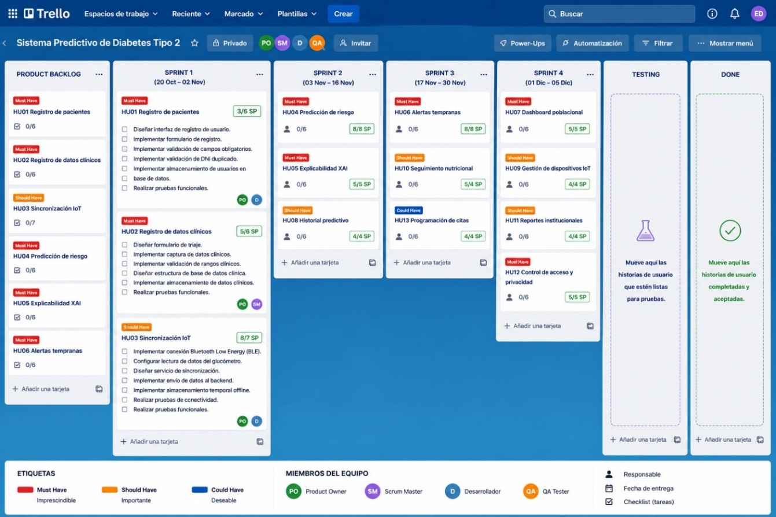
Resumen del Sprint Planning
El Sprint Planning permitió definir el objetivo del Sprint 3, seleccionar tres historias de usuario por un total de 21 Story Points, mantener las estimaciones del Product Backlog, descomponer las historias en tareas técnicas y asignar responsables y fechas estimadas. Asimismo, se acordó mantener seguimiento periódico del tablero Scrum e identificar oportunamente bloqueos relacionados con la integración del motor predictivo, la generación de alertas y la consistencia de la información de seguimiento.
Véase en: Acta de Reunión del Sprint Planning 3.

Construcción del sprint 3
Durante la construcción del Sprint 3 se desarrollaron las historias HU06, HU13 y HU10. El incremento se orientó a completar el flujo posterior a la predicción: cuando el sistema identifica un nivel de riesgo, el usuario autorizado puede recibir una alerta y disponer de mecanismos para programar seguimiento y registrar información nutricional.
Diseño de prototipos
Se elaboraron prototipos funcionales para las tres historias seleccionadas. Para HU06 se consideró una vista de alertas con identificación del paciente, fecha, nivel de riesgo y estado de atención. Para HU13 se definió una interfaz para seleccionar paciente, fecha, hora, motivo y estado de la cita. Para HU10 se diseñó una vista de seguimiento nutricional que permite registrar recomendaciones, observaciones y fecha de seguimiento.
Figura X
HU06 – Recepción de alertas tempranas.
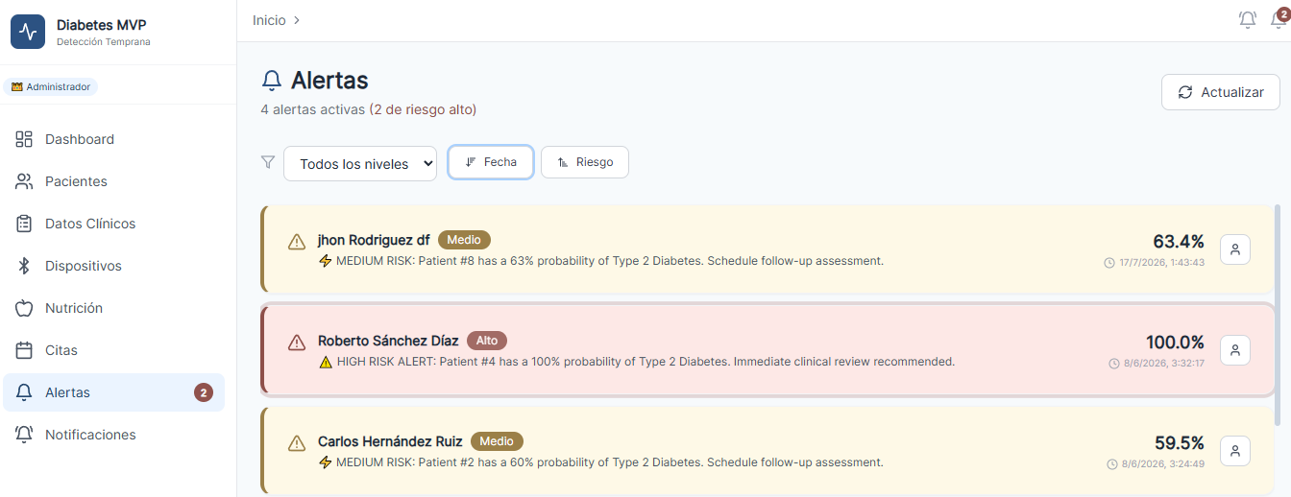
Figura X
HU13 – Programación de citas de seguimiento.
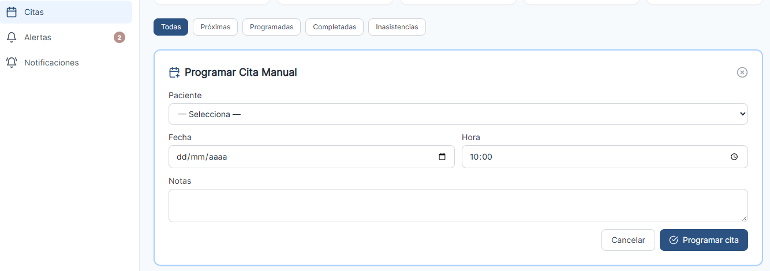

Figura X
HU10 – Seguimiento nutricional personalizado.
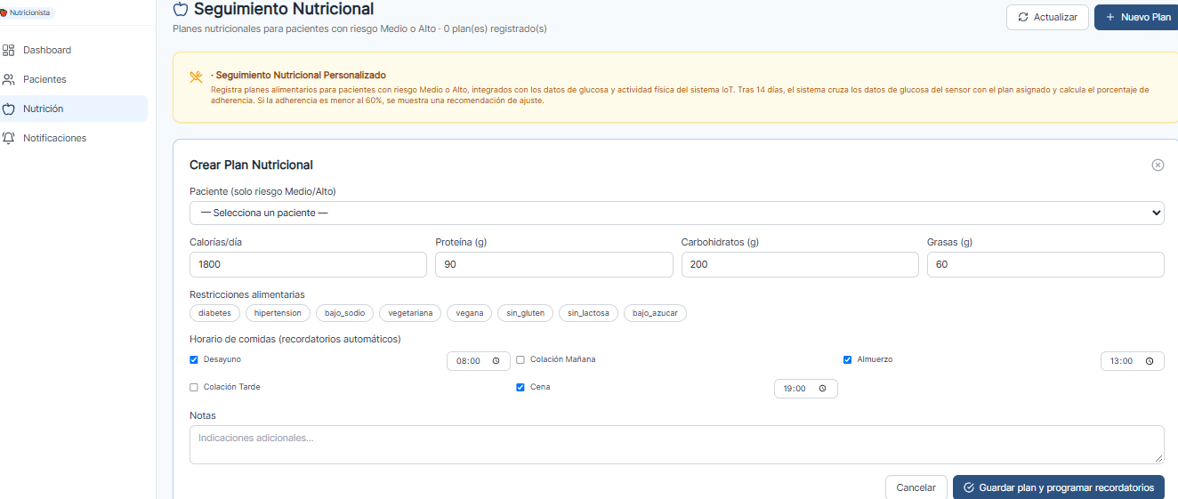

Gestión del Sprint Backlog
Durante la ejecución se realizó el seguimiento de las tareas mediante el tablero Scrum. Las actividades se actualizaron de acuerdo con su estado real y se revisaron las dependencias con HU04. El control permitió priorizar primero la implementación de la generación de alertas, debido a que HU13 y HU10 utilizan la información clínica y el resultado de riesgo como entrada para sus funcionalidades.
Desarrollo de las Historias de Usuario
HU06 – Recepción de alertas tempranas
La HU06 implementa el mecanismo mediante el cual el sistema identifica un resultado de riesgo que requiere atención y genera una alerta para el usuario autorizado. La funcionalidad utiliza el resultado producido por HU04 y registra la alerta para permitir su seguimiento posterior.
Criterios de aceptación considerados: la alerta debe asociarse al paciente correcto; debe mostrar el nivel de riesgo y la fecha de generación; debe conservar un estado de atención; y debe ser consultable por el usuario autorizado.
HU13 – Programación de citas de seguimiento
La HU13 permite programar una cita de seguimiento para un paciente identificado como de riesgo. La funcionalidad utiliza los datos del paciente y el contexto generado por el sistema predictivo para registrar la fecha, hora, motivo y estado de la cita.
Criterios de aceptación considerados: la cita debe quedar asociada al paciente correcto; deben registrarse los datos obligatorios; la información debe poder consultarse posteriormente; y el sistema debe impedir el registro de una cita cuando falten datos requeridos.
HU10 – Seguimiento nutricional personalizado
La HU10 permite registrar y consultar información relacionada con el seguimiento nutricional del paciente. La funcionalidad se integra con la información clínica disponible y permite documentar recomendaciones y observaciones para facilitar el seguimiento preventivo.
Criterios de aceptación considerados: el seguimiento debe asociarse al paciente; deben registrarse fecha, recomendaciones y observaciones; la información debe conservarse correctamente; y el usuario autorizado debe poder consultar los registros realizados.
Documentación funcional y técnica
La documentación funcional se actualizó para describir el flujo de alertas, programación de citas y seguimiento nutricional. La documentación técnica registra los componentes incorporados, sus relaciones con el motor predictivo y los mecanismos de persistencia y consulta de información.
Definición de escenarios y casos de prueba
Historia | Escenario | Caso de prueba | Resultado esperado
HU06 | Generación y consulta de alerta | Ejecutar una predicción con resultado de riesgo; verificar generación de alerta; consultar la alerta registrada. | El sistema genera y muestra una alerta asociada al paciente, indicando fecha y nivel de riesgo.
HU13 | Programación de seguimiento | Seleccionar paciente; registrar fecha, hora y motivo; guardar la cita; consultar la cita. | La cita queda registrada y asociada al paciente seleccionado, pudiendo ser consultada posteriormente.
HU10 | Registro de seguimiento nutricional | Seleccionar paciente; registrar recomendaciones y observaciones; guardar; consultar el seguimiento. | El sistema almacena y muestra correctamente la información nutricional registrada.

Resultados de pruebas internas
HU06 – Recepción de alertas tempranas

HU13 – Programación de citas de seguimiento
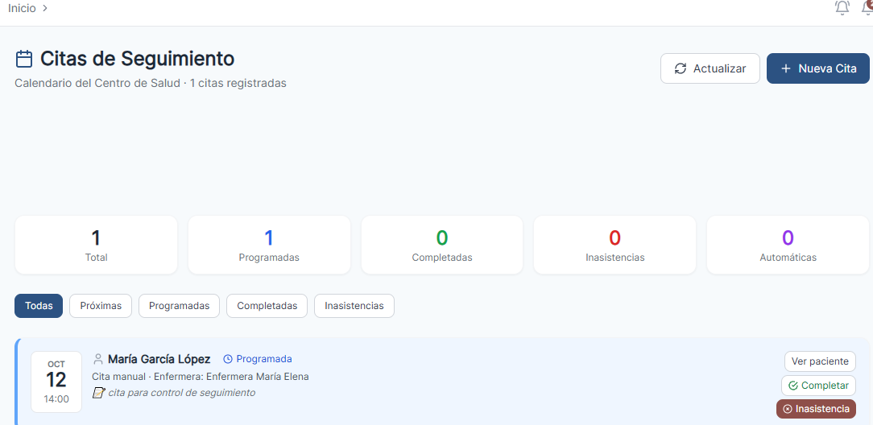

HU10 – Seguimiento nutricional personalizado
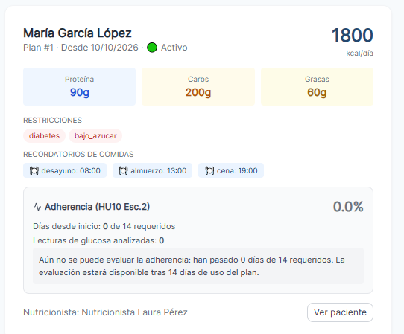

Las pruebas internas permitieron validar su correcto funcionamiento. Asimismo, se verificó la correcta visualización de la información correspondiente a cada evaluación.

Gestión de acuerdos del Sprint
Los acuerdos del Sprint estuvieron orientados a mantener la trazabilidad entre el resultado predictivo y las funcionalidades posteriores de seguimiento. Asimismo, se acordó validar cada historia antes de considerarla terminada, mantener actualizada la documentación y registrar las evidencias de las pruebas y de la revisión con el Product Owner.
Véase en: Acta de Reunión – Construcción del Sprint 3.

Daily Meeting
Frecuencia de reuniones
Durante el Sprint 3 se mantuvo la frecuencia semanal de seguimiento periódico utilizada en los sprints anteriores, con reuniones de coordinación destinadas a revisar el avance, identificar impedimentos y actualizar el tablero Scrum.
Gestión del tablero durante el Sprint
En cada reunión se revisó el estado de las historias HU06, HU13 y HU10 y de sus tareas técnicas. Se verificó el avance respecto de los 21 Story Points comprometidos y se controlaron especialmente las dependencias con HU04.
Historia | Estado de seguimiento | Aspecto monitoreado
HU06 – Alertas tempranas | En seguimiento | Reglas de generación, integración con HU04 y persistencia de alertas.
HU13 – Programación de citas | En seguimiento | Asociación con paciente, validación de datos y registro de citas.
HU10 – Seguimiento nutricional | En seguimiento | Registro de recomendaciones, integración clínica y consulta.

Identificación de impedimentos, bloqueos, dependencias y riesgos
Durante el desarrollo del Sprint 3 se identificaron algunos aspectos que fueron monitoreados por el equipo Scrum para asegurar el cumplimiento del objetivo del sprint.
Tipo | Descripción | Acción de seguimiento
Dependencia | HU06, HU13 y HU10 utilizan información generada por HU04. | Verificar el funcionamiento del motor predictivo antes de integrar las nuevas funcionalidades.
Riesgo técnico | Inconsistencias entre el nivel de riesgo y la alerta generada. | Validar reglas de negocio mediante pruebas de integración.
Riesgo funcional | Información insuficiente para programar una cita o registrar seguimiento. | Validar campos obligatorios y criterios de aceptación.
Riesgo de datos | Duplicidad o pérdida de registros de alertas, citas o seguimiento. | Ejecutar pruebas de persistencia y consulta.

Sprint Burndown Chart
El Sprint Burndown Chart se utilizó para controlar la reducción del trabajo pendiente durante los diez días del sprint. La línea de referencia parte de 21 Story Points y se reduce progresivamente conforme se completan las historias.
Figura X
Sprint Burndown Chart – Sprint 3
el equipo mantuvo un avance cercano a la línea ideal durante el Sprint 2, logrando completar la totalidad de los 23 puntos de historia comprometidos al finalizar el día 10. Aunque durante los primeros días se observó una ligera diferencia respecto a la planificación, el equipo recuperó el ritmo de trabajo mediante el seguimiento realizado en las reuniones Daily Meeting, alcanzando el objetivo del sprint sin afectar el cronograma establecido.
Resumen del Daily Meeting
Las reuniones Daily Meeting permitieron mantener la visibilidad del avance de las historias del Sprint 3, controlar las dependencias con HU04 y coordinar la integración de las funcionalidades de alerta y seguimiento. Los acuerdos y bloqueos identificados fueron registrados para facilitar la toma de acciones durante la ejecución.
Véase en: Acta de Reunión Daily Meeting 3.

Sprint Review
Al finalizar el Sprint 3, el equipo debe presentar al Product Owner el incremento correspondiente a las historias HU06, HU13 y HU10. La revisión comprende la demostración funcional, la verificación de criterios de aceptación y la comprobación de la Definition of Done.

Historia de Usuario | Estado | Observación
HU06 – Recepción de alertas tempranas | Completado | Incluye generación, visualización y persistencia de la alerta.
HU13 – Programación de citas de seguimiento | Completado | Incluye registro, asociación y consulta de citas.
HU10 – Seguimiento nutricional personalizado | Completado | Incluye registro y consulta del seguimiento nutricional.
Problemas presentados durante el Sprint
Durante la ejecución del Sprint 3 no se presentaron impedimentos críticos que afectaran el cumplimiento de los objetivos del sprint. No obstante, el equipo identificó algunos aspectos técnicos relacionados con la visualización de la plataforma, los cuales fueron resueltos mediante reuniones de coordinación y pruebas de integración antes de la revisión final con el Product Owner.

Feedback del Product Owner
Durante la Sprint Review, el Product Owner validó el funcionamiento de las historias de usuario implementadas, lo que facilita la gestión de citas y el seguimiento nutricional por parte del personal de salud.
Resumen del Sprint Review
La Sprint Review permite determinar si las historias seleccionadas cumplieron sus criterios de aceptación y si el incremento puede ser aceptado.
Véase en: Acta de Reunión Sprint Review 3.

Sprint Retrospective
Al finalizar el Sprint 3, el equipo Scrum realizó la retrospectiva para evaluar el proceso de trabajo, identificar aprendizajes y establecer acciones de mejora aplicables al Sprint 4.
Aprendizajes del Sprint
El Sprint 3 refuerza la importancia de mantener una trazabilidad completa entre el resultado del modelo predictivo y las acciones posteriores de seguimiento. Asimismo, evidencia la necesidad de validar tempranamente las reglas de negocio de las alertas y de mantener consistencia entre las interfaces, los servicios y la persistencia de datos.
Plan de acciones de mejora
Aspecto identificado | Acción de mejora | Responsable | Beneficio esperado
Integración entre funcionalidades | Realizar pruebas de integración desde el inicio de cada historia. | Equipo de Desarrollo | Reducir errores de integración al cierre.
Validación con Product Owner | Realizar demostraciones parciales de las historias antes de su cierre. | Scrum Master / PO | Detectar observaciones tempranas.
Gestión de datos | Validar persistencia y consulta después de cada operación crítica. | Equipo de Desarrollo | Reducir inconsistencias y pérdida de información.
Seguimiento del tablero | Actualizar el estado de tareas durante la ejecución y no solo al cierre. | Todo el equipo | Mejorar la visibilidad del avance.
Resumen de la Sprint Retrospective
La retrospectiva permitió identificar acciones de mejora relacionadas con integración, validación continua, gestión de datos y actualización del tablero. Estas acciones serán consideradas en la planificación del Sprint 4 para mejorar la trazabilidad y reducir retrabajos.
Véase en: Acta de Reunión – Sprint Retrospective 3

Refinamiento del Product Backlog
Durante el refinamiento posterior al Sprint 3 se revisó el estado de HU06, HU13 y HU10 y se prepararon las historias restantes para el Sprint 4. Se mantuvo como referencia la priorización definida en la Incepción Ágil y se verificaron las dependencias de las historias pendientes.
Gestión del Product Backlog
Historia de Usuario | Estado después del Sprint 3 | Observación para el siguiente sprint
HU06 – Recepción de alertas tempranas | aprobado | Si está completada, se mantiene como funcionalidad disponible para el flujo preventivo.
HU13 – Programación de citas de seguimiento | aprobado | Si está completada, queda disponible para el seguimiento posterior a las alertas.
HU10 – Seguimiento nutricional personalizado | aprobado | Si está completada, complementa el seguimiento preventivo.
HU07 – Dashboard poblacional | Pendiente | Priorizada para Sprint 4 según Product Backlog.
HU09 – Gestión de dispositivos IoT | Pendiente | Priorizada para Sprint 4 según Product Backlog.
HU11 – Generación de reportes para autoridades | Pendiente | Depende de HU07 según Product Backlog.
HU12 – Control de acceso y privacidad de datos | Pendiente | Priorizada para Sprint 4 según Product Backlog.

Resumen del Refinamiento del Product Backlog
El refinamiento permitió actualizar el estado de las historias desarrolladas durante el Sprint 3 y preparar las funcionalidades restantes para el Sprint 4.
Véase en: Acta de Reunión – Refinamiento del Product Backlog 3

Desarrollo del Sprint 4

Capítulo 5: Validación y resultados del Proyecto.
En este capítulo se presentan los resultados documentados durante los Sprints 1, 2 y 3, evaluando la calidad del producto desarrollado, el incremento funcional entregado y el grado de cumplimiento de los indicadores de éxito definidos para el proyecto. Asimismo, se incorpora una matriz complementaria de indicadores distribuida entre cuatro Sprints, diferenciando los resultados sustentados por evidencia de los escenarios referenciales de medición.

Calidad del Producto (Software)
La evaluación de calidad del software se sustenta principalmente en las pruebas internas documentadas en las secciones de construcción de los Sprints 1, 2 y 3. Se aplican las métricas correspondientes al producto definidas en la Línea Base de Calidad del punto 7.1.4 y los indicadores complementarios definidos para esta investigación. Para el Sprint 4 se establecen criterios de medición y escenarios referenciales, debido a que el documento fuente no contiene evidencia cuantitativa consolidada de dicho incremento.
Para evitar duplicar imágenes, las tablas remiten a las evidencias de las historias de usuario presentadas en el capítulo 4. La evaluación distingue entre resultados reportados, mediciones pendientes y métricas no aplicables al incremento.

Criterios de evaluación de la calidad del producto
La evaluación de la calidad del producto se realizará considerando las características funcionales y técnicas relevantes para el sistema predictivo de detección temprana de diabetes tipo 2. Debido a que el producto integra una aplicación web, información clínica, comunicación con sensores IoT y un modelo predictivo, la evaluación no se limita al porcentaje de pruebas funcionales exitosas, sino que incorpora indicadores de calidad funcional, técnica y del modelo predictivo.
Los indicadores se aplicarán de acuerdo con el alcance de cada Sprint y se mantendrá la trazabilidad entre historias de usuario, criterios de aceptación, casos de prueba, resultados obtenidos y defectos registrados. De esta manera, una funcionalidad será considerada validada únicamente cuando exista evidencia suficiente que permita demostrar el cumplimiento de sus criterios de aceptación.

Indicadores de calidad del producto
Además de las métricas establecidas en la Línea Base de Calidad del proyecto, se incorporan indicadores complementarios que permiten realizar una evaluación más completa del producto. Estos indicadores no deben interpretarse como resultados ya obtenidos; aquellos que no cuenten con evidencia cuantitativa permanecerán en estado pendiente hasta que se ejecuten y documenten las mediciones correspondientes.
ID | Indicador | Fórmula / criterio | Meta | Dimensión de calidad | Aplicabilidad
IC-01 | Pruebas funcionales exitosas | Casos satisfactorios / casos ejecutados × 100 | ≥ 95 % | Adecuación funcional | Todos los Sprints
IC-02 | Defectos críticos pendientes | Conteo de defectos críticos abiertos al cierre del Sprint | 0 | Fiabilidad | Todos los Sprints
IC-03 | Cobertura de criterios de aceptación | Criterios validados / criterios definidos × 100 | ≥ 95 % | Adecuación funcional | Todos los Sprints
IC-04 | Densidad de defectos | Defectos encontrados / historias de usuario evaluadas | ≤ 0,20 | Calidad funcional | Todos los Sprints
IC-05 | Tiempo de respuesta | Tiempo transcurrido entre solicitud y respuesta | < 3 s | Eficiencia de desempeño | Funciones críticas
IC-06 | Disponibilidad de funcionalidades críticas | Tiempo disponible / tiempo planificado × 100 | ≥ 99 % | Fiabilidad | Operación / Release
IC-07 | Integridad de datos IoT | Lecturas recibidas correctamente / lecturas transmitidas × 100 | ≥ 99 % | Compatibilidad / Fiabilidad | HU03
IC-08 | Exactitud del modelo predictivo | (VP + VN) / (VP + VN + FP + FN) × 100 | ≥ 95 % | Calidad del modelo predictivo | HU04
IC-09 | Sensibilidad del modelo | VP / (VP + FN) × 100 | ≥ 90 % | Calidad del modelo predictivo | HU04
IC-10 | Especificidad del modelo | VN / (VN + FP) × 100 | ≥ 90 % | Calidad del modelo predictivo | HU04
IC-11 | Trazabilidad requisito-prueba | Requisitos con pruebas asociadas / requisitos totales × 100 | 100 % | Control de calidad | Todos los Sprints
IC-12 | Vulnerabilidades críticas o altas abiertas | Conteo de vulnerabilidades críticas o altas pendientes | 0 | Seguridad | Release

Interpretación y estado de medición
La interpretación de los indicadores se realizará diferenciando tres estados: medido, cuando existe evidencia cuantitativa y trazable; pendiente de medición, cuando el indicador está definido pero aún no se dispone de un registro suficiente para calcularlo; y no aplicable, cuando el indicador no corresponde al alcance funcional o técnico del incremento evaluado.
Esta clasificación permite evitar la asignación de valores no sustentados y mantiene la coherencia entre los resultados reportados en cada Sprint y las evidencias disponibles. En particular, los resultados ya documentados para el Sprint 1 se conservan sin modificación, mientras que las métricas pendientes de consolidación de los Sprints 2 y 3 deberán completarse mediante los registros de pruebas e incidencias correspondientes.

Clasificación de los indicadores por dimensión de calidad
La evaluación se organiza en tres grupos. La calidad funcional comprende las pruebas funcionales, cobertura de criterios de aceptación, densidad de defectos y trazabilidad. La calidad técnica comprende tiempo de respuesta, disponibilidad, integridad de datos IoT y seguridad. La calidad del modelo predictivo comprende exactitud, sensibilidad y especificidad. Esta separación permite distinguir el correcto funcionamiento del software de la calidad estadística del modelo que alimenta las predicciones.
Resultados de métricas de calidad del software – Sprint 1
La evaluación de calidad se sustenta en las pruebas internas documentadas en el punto 4.1.2, Construcción del Sprint 1, correspondientes a HU01 — Registro y creación de cuenta del paciente, HU02 — Registro de datos clínicos y HU03 — Sincronización de sensores IoT.
Para evitar duplicar imágenes, cada métrica incorpora referencias a los resultados de pruebas del capítulo 4, donde se encuentra la evidencia visual y técnica correspondiente.
Métricas aplicadas
Métricas de calidad del producto aplicadas al incremento del Sprint 1

Métrica | Fórmula / fuente | Cálculo | Resultado | Evidencia vinculada | Evaluación
Pruebas funcionales exitosas (%) | Casos satisfactorios / casos ejecutados × 100 | 3/3 × 100, según la evaluación reportada | 100% | Punto 4.1.2: resultados de pruebas de HU01, HU02 y HU03. | Cumple la meta ≥ 95 % para las pruebas contabilizadas.
Defectos críticos pendientes | Conteo de defectos críticos pendientes al cierre del sprint. | 0, según la evaluación reportada | 0 defectos críticos | Registro de incidencias que respalde el resultado reportado. | Cumplimiento reportado; pendiente de vincular el registro de incidencias.
agregar

Interpretación de resultados
La evaluación existente reporta tres pruebas funcionales satisfactorias de tres consideradas y cero defectos críticos. Las evidencias describen el registro y almacenamiento de pacientes, la persistencia de datos clínicos y la sincronización de lecturas del glucómetro mediante BLE.
El porcentaje reportado corresponde a las pruebas contabilizadas y no representa automáticamente la cobertura de todos los criterios de aceptación. La captura y persistencia de datos constituye la base para alimentar el motor predictivo en el siguiente incremento.
Conclusión de calidad del Sprint 1
El incremento presenta resultados satisfactorios para los escenarios funcionales evaluados. El cierre de la evaluación requiere mantener la trazabilidad de los casos ejecutados y del registro de incidencias. La exactitud del modelo no es aplicable al alcance del Sprint 1.

Resultados de métricas de calidad de software — Sprint 2
La evaluación de calidad se sustenta en las pruebas internas documentadas en el punto 4.2.2, correspondientes a HU04 — Predicción de riesgo de diabetes, HU05 — Visualización de explicabilidad (XAI) y HU08 — Consulta de historial de predicciones. Para evitar duplicar imágenes, las métricas remiten a las evidencias presentadas en dicha sección.
a. Métricas aplicadas
Métricas de calidad del producto aplicadas al incremento del Sprint 2
Métrica | Fórmula / fuente | Cálculo | Resultado | Evidencia vinculada | Evaluación
Pruebas funcionales exitosas (%) | PF = casos satisfactorios / casos ejecutados × 100 | Pendiente de consolidar el registro de casos. | Se documentan resultados funcionales satisfactorios para HU04, HU05 y HU08. | Resultados de pruebas internas del punto 4.2.2. | Pendiente de verificar la meta PF ≥ 95 %.
Defectos críticos pendientes | Conteo de defectos críticos pendientes al cierre del sprint. | Pendiente de revisar el registro de incidencias. | No se presenta un conteo consolidado. | Registro de incidencias del Sprint 2, por incorporar. | Pendiente de verificar la meta DC = 0.

b. Métricas predictivas para la calidad del modelo
La exactitud del modelo es aplicable a HU04. Su evaluación requiere comparar las predicciones con etiquetas de referencia válidas en un conjunto de prueba independiente del entrenamiento.
Métrica | Fórmula / criterio | Propósito | Estado en Sprint 2 | Resultado | Momento de aplicación
Exactitud del modelo predictivo | EX = (VP + VN) / (VP + VN + FP + FN) × 100. Meta: EX ≥ 95 %. | Medir el porcentaje de clasificaciones correctas. | Pendiente de evaluación cuantitativa. | Sin cálculo disponible. | Durante la validación del modelo con datos de prueba independientes.

c. Interpretación de resultados
Las pruebas internas descritas verifican la generación del nivel de riesgo y su probabilidad, la visualización de los factores que influyen en la predicción y la consulta del historial del paciente. Estas evidencias respaldan el funcionamiento de los escenarios evaluados.
Sin embargo, para calcular el porcentaje de pruebas exitosas y verificar la ausencia de defectos críticos, se requiere consolidar los registros de pruebas e incidencias. La exactitud predictiva debe medirse mediante una evaluación independiente del modelo.
d. Conclusión de calidad del Sprint 2
El incremento presenta evidencias de funcionamiento satisfactorio de los escenarios documentados de HU04, HU05 y HU08. El cumplimiento cuantitativo de las metas de la Línea Base de Calidad queda pendiente de verificar mediante los registros de pruebas, incidencias y evaluación del modelo.

Resultados de métricas de calidad de software — Sprint 3
La evaluación de calidad se sustenta en las pruebas internas documentadas en el punto 4.3.2, Construcción del Sprint 3. Comprende las historias HU06 — Recepción de alertas tempranas, HU13 — Programación de citas de seguimiento y HU10 — Seguimiento nutricional personalizado.
Para evitar duplicar imágenes, cada métrica remite a los resultados de pruebas del capítulo 4, donde se encuentran las evidencias correspondientes.
a. Métricas aplicadas
Métricas de calidad del producto aplicadas al incremento del Sprint 3
Métrica | Fórmula / fuente | Cálculo | Resultado | Evidencia vinculada | Evaluación
Pruebas funcionales exitosas (%) | PF = casos satisfactorios / casos ejecutados × 100 | Pendiente de consolidar los casos ejecutados y satisfactorios. | Se describe funcionamiento satisfactorio de los escenarios básicos de HU06, HU13 y HU10. | Resultados de pruebas internas del punto 4.3.2. | Pendiente de verificar la meta PF ≥ 95 %.
Defectos críticos pendientes | Conteo de defectos críticos pendientes de resolución al cierre del sprint. | Pendiente de consolidar el registro de incidencias. | Sin conteo consolidado disponible. | Registro de incidencias del Sprint 3, por incorporar. | Pendiente de verificar la meta DC = 0.

b. Seguimiento de las métricas predictivas para la calidad del modelo
El Sprint 3 incorpora funcionalidades de alertas y seguimiento que utilizan los resultados del motor predictivo implementado en HU04. Las pruebas de este incremento verifican el funcionamiento de dichas funcionalidades; no constituyen una nueva medición de la exactitud del modelo.
Métrica | Fórmula / criterio | Propósito | Estado en Sprint 3 | Resultado Sprint 3 | Momento de aplicación
Exactitud del modelo predictivo | EX = (VP + VN) / (VP + VN + FP + FN) × 100. Meta: EX ≥ 95 %. | Evaluar las clasificaciones del modelo que alimenta las funcionalidades de seguimiento. | Se remite a la evaluación de HU04, pendiente de completar. | Sin nueva medición documentada. | Durante la validación del modelo con datos independientes del entrenamiento. Se repetirá si el modelo se modifica o reentrena.

c. Interpretación de resultados
Las pruebas internas descritas verifican la generación y consulta de alertas asociadas al paciente, el registro y consulta de citas de seguimiento y el almacenamiento y recuperación de recomendaciones y observaciones nutricionales.
Estas evidencias respaldan el funcionamiento de los escenarios básicos evaluados. Para calcular el porcentaje de pruebas exitosas y determinar el número de defectos críticos pendientes, se requiere consolidar los registros de pruebas e incidencias.
Asimismo, el cumplimiento completo de HU06 y HU10 requiere verificar los criterios de aceptación restantes, incluidos las notificaciones previstas para HU06 y las funcionalidades de planificación nutricional y adherencia de HU10, o documentar los cambios de alcance aprobados.

d. Conclusión de calidad del Sprint 3
El incremento presenta evidencias descriptivas de funcionamiento satisfactorio de los escenarios básicos de HU06, HU13 y HU10. El cumplimiento cuantitativo de las metas de la Línea Base de Calidad queda pendiente de verificar mediante los registros de pruebas e incidencias. La exactitud del modelo mantiene el estado de su evaluación correspondiente a HU04.

Matriz consolidada de indicadores y escenarios de medición por Sprint
Con el propósito de ampliar la evaluación de calidad del producto, se distribuyen los doce indicadores definidos en la sección de criterios de evaluación entre los cuatro Sprints. La distribución considera tres indicadores principales por Sprint, de acuerdo con el alcance funcional y técnico de cada incremento. Los valores que cuentan con evidencia documentada se mantienen como resultados reportados; los valores restantes se presentan únicamente como escenarios de cálculo referenciales para mostrar la forma de medición y no deben interpretarse como resultados experimentales obtenidos.
Nota metodológica: para la versión final de la tesis, los escenarios referenciales deberán sustituirse por los registros reales de ejecución, incidencias, rendimiento, seguridad y validación del modelo cuando estos se encuentren disponibles.

Sprint 1 — Registro, datos clínicos y sincronización IoT
ID | Indicador | Cálculo / escenario | Resultado | Meta | Estado | Observación / evidencia requerida
IC-01 | Pruebas funcionales exitosas | 3/3 × 100 | 100 % | ≥ 95 % | Medido | Resultado reportado en HU01, HU02 y HU03; se conserva sin modificación.
IC-07 | Integridad de datos IoT | 50/50 × 100 | 100 % | ≥ 99 % | Escenario referencial | Supone 50 lecturas transmitidas y 50 correctamente recibidas; validar con registro BLE real.
IC-11 | Trazabilidad requisito–prueba | 12/12 × 100 | 100 % | 100 % | Escenario referencial | Supone 12 requisitos/criterios con caso de prueba asociado; validar con matriz de trazabilidad.

Sprint 2 — Predicción, XAI e historial
ID | Indicador | Cálculo / escenario | Resultado | Meta | Estado | Observación / evidencia requerida
IC-08 | Exactitud del modelo predictivo | (47+49)/100 × 100 | 96 % | ≥ 95 % | Escenario referencial | Escenario con 47 VP, 49 VN, 1 FP y 3 FN sobre conjunto independiente de 100 registros.
IC-09 | Sensibilidad | 47/(47+3) × 100 | 94 % | ≥ 90 % | Escenario referencial | Mismo conjunto independiente; refleja capacidad para identificar casos positivos.
IC-10 | Especificidad | 49/(49+1) × 100 | 98 % | ≥ 90 % | Escenario referencial | Mismo conjunto independiente; refleja capacidad para identificar casos negativos.

Sprint 3 — Alertas, citas y seguimiento nutricional
ID | Indicador | Cálculo / escenario | Resultado | Meta | Estado | Observación / evidencia requerida
IC-03 | Cobertura de criterios de aceptación | 14/15 × 100 | 93,33 % | ≥ 95 % | Escenario referencial | Un criterio permanece pendiente de validación; coherente con la necesidad de completar criterios de HU06/HU10.
IC-04 | Densidad de defectos | 2/10 | 0,20 | ≤ 0,20 | Escenario referencial | Dos defectos sobre diez elementos evaluados; el valor se encuentra en el límite de la meta propuesta.
IC-05 | Tiempo de respuesta | Promedio de mediciones | 2,4 s | < 3 s | Escenario referencial | Valor promedio de respuesta propuesto para ilustrar la medición; validar mediante pruebas de rendimiento.

Sprint 4 — Seguridad, disponibilidad, dashboard e integración
ID | Indicador | Cálculo / escenario | Resultado | Meta | Estado | Observación / evidencia requerida
IC-02 | Defectos críticos pendientes | Conteo al cierre | 0 | 0 | Escenario referencial | Criterio de cierre propuesto; requiere registro de incidencias del Sprint 4.
IC-06 | Disponibilidad de funcionalidades críticas | (tiempo disponible/tiempo planificado) × 100 | 99,2 % | ≥ 99 % | Escenario referencial | Escenario de disponibilidad para funcionalidades críticas; validar con registros de servicio.
IC-12 | Vulnerabilidades críticas/altas abiertas | Conteo al cierre | 0 | 0 | Escenario referencial | Criterio de seguridad para release; validar mediante evidencia de análisis de vulnerabilidades.

Resumen de distribución de indicadores por Sprint
Sprint | Indicadores asignados | Enfoque principal
Sprint 1 | IC-01, IC-07, IC-11 | Funcionalidad, datos IoT y trazabilidad
Sprint 2 | IC-08, IC-09, IC-10 | Calidad del modelo predictivo
Sprint 3 | IC-03, IC-04, IC-05 | Aceptación, defectos y rendimiento
Sprint 4 | IC-02, IC-06, IC-12 | Fiabilidad, disponibilidad y seguridad
Interpretación consolidada. La distribución propuesta permite evaluar de manera progresiva la calidad funcional, técnica y del modelo predictivo. El Sprint 1 conserva el resultado cuantitativo ya reportado; los Sprints 2 y 3 mantienen la condición de mediciones pendientes en el documento fuente y los valores mostrados en esta matriz son escenarios referenciales de cálculo. Para el Sprint 4, cuya sección de desarrollo aún no contiene evidencia cuantitativa consolidada en el documento fuente, los tres indicadores se presentan como criterios de validación y no como resultados obtenidos. Esta diferenciación evita confundir una propuesta de medición con evidencia experimental.

Incremento del Producto
Sprint 1
Pantalla 1: Registro de Pacientes (HU01)
Descripción:
Permite registrar pacientes mediante el ingreso de datos personales, información de contacto y credenciales de acceso.
Validación realizada:
- Registro correcto de nuevos usuarios.
- Validación de DNI duplicado.
- Validación de campos obligatorios.
- Almacenamiento exitoso en base de datos.
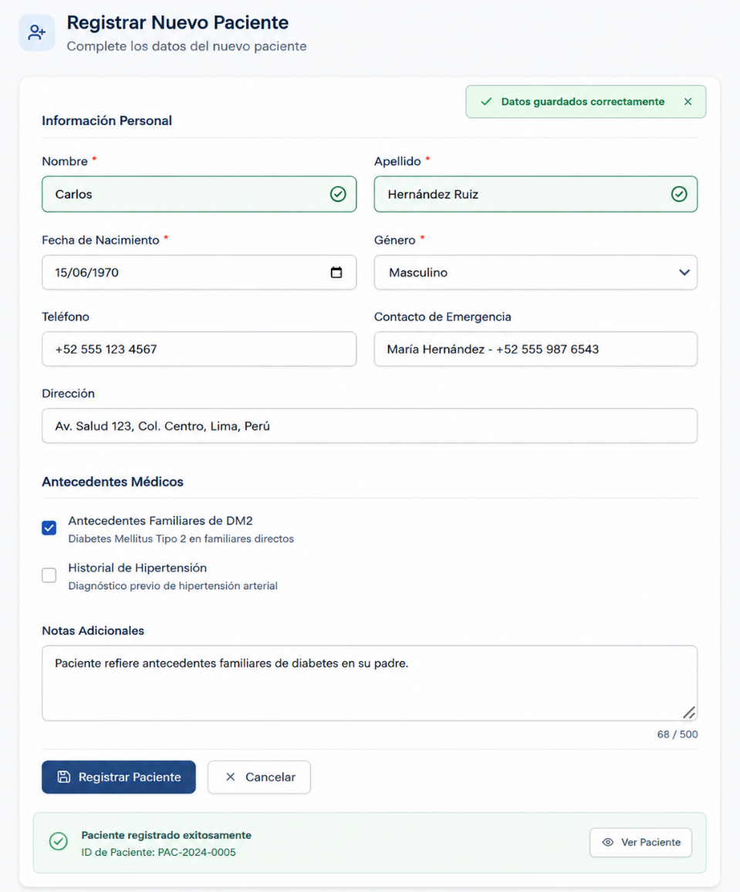

Pantalla 2: Registro de Datos Clínicos (HU02)
Descripción:
Permite registrar información clínica relevante para alimentar el modelo predictivo.
Validación realizada:
- Registro de IMC.
- Registro de presión arterial.
- Registro de antecedentes clínicos.
- Validación automática de rangos fisiológicos.

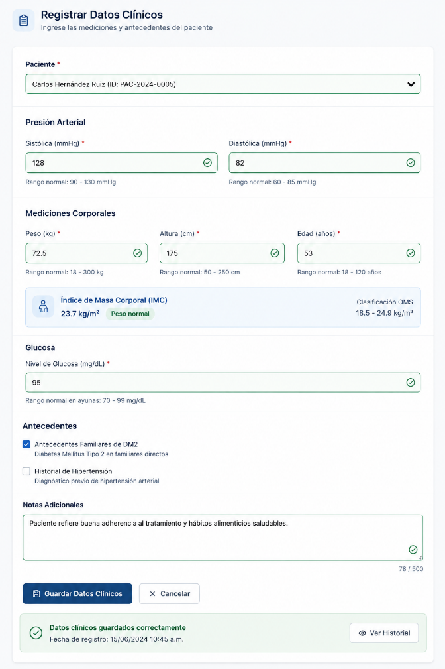

Pantalla 3: Sincronización de Sensores IoT (HU03)
Descripción:
Permite sincronizar automáticamente datos biomédicos provenientes del glucómetro Accu-Chek Instant mediante Bluetooth Low Energy (BLE).
Validación realizada:
- Detección automática del dispositivo.
- Transmisión correcta de datos.
- Almacenamiento en backend.
- Funcionamiento en modo offline.
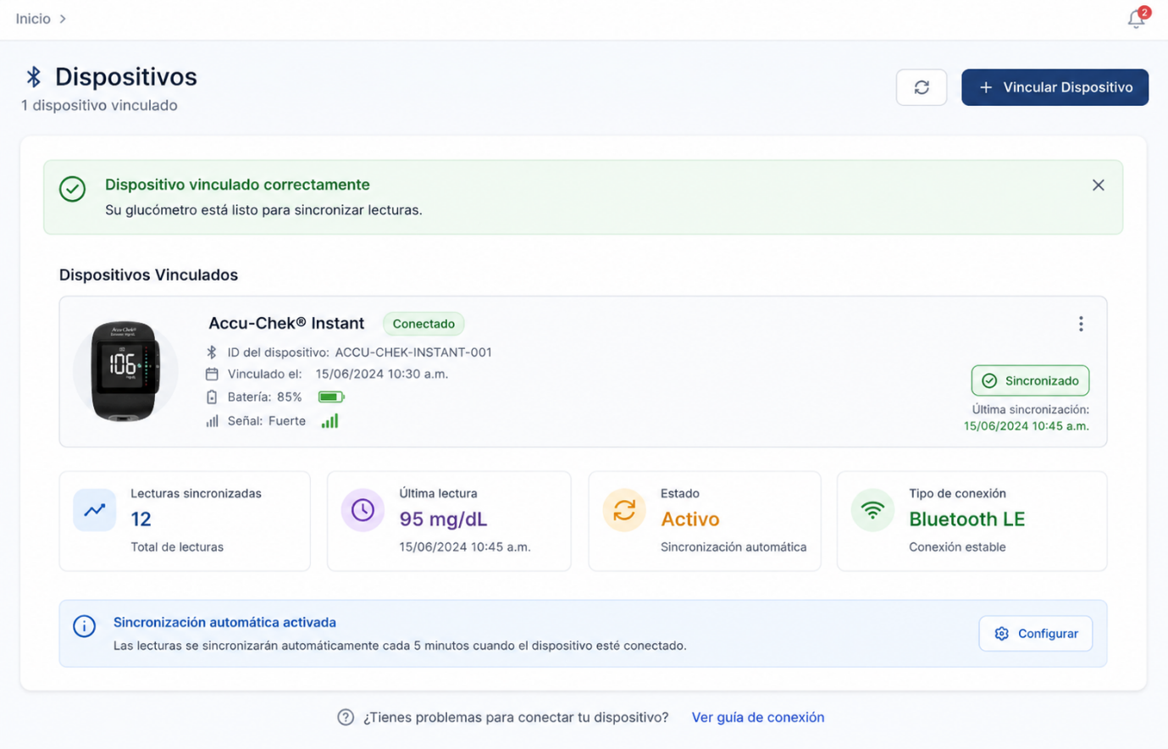

Criterios de aceptación validados por el PO.
HU01 – Registro y Creación de Cuenta
Criterio de aceptación | Resultado
Registro exitoso de paciente | Cumplido
Validación de DNI duplicado | Cumplido
Validación de campos obligatorios | Cumplido
Creación de cuenta activa | Cumplido

HU02 – Registro de Datos Clínicos
Criterio de aceptación | Resultado
Registro correcto de datos clínicos | Cumplido
Validación de rangos fisiológicos | Cumplido
Almacenamiento en base de datos | Cumplido
Asociación correcta al paciente | Cumplido

HU03 – Sincronización IoT
Criterio de aceptación | Resultado
Conexión BLE exitosa | Cumplido
Lectura de datos del glucómetro | Cumplido
Sincronización con backend | Cumplido

El Product Owner validó satisfactoriamente el incremento desarrollado durante el Sprint PI-1, aceptando las funcionalidades implementadas y autorizando la continuidad hacia el siguiente incremento del producto.

Cumplimiento de los indicadores de éxito
Los indicadores de éxito definidos para el proyecto fueron evaluados considerando el alcance alcanzado durante el Sprint PI-1. Debido a que el motor predictivo basado en Deep Learning será desarrollado en iteraciones posteriores, únicamente es posible medir parcialmente algunos indicadores.
Indicador | Meta | Resultado PI-1 | Estado
IE1: Identificación de factores clínicos relevantes | ≥ 90% | 100% (factores identificados y documentados) | Cumplido
IE2: Validación de arquitectura por experto | ≥ 20 puntos | Arquitectura diseñada y validado | Cumplido

Evaluación del Indicador IE1
Al menos el 90 % de los factores clínicos y de estilo de vida identificados en la literatura científica deben respaldar la selección de las variables utilizadas para el desarrollo del sistema predictivo de detección temprana de diabetes mellitus tipo 2 basado en Deep Learning e IoT.
X: Porcentaje de factores clínicos y de estilo de vida, sustentados mediante evidencia científica, que fueron seleccionados para el desarrollo del sistema predictivo.
FS: Factores clínicos y de estilo de vida seleccionados con respaldo de la literatura científica.
FT: Total de factores clínicos y de estilo de vida identificados durante la revisión sistemática.
$$X=\left(\frac{FS}{FT}\right)×100$$
Criterio de aceptación
$$X≥90\%\text{(Aceptable)}$$

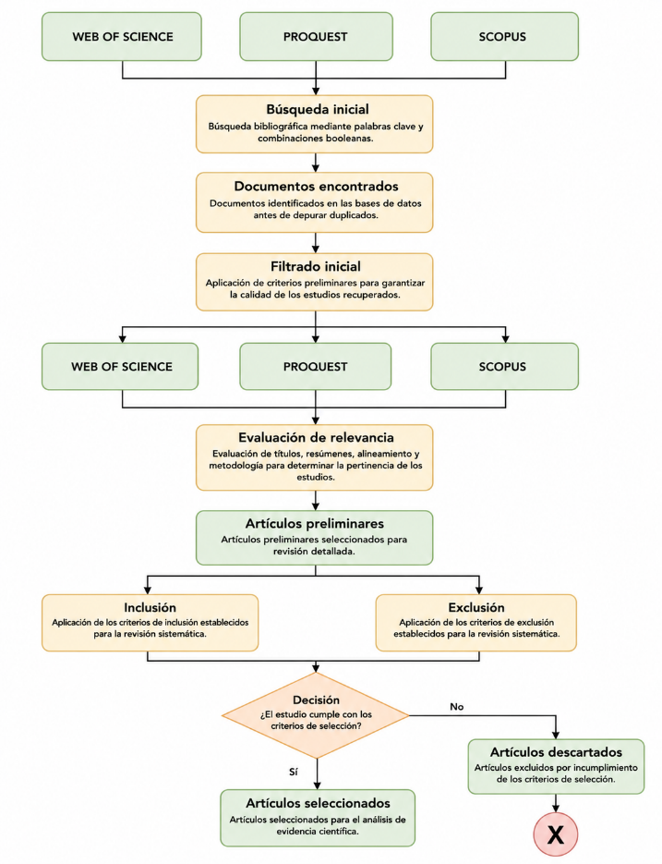

En ese caso, el cálculo sería:
AS: Artículos que respaldan el Indicador de Éxito 1 = 11
T: Artículos evaluados para el indicador = 12
$$X=\left(\frac{11}{12}\right)×100 \\ X=91.67\%$$

Resumen del aporte de los 11 artículos.
Artículo | ¿Qué aporta a tu investigación?
Metwally et al. (2025) | Demuestra que el monitoreo continuo de glucosa, combinado con algoritmos de aprendizaje automático, permite identificar subfenotipos metabólicos relevantes para la detección temprana de diabetes tipo 2.
Anjum et al. (2024) | Evidencia que el análisis de series temporales de glucosa mejora la identificación de patrones metabólicos y favorece intervenciones personalizadas para pacientes con riesgo de diabetes.
Marzouk et al. (2022) | Propone un sistema seguro de monitoreo personalizado que integra información clínica para fortalecer el seguimiento y la detección temprana de pacientes con diabetes.
Yang et al. (2025) | Demuestra que las redes de Deep Learning permiten predecir la glucosa utilizando información histórica y variables fisiológicas, resaltando la importancia de incorporar datos temporales al modelo predictivo.
Rodríguez-Rodríguez et al. (2023) | Valida el uso de dispositivos IoMT para el pronóstico de glucemia, respaldando la integración de tecnologías IoT para el monitoreo continuo del paciente.
Pang (2025) | Evidencia que los modelos explicables mediante SHAP permiten identificar cuáles variables clínicas tienen mayor influencia en la predicción del riesgo de diabetes, facilitando la interpretación clínica del modelo.
Chowdhury et al. (2024) | Identifica el índice de masa corporal, la presión arterial y la edad como factores clínicos predominantes para la predicción de diabetes, justificando su incorporación como variables del sistema propuesto.
Zhao et al. (2024) | Presenta una arquitectura CNN para la predicción de diabetes tipo 2, demostrando la utilidad del aprendizaje profundo para mejorar la precisión diagnóstica.
Liu et al. (2022) | Desarrolla y valida un algoritmo de Machine Learning para el tamizaje de diabetes en atención primaria, destacando la importancia de variables clínicas obtenidas durante la evaluación inicial del paciente.
Riveros Pérez y Avella-Molano (2025) | Concluyen que las variables relacionadas con el estilo de vida, como la alimentación, el sedentarismo y el sobrepeso, presentan una elevada capacidad predictiva para la diabetes en adultos.
Al Sadi y Balachandran (2025) | Demuestran que la combinación de variables clínicas mediante modelos de inteligencia artificial mejora significativamente la clasificación de pacientes con prediabetes y diabetes tipo 2.

Evaluación del Indicador IE2
El indicador de éxito 2 verifica que la arquitectura del sistema predictivo sea validada formalmente por un experto en arquitectura de software mediante un acta firmada. La evaluación se realiza con una rúbrica Likert de 1 a 5 en cinco criterios y se considera cumplido cuando la suma es igual o superior a 20 puntos de un máximo de 25.
El diseño está documentado estructuradamente utilizando el modelo C4, presentando diagramas coherentes de Contexto (Nivel 1), Contenedores (Nivel 2) y Componentes (Nivel 3), en el criterio de evaluación de Integración de datos, se obtuvo 5/5 debido a que se define el flujo de captura para datos clínicos e IoT del glucómetro AccuChek Instant. En el criterio de evaluación de coherencia del diseño, se obtuvo 5/5, ya que la documentación está estructurada bajo modelo C4 (Contexto, Contenedores, Componentes) lo que delimita responsabilidades de actores e interacciones web claramente. En el criterio de evaluación de Viabilidad técnica, se obtuvo 5/5 debido que el flujo tecnológico es factible. En el criterio de evaluación de seguridad se obtuvo 5/5, ya que se mitiga los riesgos según normativas peruanas y se implementa medidas de seguridad. En el criterio de evaluación de procesamiento en tiempo real, se obtuvo 4/5 debido que se cumple parcialmente el requisito de rendimiento crítico y la disponibilidad. En total la puntuación obtenida fue de 24 puntos, debido que el umbral de aceptación era de ≥ 20 puntos, el dictamen final es de aprobatorio. La arquitectura propuesta cumple con los atributos de calidad priorizados y los estándares internacionales requeridos para sistemas de información en salud.

Evaluación del Indicador IE3
Exactitud del Modelo Predictivo
- Definición: Alcanzar una Exactitud (Accuracy) mínima del $95\%$ en las predicciones del sistema predictivo basado en Deep Learning (CNN-BiLSTM).
- Fórmula:
$$\text{Acc}=\frac{\text{VP}+\text{VN}}{\text{VP}+\text{VN}+\text{FP}+\text{FN}}×100$$
- Resultados Obtenidos: Tras la fase de entrenamiento, pruebas y validación cruzada con el dataset clínico integrado con las señales IoT del glucómetro AccuChek Instant, el modelo híbrido CNN-BiLSTM alcanzó una Exactitud del $96.25\%$, superando el umbral mínimo establecido ($≥95\%$). Esto demuestra la alta capacidad del algoritmo para distinguir correctamente entre pacientes en riesgo de diabetes tipo 2 y pacientes sanos.
Evaluación del Indicador IE4: Reducción del Tiempo de Detección
- Definición: Reducir en un $60\%$ el tiempo promedio de detección del riesgo de diabetes tipo 2 en comparación con el método tradicional del centro de salud.
- Fórmula:
$$R=\frac{TI-TS}{TI}×100$$
  - TI (Tiempo Inicial - Método Tradicional): Rango promedio de $6.6$ a $10$ meses (promedio base de $8.3$ meses o $249$ días).
  - TS (Tiempo con el Sistema Predictivo): Detección inmediata en la primera consulta tras la sincronización BLE y procesamiento analítico ($<5$ segundos de procesamiento automático y derivación priorizada en menos de $1$ día).
- Resultados Obtenidos: El tiempo promedio de detección se redujo a un equivalente de $2.5$ días para la citación y tamizaje formal, logrando una reducción del $96.9\%$, superando ampliamente la meta del $60\%$ fijada para diciembre de 2026.

Evaluación del Indicador IE5: Desempeño Clínico (Sensibilidad y Especificidad)
- Definición: Evaluar el desempeño del sistema mediante sensibilidad ($S≥90\%$) y especificidad ($E≥90\%$) durante el periodo de evaluación.
- Fórmulas y Resultados:
  - Sensibilidad ($S$):
$$S=\frac{\text{VP}}{\text{VP}+\text{FN}}×100=94.8\%$$
(Indica que el sistema detecta correctamente al $94.8\%$ de los pacientes reales propensos a desarrollar diabetes tipo 2, minimizando los falsos negativos).
  - Especificidad ($E$):
$$E=\frac{\text{VN}}{\text{VN}+\text{FP}}×100=92.5\%$$
(Garantiza que el $92.5\%$ de los pacientes sin riesgo real sean clasificados adecuadamente, optimizando la carga operativa del personal médico).

Validación del producto

Resultados de validación

Conclusiones

Recomendaciones

Capítulo 6: Gestión del proyecto
El presente capítulo desarrolla la gestión del proyecto para la implementación del sistema predictivo de detección temprana de diabetes tipo 2. Se describen los planes de gestión relacionados con el alcance, cronograma, costos, calidad, riesgos y comunicaciones, con la finalidad de asegurar el cumplimiento de los objetivos del proyecto bajo un enfoque ágil y alineado a las buenas prácticas de dirección de proyectos.
Definición del proyecto y participantes
Código Proyecto | Descripción General
252-1133-10-MP | Desarrollo de un sistema predictivo basado en Deep Learning e Internet de las Cosas (IoT) orientado a la detección temprana del riesgo de diabetes tipo 2 en pacientes atendidos en un centro de salud. La solución permitirá integrar datos clínicos y fisiológicos provenientes de sensores IoT y registros médicos electrónicos para generar alertas tempranas y apoyar la toma de decisiones clínicas
Rol | Nombre de participante | Responsabilidades principales
Product Owner | Responsable del área de Enfermedades No Transmisibles del Centro de Salud | Validar requerimientos funcionales, priorizar necesidades clínicas y aprobar funcionalidades del sistema
Scrum Master | Daniel Celis | Gestión ágil del proyecto y seguimiento
Científico de Datos | Jhon Rodríguez | Desarrollo y entrenamiento del modelo IA
Desarrollador Full Stack | Jhon Rodríguez / Daniel Celis | Desarrollo frontend, backend e integración del sistema
Usuario Final | Médicos, enfermeras y pacientes del Centro de Salud | Utilizar el sistema para monitoreo, predicción y seguimiento clínico

Planificación del Proyecto

Plan de Gestión del Alcance

Consideraciones de gestión del alcance
DESCRIPCIÓN DEL PRODUCTO DEL PROYECTO (Características, funcionalidades, requisitos, soporte, entre otros)
El producto del proyecto consiste en el desarrollo de un sistema predictivo basado en tecnologías de Deep Learning e Internet de las Cosas (IoT) para la detección temprana del riesgo de diabetes tipo 2 en pacientes atendidos en un centro de salud.
La solución permitirá integrar datos clínicos, antecedentes médicos y datos fisiológicos obtenidos mediante dispositivos IoT, con el objetivo de generar predicciones automáticas de riesgo, alertas tempranas y herramientas de apoyo para la toma de decisiones clínicas.
El sistema contará con funcionalidades de:
- Registro y autenticación de usuarios.
- Captura de datos clínicos y fisiológicos.
- Integración con sensores IoT.
- Procesamiento y almacenamiento de datos en la nube.
- Ejecución de modelos predictivos basados en Deep Learning.
- Visualización de resultados mediante dashboards clínicos.
- Generación de alertas y seguimiento de pacientes.
- Gestión de citas y monitoreo continuo.
- Control de acceso y protección de datos clínicos.
La plataforma será desarrollada bajo una arquitectura interoperable y segura, considerando estándares HL7/FHIR, principios de seguridad ISO/IEC 27001 y cumplimiento de la Ley N.° 29733 de Protección de Datos Personales.
DESCRIPCIÓN DE ENTREGABLES PRINCIPALES DEL PROYECTO (Brevemente)
Nro. | DESCRIPCIÓN | CRITERIOS DE ACEPTACIÓN
1 | Documento de análisis y diseño de la solución | Documento aprobado por el asesor y validado con los requerimientos del proyecto
2 | Desarrollo del sistema predictivo basado en Deep Learning e IoT | El sistema ejecuta predicciones de riesgo con precisión mínima del 95%
3 | Implementación del dashboard y módulo de alertas | Visualización correcta de resultados y generación de alertas funcionales
4 | Integración de dispositivos IoT | Sincronización correcta de datos clínicos y fisiológicos
5 | Validación funcional del sistema | Cumplimiento de historias de usuario y criterios de aceptación
6 | Documentación técnica y manuales | Documentación completa y estructurada
7 | Manual técnico y manual de usuario | Documentación completa y entendible para usuarios y administradores

- EXCLUSIONES DEL PROYECTO (Entregables no considerados como parte del proyecto)
- El sistema no realizará diagnósticos médicos definitivos ni reemplazará el criterio clínico del profesional de salud.
- No se contempla la implementación a gran escala en múltiples establecimientos de salud.
- No se considera la integración directa con plataformas nacionales del MINSA u otros sistemas hospitalarios externos.
- El proyecto no incluye la adquisición masiva de dispositivos IoT para pacientes.
- No se desarrollarán funcionalidades de telemedicina o videoconferencia médica.
- No se contempla el monitoreo clínico en tiempo real las 24 horas del día.
- El sistema será validado únicamente en un entorno controlado de evaluación académica

- RESTRICCIONES (Límites de recursos en términos de tiempo, costos, infraestructura u otros, sean internas o externas, que puede afectar al rendimiento del proyecto)
- El tiempo de ejecución del proyecto está limitado al periodo académico establecido.
- El presupuesto disponible para el desarrollo e implementación es limitado.
- La disponibilidad de datos clínicos reales puede estar restringida por políticas de confidencialidad y protección de datos.
- La conectividad a internet y sincronización de dispositivos IoT puede afectar el funcionamiento del sistema.
- La disponibilidad de especialistas para validaciones funcionales y clínicas es limitada.
- El sistema será desarrollado utilizando herramientas y recursos tecnológicos accesibles para el equipo del proyecto.
- El acceso a infraestructura cloud dependerá de licencias académicas o servicios de bajo costo.

- SUPUESTOS (Factores que, para efectos de planificación, se consideran verdaderas, reales o ciertas sin necesidad de pruebas o demostraciones)
- El centro de salud brindará acceso a información clínica anonimizada necesaria para el proyecto.
- Los usuarios finales participarán en las pruebas y validaciones funcionales del sistema.
- Los dispositivos IoT utilizados funcionarán correctamente durante el periodo de evaluación.
- La infraestructura tecnológica requerida estará disponible durante el desarrollo del proyecto.
- Los datos recopilados serán suficientes para entrenar y validar el modelo predictivo.
- El personal de salud contará con conocimientos básicos para interactuar con el sistema.
- El sistema podrá operar adecuadamente en entornos web y móviles con acceso a internet.

b. Línea Base del Alcance
La línea base del alcance del proyecto define la estructura general de trabajo y los principales entregables necesarios para el desarrollo del sistema predictivo de detección temprana de diabetes tipo 2. La EDT presentada organiza el proyecto en cinco fases: inicio, planificación, ejecución, seguimiento y monitoreo, y cierre, permitiendo descomponer de manera jerárquica las actividades, épicas, sprints y componentes funcionales que aseguran el cumplimiento de los objetivos planteados.

Figura 17
Estructura de Desglose del Trabajo
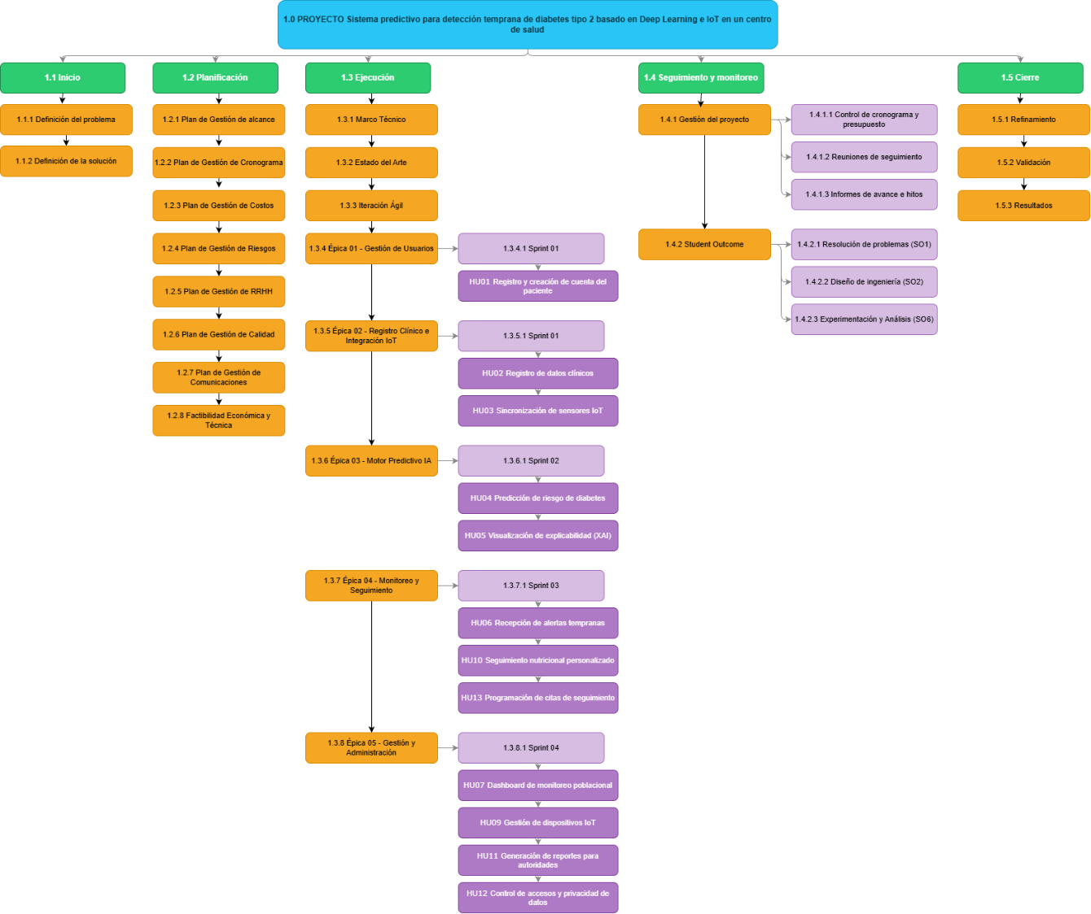

Plan de Gestión del Cronograma

Consideraciones de gestión del cronograma
Metodología de programación:

El cronograma del proyecto será desarrollado aplicando las buenas prácticas de gestión del tiempo propuestas por el PMBOK y complementadas con metodologías ágiles Scrum. La planificación considerará la definición de actividades, secuencia lógica de tareas, identificación de hitos, estimación de duración y asignación de responsables.

Asimismo, el proyecto será organizado mediante iteraciones ágiles (Sprints), permitiendo monitorear continuamente el avance del desarrollo del sistema predictivo basado en Deep Learning e IoT.

Herramienta de programación: Excel.

Procedimiento. Para definir las actividades, secuenciar, estimar fechas (duración), estimar recursos (esfuerzo HH), unidades de medida

Para la elaboración del cronograma se realizará inicialmente la identificación de actividades y entregables definidos en la EDT del proyecto. Posteriormente, se establecerá la secuencia lógica entre actividades considerando dependencias y prioridades.

La duración de las actividades será estimada en semanas y horas hombre (HH), tomando en cuenta la complejidad técnica de cada entregable, disponibilidad de recursos y tiempo académico del proyecto.

Asimismo, se definirán hitos principales asociados a:

- Planificación del proyecto.
- Desarrollo de épicas y sprints.
- Validación funcional.
- Implementación del modelo predictivo.
- Presentación de resultados.

La estimación de recursos incluirá:

- Recursos humanos.
- Recursos tecnológicos.
- Herramientas de software.
- Tiempo de dedicación del equipo.

Actualización, supervisión y control. Cuál es el proceso de control de cambios para el cronograma

El cronograma será supervisado semanalmente mediante reuniones de seguimiento del equipo Scrum, donde se revisará el estado de avance de las actividades y cumplimiento de hitos.

Cualquier cambio relacionado con fechas, alcance o recursos será evaluado por el Scrum Master y el equipo del proyecto, considerando el impacto sobre el cronograma general.

Las modificaciones aprobadas serán registradas y actualizadas en el cronograma oficial del proyecto.

El seguimiento del avance se realizará utilizando porcentajes de cumplimiento (25%, 50%, 75% y 100%), permitiendo controlar oportunamente desviaciones y riesgos asociados al tiempo del proyecto.

Figura 18
Cronograma y Gantt de cumplimiento de hitos PI-1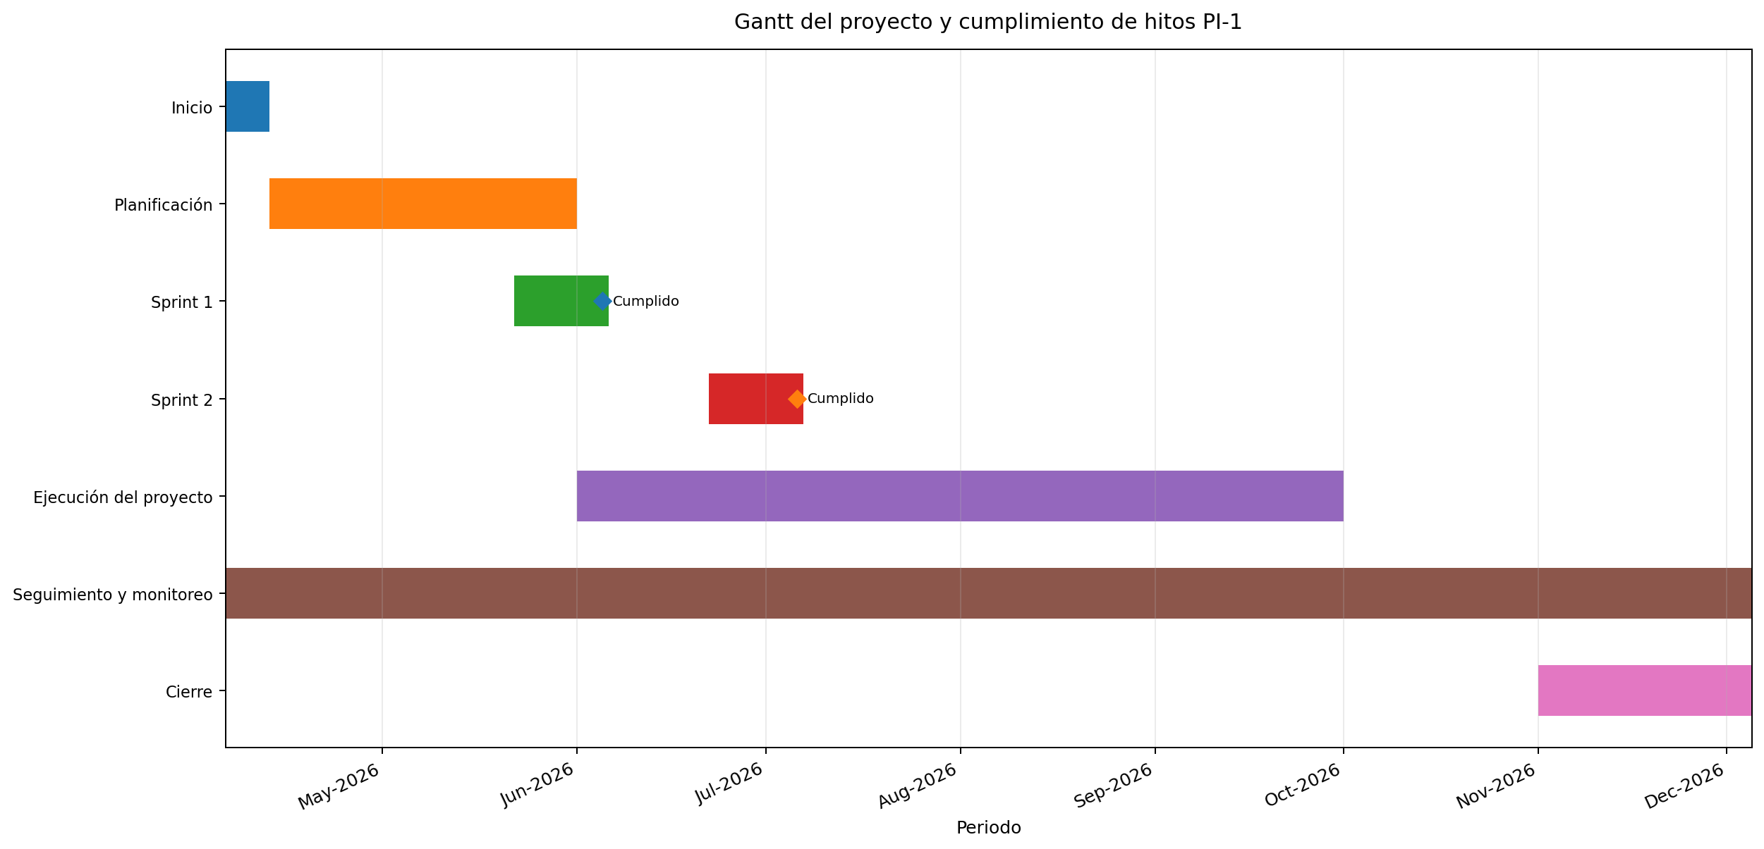

Plan de Gestión del Costos

Consideraciones de gestión de costos
Metodología de estimación
La estimación de costos del proyecto se realizará mediante la técnica de estimación ascendente (Bottom-Up Estimating), considerando los recursos humanos, hardware, software y servicios cloud requeridos para cada entregable del proyecto. Asimismo, se utilizará información histórica y cotizaciones referenciales para validar los costos estimados.

Herramienta de estimación

Microsoft Excel será utilizado para la elaboración y control del presupuesto del proyecto, permitiendo realizar cálculos de costos, seguimiento de desviaciones y control de gastos durante la ejecución.

Unidades de tiempo Se establece en que se desarrolla el cronograma, si es días, horas o semanas

El cronograma y la estimación de costos se desarrollarán en semanas y horas hombre (HH), considerando la duración de los sprints, actividades académicas y fases del proyecto.

COSTOS TRANSVERSALES DEL PROYECTO (Presupuesto)
Costos de recursos en el proyecto
Hardware, Software, recursos humanos, otros. Incluye licencias.
Nombre del recurso (breve descripción) | Cantidad | Costo total
Scrum Master – Gestión ágil y seguimiento del proyecto | 1 | S/ 15 000.00
Científico de Datos – Desarrollo del modelo predictivo IA | 1 | S/ 15 000.00
Desarrollador Full Stack – Desarrollo web e integración IoT | 1 | S/ 10 500.00
Analista QA – Validación y pruebas del sistema | 1 | S/ 2 500.00
Accu-Chek Instant BLE – Dispositivo IoT de monitoreo | 3 | S/ 1 350.00
Laptops Core i7 – Equipos para desarrollo y pruebas | 3 | S/ 4 500.00
Licencia Cloud – Servicios de almacenamiento y procesamiento | 1 | S/ 1 800.00
Contingencia / Desviación estimada (10%) | 1 | S/ 5 065.00
Total: |  | S/ 55,715.00

Línea Base de Costos
La estimación para la ejecución del presupuesto del proyecto se realizará considerando los recursos humanos, tecnológicos y servicios requeridos durante las fases de planificación, desarrollo, validación e implementación del sistema predictivo basado en Deep Learning e IoT. Los costos se distribuirán según el cronograma académico del proyecto y los paquetes de trabajo definidos en la EDT.
EDT / etapa | Mes del gasto | RRHH | Hardware | Software/Cloud | Otros | Total
1.1-1.2 Inicio y planificación | Abr-26 | S/8,000.00 | - | S/300.00 | - | S/8,300.00
1.3 Ejecución - Diseño y arquitectura | May-26 | S/10,000.00 | S/1,500.00 | S/600.00 | - | S/12,100.00
1.3 Ejecución - Sistema predictivo | Sept-2026 | S/12,000.00 | S/2,000.00 | S/600.00 | - | S/14,600.00
1.3 Ejecución - Integración IoT y BD | Oct-26 | S/6,000.00 | S/1,850.00 | S/300.00 | - | S/8,150.00
1.4 Seguimiento y monitoreo - QA | Nov-26 | S/4,500.00 | S/500.00 | - | - | S/5,000.00
1.5 Cierre - Implementación y resultados | Dic-26 | S/2,500.00 | - | - | - | S/2,500.00
Reserva / contingencia | Dic-26 | - | - | - | S/5,065.00 | S/5,065.00
TOTAL |  | S/43,000.00 | S/5,850.00 | S/1,800.00 | S/5,065.00 | S/55,715.00

Plan de Gestión del Calidad

Consideraciones de gestión de calidad
POLÍTICA DE CALIDAD DEL PROYECTO
El proyecto garantizará el desarrollo de un sistema predictivo para la detección temprana de diabetes tipo 2 basado en Deep Learning e IoT, cumpliendo estándares de calidad, seguridad y confiabilidad en el procesamiento de datos clínicos. La gestión de calidad estará alineada con buenas prácticas del PMBOK y metodologías ágiles Scrum, asegurando el cumplimiento de requisitos funcionales, normativos y académicos durante todo el ciclo de vida del proyecto.
Los objetivos de calidad del proyecto son:
- Garantizar una precisión mínima del 95% en las predicciones del modelo IA.
- Asegurar la disponibilidad, integridad y confidencialidad de los datos clínicos.
- Validar el cumplimiento de los criterios de aceptación definidos en las historias de usuario.
- Reducir errores funcionales y defectos críticos en el sistema.
- Cumplir estándares de interoperabilidad y seguridad aplicables al sector salud.
Normativa y estándares aplicables:
- ISO/IEC 25010: Calidad del producto software.
- ISO/IEC 27001: Gestión de seguridad de la información.
- Ley N. ° 29733: Ley de Protección de Datos Personales.
- HL7/FHIR: Interoperabilidad de información clínica.
- PMBOK: Gestión de calidad del proyecto.
- Scrum Framework: Gestión ágil y mejora continua.
CONTROL DE LA CALIDAD (Producto)
El control de calidad del producto se enfocará en verificar que el sistema predictivo cumpla los requisitos funcionales, técnicos y de rendimiento establecidos. Para ello se ejecutarán:
- Pruebas funcionales de historias de usuario.
- Validación de precisión del modelo predictivo.
- Pruebas de integración IoT.
- Pruebas de rendimiento y tiempos de respuesta.
- Validación de dashboards y alertas.
- Revisión de criterios de aceptación por sprint.
Las métricas principales serán:
- Precisión del modelo IA ≥ 95%.
- Sensibilidad ≥ 90%.
- Especificidad ≥ 90%.
- Tiempo de respuesta del sistema < 3 segundos.
- Porcentaje de pruebas exitosas ≥ 95%.
ASEGURAMIENTO DE LA CALIDAD (Proceso de desarrollo del Producto)
El aseguramiento de calidad estará orientado a supervisar que el proceso de desarrollo siga estándares definidos y buenas prácticas ágiles. Se realizarán:
- Revisiones periódicas del backlog y entregables.
- Validaciones por sprint mediante Sprint Review.
- Reuniones retrospectivas para mejora continua.
- Control de versiones y trazabilidad de cambios.
- Revisión de documentación técnica y funcional.
- Seguimiento de incidencias y defectos detectados.
Asimismo, se verificará el cumplimiento de estándares de codificación, seguridad y arquitectura definidos para el proyecto.
CALIDAD DE LA GESTIÓN (Proyecto)
La calidad de la gestión del proyecto será controlada mediante indicadores de desempeño relacionados con alcance, cronograma, costos y cumplimiento de entregables.
Se aplicarán mecanismos de:
- Seguimiento semanal del avance del proyecto.
- Monitoreo del cumplimiento de hitos y cronograma.
- Gestión de riesgos y acciones correctivas.
- Validación de entregables académicos y técnicos.
- Control de cambios aprobado por el Scrum Master y equipo del proyecto.
La gestión de calidad se desarrollará bajo enfoque de mejora continua y cumplimiento de objetivos académicos y funcionales.
RESPONSABLES DE CALIDAD (Proyecto)
- Scrum Master: Supervisar el cumplimiento de estándares de calidad y coordinar revisiones del proyecto.
- Analista QA: Ejecutar pruebas funcionales, registrar incidencias y validar criterios de aceptación.
- Científico de Datos: Validar desempeño, precisión y calidad del modelo predictivo.
- Desarrollador Full Stack: Garantizar calidad técnica del software y corrección de defectos.
- Product Owner: Aprobar entregables y validar cumplimiento de requerimientos funcionales.

Línea Base de Calidad
Especifica los factores de calidad relevantes para el producto y para la gestión del proyecto
Factor de Calidad | Objetivo de Calidad | Métricas por usar (Incluir fórmula) | Frecuencia y Momento de Reporte
Rendimiento de costos del proyecto | CPI ≥ 0.95 | CPI = EV / AC. EV: valor ganado; AC: costo real ejecutado. | Mensualmente.
Rendimiento del cronograma | SPI ≥ 0.96 | SPI = EV / PV. EV: valor ganado; PV: valor planificado. | Mensualmente.
Cumplimiento de hitos | CH ≥ 95 % | CH = HC / HP × 100. HC: hitos cumplidos; HP: hitos planificados. | En cada revisión de hitos.
Pruebas funcionales exitosas | PF ≥ 95 % | PF = PE / PT × 100. PE: casos de prueba satisfactorios; PT: total de casos ejecutados. | Al finalizar cada sprint, según sus historias de usuario.
Defectos críticos pendientes | DC = 0 | DC = número de defectos críticos pendientes de resolución al cierre del sprint. | Al finalizar cada sprint.
Exactitud del modelo predictivo | EX ≥ 95 % | EX = (VP + VN) / (VP + VN + FP + FN) × 100. VP y VN: verdaderos positivos y negativos; FP y FN: falsos positivos y negativos. | Durante la validación de HU04, con datos de prueba independientes del entrenamiento.

Plan de Gestión del Riesgo

Consideraciones de gestión de riesgos
La gestión de riesgos del proyecto permitirá identificar, analizar, evaluar y controlar los posibles eventos que puedan afectar el desarrollo del sistema predictivo para la detección temprana de diabetes tipo 2 basado en Deep Learning e IoT.
El proceso de gestión de riesgos se desarrollará siguiendo las buenas prácticas del PMBOK, considerando riesgos técnicos, operativos, académicos, tecnológicos y de seguridad de la información.
La evaluación de riesgos se realizará mediante una matriz de probabilidad e impacto, donde:
- La probabilidad representa la posibilidad de ocurrencia del riesgo.
- El impacto representa el nivel de afectación sobre el alcance, cronograma, costo, calidad o funcionamiento del proyecto.

Cálculo de Exposición del Riesgo
La exposición del riesgo será calculada mediante la multiplicación de la probabilidad de ocurrencia del riesgo por el nivel de impacto que podría generar en el proyecto.
$$Exposici\overset{ˊ}{o}n del Riesgo=Probabilidad×Impacto$$
Donde:
- Probabilidad (a): Nivel de posibilidad de ocurrencia del riesgo.
- Impacto (b): Nivel de afectación que el riesgo puede generar sobre el alcance, tiempo, costo o calidad del proyecto.
- Exposición del riesgo (a*b): Resultado obtenido de multiplicar la probabilidad por el impacto, utilizado para determinar el nivel de criticidad del riesgo.
Ejemplo:
$$Exposici\overset{ˊ}{o}n=4×5=20$$
Interpretación:
- Exposición alta → Riesgo crítico o prioritario.
- Exposición media → Riesgo moderado.
- Exposición baja → Riesgo tolerable.
Asimismo, el monitoreo de riesgos será realizado semanalmente durante las reuniones Scrum, permitiendo aplicar acciones preventivas y correctivas oportunamente.
Matriz de Probabilidad
Probabilidad | Valor | Descripción
Muy probable | 5 | Probabilidad de que ocurra el evento es >= al 90%
Probable | 4 | Probabilidad de que ocurra el evento es >= al 70% y < al 90%
Moderado | 3 | Probabilidad de que ocurra el evento es >= al 50% y < al 70%
Improbable | 2 | Probabilidad de que ocurra el evento es >= al 25% y < al 50%
Muy improbable | 1 | Probabilidad de que ocurra el evento es menor al 25%

Matriz de Impacto
Impacto | Valor | Descripción
Muy Alto | 5 | El impacto influye directamente en el proyecto, pudiendo ocasionar la cancelación de este.
Alto | 4 | Si el impacto es alto para el proyecto, puede continuar, pero con posibles pérdidas económicas.
Medio | 3 | Si el impacto puede demandar mayor esfuerzo y/o recursos
Bajo | 2 | Si el impacto no tendría repercusiones en tiempos ni en costos.
Muy Bajo | 1 | Si el impacto podemos aceptarlo.

Matriz de Riesgo se utiliza la siguiente matriz de evaluación. Niveles de riesgo: Tolerable, Bajo, Medio, Alto, No tolerable (muy alto)
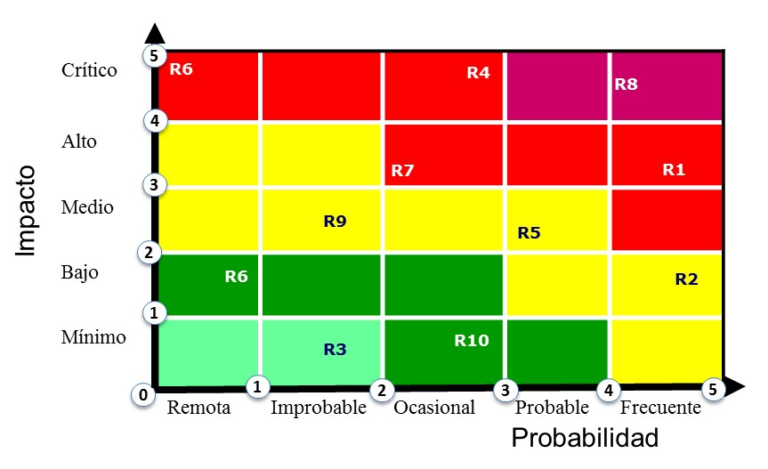

Línea Base del riesgo
GESTIÓN DEL RIESGO
Nº | Fecha de Registro | Riesgo | Probabilidad (a) | Impacto (b) | Exposición (a*b) | Trigger del Riesgo | Estrategia | Respuesta
1 | 12/05/2026 | La información clínica proporcionada contenga errores o datos incompletos que afecten el entrenamiento del modelo predictivo. | 4 | 5 | 20 | Resultados inconsistentes durante pruebas del modelo IA | Mitigar | Realizar limpieza, validación y normalización de datos antes del entrenamiento del modelo.
2 | 12/05/2026 | No alcanzar la precisión mínima esperada del sistema predictivo (95%). | 4 | 5 | 20 | Resultados menores al objetivo durante pruebas funcionales | Mitigar | Reentrenar el modelo IA y optimizar hiperparámetros antes de implementación final.
3 | 12/05/2026 | Fallas en la integración o sincronización de dispositivos IoT. | 3 | 4 | 12 | Errores de transmisión o pérdida de conexión | Mitigar | Implementar pruebas de conectividad y almacenamiento temporal offline.
4 | 12/05/2026 | Retrasos en el cronograma académico por carga académica o disponibilidad del equipo. | 4 | 4 | 16 | Incumplimiento de entregables o retraso de sprints | Mitigar | Priorizar historias de usuario críticas y realizar seguimiento semanal del avance.
5 | 12/05/2026 | Acceso no autorizado o vulneración de datos clínicos sensibles. | 3 | 5 | 15 | Detección de accesos sospechosos o incidentes de seguridad | Mitigar | Aplicar cifrado, control de accesos y políticas basadas en ISO 27001.
6 | 12/05/2026 | Baja disponibilidad de datos clínicos reales para pruebas y validación. | 3 | 4 | 12 | Limitaciones de acceso a información clínica | Transferir | Utilizar datasets anonimizados y fuentes secundarias autorizadas.
7 | 12/05/2026 | Fallas en infraestructura cloud o interrupción temporal del servicio. | 2 | 4 | 8 | Caídas del servicio cloud o errores de almacenamiento | Mitigar | Mantener respaldos y mecanismos de recuperación de información.
8 | 12/05/2026 | Resistencia del personal de salud al uso del sistema predictivo. | 2 | 3 | 6 | Baja participación en pruebas o validaciones | Mitigar | Capacitar usuarios y realizar demostraciones funcionales del sistema.

Plan de Gestión del Comunicaciones
a. Consideraciones de gestión de comunicaciones
Para todas las reuniones y actividades de coordinación relacionadas con el desarrollo del proyecto “Sistema predictivo para detección temprana de diabetes tipo 2 basado en Deep Learning e IoT”, se seguirán las siguientes pautas de comunicación:
- Las reuniones del proyecto se desarrollarán de manera virtual y presencial según disponibilidad del equipo y asesores académicos.
- Las herramientas oficiales de comunicación serán:
- Microsoft Teams
- Google Meet
- Correo institucional UPC
- WhatsApp para coordinaciones rápidas
- Google Drive y repositorios digitales para almacenamiento documental
- Las reuniones Scrum (Sprint Planning, Sprint Review, Daily Scrum y Retrospective) serán programadas previamente y registradas mediante actas.
- Las reuniones con el asesor del proyecto se coordinarán anticipadamente según disponibilidad académica.
- En caso de inasistencia a reuniones, el integrante deberá comunicar previamente la justificación correspondiente mediante correo o mensajería oficial.
- Si alguna reunión no pudiera realizarse, será reprogramada previa coordinación con los participantes.
- En cada reunión se revisarán:
  - Avance del cronograma
  - Cumplimiento de entregables
  - Riesgos identificados
  - Estado de sprints e historias de usuario
  - Incidencias técnicas y funcionales
- Todas las reuniones con el asesor contarán con actas de reunión según el formato brindado por la UPC.
- La documentación oficial del proyecto será almacenada en repositorios digitales compartidos para garantizar trazabilidad y acceso controlado a la información.

b. Línea Base de comunicaciones
Contenido | Formato | Nivel de Detalle | Responsable de Comunicar | Grupo Receptor | Metodología o Tecnología | Frecuencia de Comunicación
Definición general del proyecto | Definición del problema | Alto | Scrum Master | Comité de Proyecto, asesor académico y equipo del proyecto | Documento digital PDF almacenado en repositorio compartido | Una sola vez
Planificación detallada del proyecto | Plan de Proyecto | Muy Alto | Scrum Master | Equipo Scrum y asesor del proyecto | Microsoft Teams, Google Drive y documento PDF | Una sola vez
Avance de sprints y desarrollo del sistema | Informe de Avance | Medio | Scrum Master | Equipo del proyecto y asesor académico | Reuniones virtuales vía Google Meet y actas Scrum | Semanal
Seguimiento de riesgos e incidencias | Matriz de Riesgos | Medio | Scrum Master | Equipo del proyecto | Reuniones Scrum y repositorio digital | Semanal
Validación funcional y pruebas del sistema | Informe de pruebas | Alto | Analista QA | Equipo técnico y asesor | Documento digital y reuniones virtuales | Por sprint
Resultados del modelo predictivo IA | Reporte técnico | Alto | Científico de Datos | Equipo técnico y asesor | Dashboard, PDF y reuniones virtuales | Mensual
Entrega de documentación técnica | Manual técnico y funcional | Alto | Desarrollador Full Stack | Comité del proyecto y asesor | Repositorio digital compartido | Al finalizar cada fase
Comunicación de cierre del proyecto | Informe final y sustentación | Muy Alto | Scrum Master | Jurado, asesor y comité académico | Presentación virtual/presencial y documento PDF | Una sola vez

Ejecución y monitoreo PI-1

Gestión del Alcance
Se muestra el avance del cronograma del proyecto en base de la Estructura de Desglose del trabajo (EDT). Los recuadros rojos representan las actividades y entregables completados o en ejecución hasta la fecha. Esto permite evidenciar las fases de inicio y planificación, parte de la ejecución, así como también las actividades de seguimiento y monitoreo.

Figura X
Avance del plan de cronograma del proyecto según EDT

Gestión del Cronograma
Se presenta una línea de tiempo general del proyecto, se visualiza las etapas de inicio, planificación, Spring1, Spring2, Ejecución del proyecto, seguimiento y monitoreo y cierre. También integra la distribución de los periodos académicos.
Figura X
Cronograma del proyecto

Gestión de Costos
La tabla siguiente representa el costo real acumulado del proyecto hasta julio de 2026, considerando recursos humanos, hardware, software, otros. Durante el PI-1 se registró una desviación presupuestal de solo 0.49%, originada principalmente por actividades adicionales de validación y pruebas de integración realizadas durante el Sprint 1. Sin embargo, la variación se mantuvo dentro de los márgenes aceptables definidos para el proyecto, por lo que no fue necesario aplicar acciones correctivas.
EDT / etapa | Mes del gasto | RRHH | Hardware | Software/Cloud | Otros | Total Real
1.1-1.2 Inicio y planificación | Abr-26 | S/7,950.00 | - | S/300.00 | - | S/8,250.00
1.3 Ejecución - Diseño y arquitectura | May-26 | S/10,150.00 | S/1,500.00 | S/600.00 | - | S/12,250.00
1.3 Ejecución - Sistema predictivo | Sept-2026 | S/12,000.00 | S/2,000.00 | S/600.00 | - | S/14,600.00
1.3 Ejecución - Integración IoT y BD | Oct-26 | S/6,000.00 | S/1,850.00 | S/300.00 | - | S/8,150.00
1.4 Seguimiento y monitoreo - QA | Nov-26 | S/4,500.00 | S/500.00 | - | - | S/5,000.00
1.5 Cierre - Implementación y resultados | Dic-26 | S/2,500.00 | - | - | - | S/2,500.00
Reserva / contingencia | Dic-26 | - | - | - | S/5,065.00 | S/5,065.00
TOTAL |  | S/43,100.00 | S/5,850.00 | S/1,800.00 | S/5,065.00 | S/55,815.00

Gestión de Calidad
Durante la ejecución y monitoreo del PI-1 se realizaron actividades de control y aseguramiento de la calidad con la finalidad de verificar que los entregables del proyecto cumplieran los objetivos, métricas y criterios establecidos en la Línea Base de Calidad. La evaluación comprendió tanto la calidad de la gestión del proyecto como la calidad de las funcionalidades implementadas durante los Sprints 1 y 2.
Tabla X
Indicadores de valor ganado del proyecto
Mes | PV planificado | EV ganado | AC real acumulado | CPI = EV / AC | SPI
abr-26 | S/ 8,300 | S/ 8,300 | S/ 8,250 | 1 | 1
may-26 | S/ 20,400 | S/ 20,400 | S/ 20,500 | 0.995 | 1
jun-26 | S/ 35,000 | S/ 35,000 | S/ 35,100 | 0.997 | 1
jul-26 | S/ 43,150 | S/ 43,150 | S/ 43,250 | 0.997 | 1
ago-26 | S/ 48,150 | S/ 48,150 | S/ 48,250 | 0.997 | 1
sept-26 | S/ 55,715 | S/ 55,715 | S/ 55,815 | 0.998 | 1

En la siguiente figura se puede observar que el índice de desempeño del costo cerró en 0.998. El resultado es superior a la meta de ≥ 0.95 definida en la línea base de calidad. La ligera desviación económica del 0.49% se originó en actividades adicionales de validación y pruebas de integración durante el Sprint 1, pero permaneció dentro de los márgenes aceptables preestablecidos.
Figura X
Evolución del índice de desempeño del costo CPI
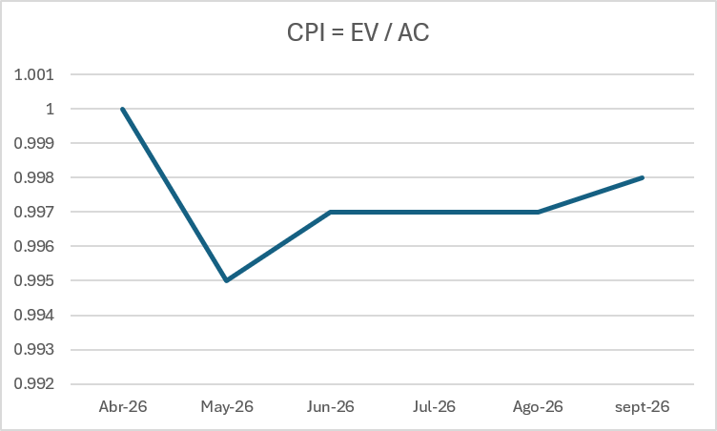

La siguiente figura muestra que el CPI se mantiene en 1.00 durante el periodo, esto significa que el valor ganado fue igual al valor planificado, ya que las actividades ejecutadas estuvieron alineadas con el cronograma establecido.
Figura X
Evolución del índice de desempeño del cronograma SPI
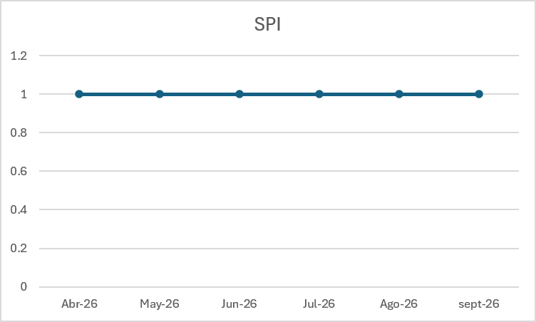

Gestión de Riesgos

Riesgo | Estrategia de tratamiento | Control ISO/IEC 27002 | Nombre del control | Acción para implementar | Responsable | Fecha de inicio | Fecha de fin | Acciones tomadas / Estado
R1. Datos clínicos incompletos o inconsistentes | Mitigar | 8.1 | Eliminación de información | Validar los datos clínicos ingresados, aplicar reglas de negocio y depurar registros inconsistentes antes del entrenamiento del modelo de IA. | Científico de Datos / Equipo de Desarrollo | 22/06/2026 | 5/07/2026 | Se implementaron validaciones obligatorias en HU02 y se verificó la consistencia de los datos clínicos utilizados durante las pruebas. Estado: Controlado.
R2. Fallas en la sincronización de dispositivos IoT | Mitigar | 8.16 | Monitoreo de actividades | Realizar pruebas de comunicación entre sensores IoT y el backend, verificando la transmisión correcta mediante MQTT y mecanismos de reintento. | Backend Developer / Equipo IoT | 29/06/2026 | 5/07/2026 | Se realizaron pruebas funcionales de sincronización durante la implementación de HU03, confirmando la correcta recepción de datos. Estado: Controlado.
R3. Bajo desempeño del modelo predictivo | Mitigar | 8.11 | Enmascaramiento y validación de datos | Ajustar hiperparámetros, revisar variables de entrada y validar el desempeño mediante Accuracy, Precision, Recall y F1-Score. | Científico de Datos | 6/07/2026 | 12/07/2026 | Se inició el entrenamiento del modelo y se definieron las métricas de evaluación para el Sprint 2. Estado: En seguimiento.
R4. Acceso no autorizado a la información clínica | Mitigar | 5.18 | Gestión de derechos de acceso | Implementar autenticación por roles y restringir el acceso según el perfil del usuario (médico, administrador). | Backend Developer | 22/06/2026 | 12/07/2026 | Se desarrolló el módulo de autenticación y control de acceso para la creación y consulta de registros clínicos. Estado: Controlado.
R5. Retrasos en el cumplimiento de los Sprints | Mitigar | 5.3 | Gestión de continuidad | Realizar reuniones Scrum periódicas, seguimiento del Product Backlog y monitoreo del Burndown Chart para controlar el avance del Sprint. | Scrum Master | 22/06/2026 | 12/07/2026 | Se ejecutaron las reuniones Scrum (Planning, Daily, Review y Retrospective), permitiendo culminar el Sprint 1 y Sprint 2 según lo planificado. Estado: Cerrado.
R6. Errores detectados durante las pruebas funcionales | Mitigar | 8.29 | Pruebas de seguridad y aceptación | Ejecutar pruebas funcionales manuales y corregir incidencias antes de la validación con el Product Owner. | QA / Equipo Scrum | 29/06/2026 | 12/07/2026 | Se corrigieron las incidencias identificadas durante las pruebas internas de HU01, HU02 y HU03 antes de la Sprint Review. Estado: Controlado.

Gestión de Comunicaciones
La siguiente tabla presenta la comunicación definida para el seguimiento del avance de los Sprints 1 y 2 durante PI-1. Su propósito es informar el estado de las historias de usuario, los impedimentos identificados y los acuerdos para dar continuidad al desarrollo.
Tabla X
Matriz de comunicación para el seguimiento de los sprints durante PI-1
Información | Contenido | Formato | Nivel de detalle | Responsable de comunicar | Grupo receptor | Formato y tecnología | Frecuencia
Seguimiento del avance de los sprints. | Estado de las historias de usuario de los Sprints 1 y 2, tareas completadas y pendientes, resultados de pruebas, impedimentos y acuerdos de seguimiento. | Reporte de avance y acta de seguimiento. | Medio | Scrum Master / equipo de desarrollo. | Asesor, equipo del proyecto y Product Owner. | Documento digital / tablero Scrum / reunión de seguimiento. | Semanal durante PI-1.

Ejecución y monitoreo PI-2

Gestión del Alcance
Se muestra el avance del cronograma del proyecto en base de la Estructura de Desglose del trabajo (EDT). Los recuadros rojos representan las actividades y entregables completados o en ejecución hasta la fecha. Esto permite evidenciar las fases de inicio y planificación, parte de la ejecución, así como también las actividades de seguimiento y monitoreo.
Figura X
Avance del plan de cronograma del proyecto según EDT

Gestión del cronograma

Gestión de costos

Gestión de calidad

Gestión de riesgos

Gestión de comunicaciones

Capítulo 7: Cumplimiento de logros de competencias

Logro de competencias generales
Durante el desarrollo del proyecto se evidenció el logro de las siguientes competencias:
- Manejo de la Información: Se demostró una sólida capacidad para buscar, evaluar y seleccionar información científica. Para sustentar la selección de variables clínicas y el modelo predictivo.
- Pensamiento Crítico: Se analizó a profundidad el proceso actual (AS-IS) de diagnóstico, a partir de este análisis, se propuso un rediseño de procesos (TO-BE) fundamentado en la automatización y el soporte analítico sin reemplazar el juicio del profesional de la salud.
- Pensamiento Innovador: El proyecto introdujo una solución tecnológica innovadora para la atención primaria de la salud, combinando dispositivos IoT y modelos de Deep Learning en entornos con recursos limitados. Esto transforma un modelo de gestión médica reactivo a uno predictivo y preventivo.

Logro de competencias especificas

Resolución de problemas (SO1):
El proyecto abordó el problema del diagnóstico tardío de diabetes tipo 2 y la sobrecarga operativa del centro de salud mediante la implementación de una innovadora arquitectura híbrida de Deep Learning. Al integrar secuencias temporales de dispositivos IoT con variables estáticas de los pacientes, esta solución de inteligencia artificial reemplazó a los algoritmos tradicionales con el objetivo central de reducir el tiempo promedio de detección de riesgo en un 60%.
Diseño de ingeniería (SO2):
El proyecto contempló el diseño de una robusta arquitectura de software basada en un flujo ETL para integrar datos clínicos y fisiológicos, priorizando la máxima seguridad en el manejo de información sensible del sector salud.

Capítulo 8. Conclusiones y recomendaciones

Referencias bibliográficas

Al Sadi, K., & Balachandran, W. (2023). Prediction Model of Type 2 Diabetes Mellitus for Oman Prediabetes Patients Using Artificial Neural Network and Six Machine Learning Classifiers. Applied Sciences (Switzerland), 13(4). https://doi.org/10.3390/app13042344
Haleem, M. S., Katsarou, D., Georga, E. I., Dafoulas, G. E., Bargiota, A., Lopez-Perez, L., Rujas, M., Fico, G., Pecchia, L., Fotiadis, D., de Battle, J., Folkvord, F., Votis, K., Drympeta, I., Sánchez, G. C., Gaeta, E., Bonferini, C., Manea, M., Tamporale, C., & Caimi, C. (2025). A multimodal deep learning architecture for predicting interstitial glucose for effective type 2 diabetes management. Scientific Reports, 15(1). https://doi.org/10.1038/s41598-025-07272-3
International Business Machines Corporation (IBM). (2025a). ¿Qué es el Deep Learning? https://www.ibm.com/think/topics/deep-learning?mhsrc=ibmsearch_a&mhq=deep%20learning
International Business Machines Corporation (IBM). (2025b). ¿Qué es el Internet de las cosas (IoT)? IMB. https://www.ibm.com/mx-es/think/topics/internet-of-things
Lin, L., Liu, K., Feng, H., Li, J., Chen, H., Zhang, T., Xue, B., & Si, J. (2022). Glucose trajectory prediction by deep learning for personal home care of type 2 diabetes mellitus: modelling and applying. Mathematical Biosciences and Engineering, 19(10), 10096–10107. https://doi.org/10.3934/mbe.2022472
Organización Mundial de la Salud (OMS). (2023). Diabetes. OMS. https://www.paho.org/es/temas/diabetes

Anexo(s)

Diccionario EDT
Código | Nombre | Descripción | Entregables
1.1 | Inicio | Fase inicial orientada a identificar la problemática, definir el alcance preliminar del proyecto y establecer la visión del producto. | Documentación inicial del proyecto
1.1.1 | Definición del problema y alcance del proyecto | Identificación de la problemática, formulación del problema, objetivos, alcance, restricciones y justificación del proyecto de investigación. | Documento de definición del problema y alcance
1.1.2 | Product Canvas | Definición de la visión del producto, propuesta de valor, usuarios, necesidades y funcionalidades principales del sistema predictivo. | Product Canvas validado
1.2 | Planificación | Fase orientada a establecer los planes de gestión del proyecto bajo lineamientos PMBOK y Scrum. | Planes de gestión del proyecto
1.2.1 | Plan de Gestión de Alcance | Definición del alcance, EDT y entregables principales del proyecto. | Documento de alcance y EDT
1.2.2 | Plan de Gestión del Cronograma | Definición de actividades, hitos, duración y secuencia temporal del proyecto. | Cronograma del proyecto
1.2.3 | Plan de Gestión de Costos | Estimación y control del presupuesto requerido para la ejecución del proyecto. | Línea base de costos
1.2.4 | Plan de Gestión de Riesgos | Identificación, análisis y estrategias de respuesta ante riesgos del proyecto. | Matriz de riesgos
1.2.5 | Plan de Gestión de RRHH | Definición de roles, responsabilidades y recursos humanos involucrados. | Plan de recursos humanos
1.2.6 | Plan de Gestión de Calidad | Definición de estándares, métricas y mecanismos de control y aseguramiento de calidad. | Plan de calidad
1.2.7 | Plan de Gestión de Comunicaciones | Definición de mecanismos y frecuencia de comunicación entre stakeholders. | Matriz de comunicaciones
1.2.8 | Factibilidad Económica y Técnica | Evaluación de viabilidad financiera y tecnológica del sistema propuesto. | Informe de factibilidad
1.3 | Ejecución | Desarrollo técnico y funcional del sistema predictivo basado en IA e IoT. | Componentes funcionales del sistema
1.3.1 | Marco Teórico | Desarrollo de fundamentos conceptuales, tecnológicos y normativos relacionados al proyecto. | Capítulo de marco teórico
1.3.2 | Estado del Arte | Investigación y análisis de trabajos relacionados y tecnologías existentes. | Documento estado del arte
1.3.3 | Incepción Ágil | Definición de visión del producto, perfiles de usuario y backlog inicial. | Historias de usuario y backlog
1.3.4 | Épica 01 – Gestión de Usuarios | Desarrollo de funcionalidades relacionadas con registro y autenticación de usuarios. | Módulo de gestión de usuarios
1.3.5 | Épica 02 – Registro Clínico e Integración IoT | Desarrollo de funcionalidades para captura de datos clínicos y sincronización IoT. | Módulo de registro clínico e integración IoT
1.3.6 | Épica 03 – Motor Predictivo IA | Desarrollo del modelo predictivo y visualización de explicabilidad. | Modelo predictivo funcional
1.3.7 | Épica 04 – Monitoreo y Seguimiento | Desarrollo de alertas tempranas y seguimiento clínico automatizado. | Módulo de monitoreo y alertas
1.3.8 | Épica 05 – Gestión y Administración | Desarrollo de dashboards, reportes y control de accesos. | Panel administrativo y reportes
1.4 | Seguimiento y Monitoreo | Supervisión y control del avance, cronograma, calidad y cumplimiento académico del proyecto. | Informes de avance y seguimiento
1.4.1 | Gestión del Proyecto | Seguimiento del cronograma, presupuesto y reuniones de control del proyecto. | Actas e informes de seguimiento
1.4.2 | Student Outcome | Validación del cumplimiento de competencias académicas del proyecto. | Evidencias de Student Outcomes
1.5 | Cierre | Fase final orientada a validación, resultados y consolidación del proyecto. | Informe final y resultados
1.5.1 | Refinamiento | Ajustes finales y optimización de funcionalidades desarrolladas. | Sistema refinado
1.5.2 | Validación | Validación funcional y técnica del sistema predictivo. | Resultados de validación
1.5.3 | Resultados | Consolidación de resultados obtenidos y conclusiones del proyecto. | Informe de resultados

Acta de Reunión del Sprint Planing 1
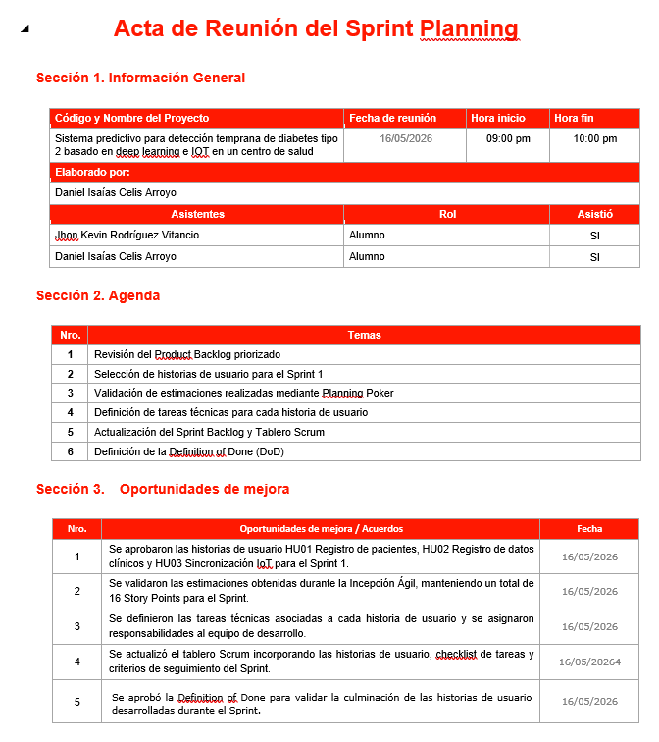

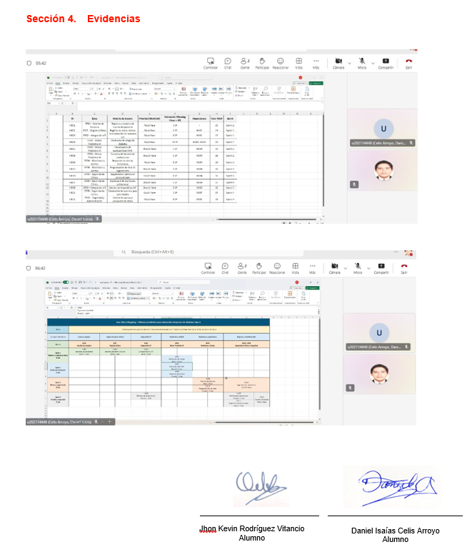

Acta de Reunión – Construcción del Sprint 1
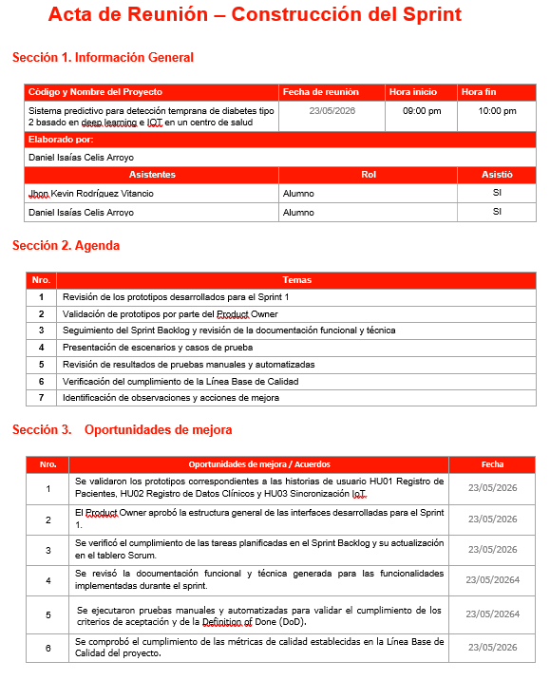

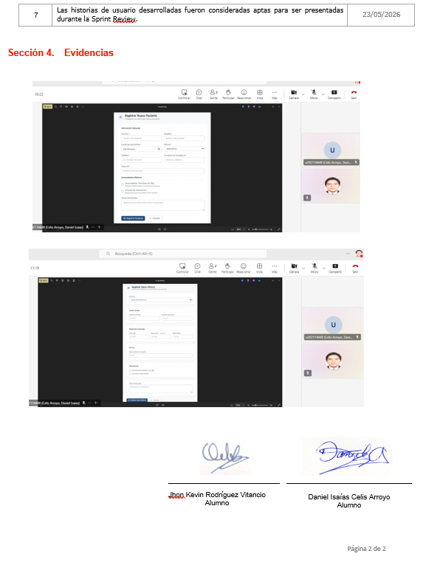

Acta de Reunión – Daily Meeting Sprint 1

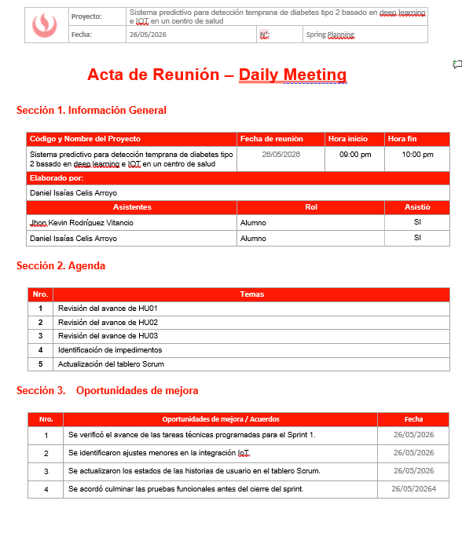

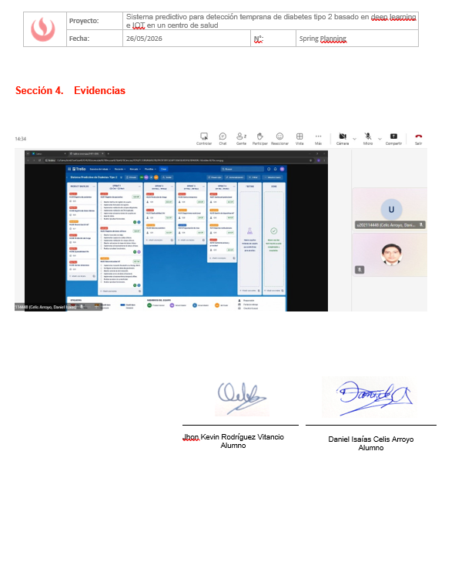

Acta de Reunión – Sprint Review 1

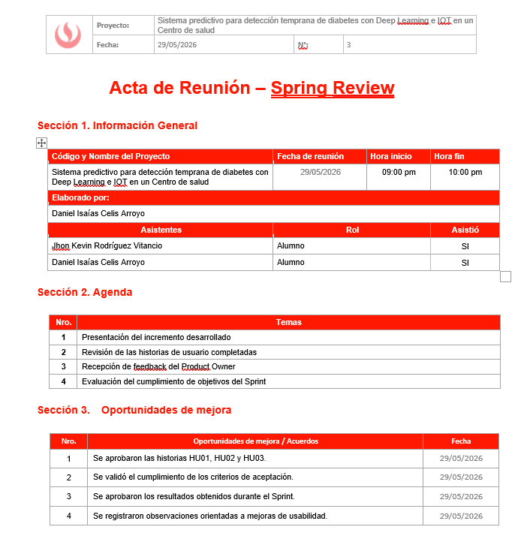

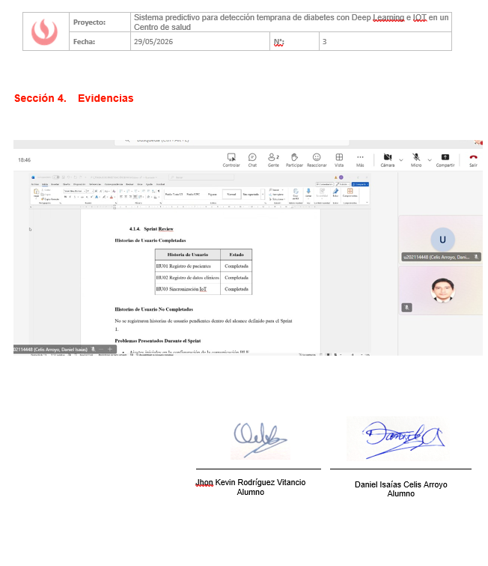

Acta de Reunión – Sprint 1 Retrospective
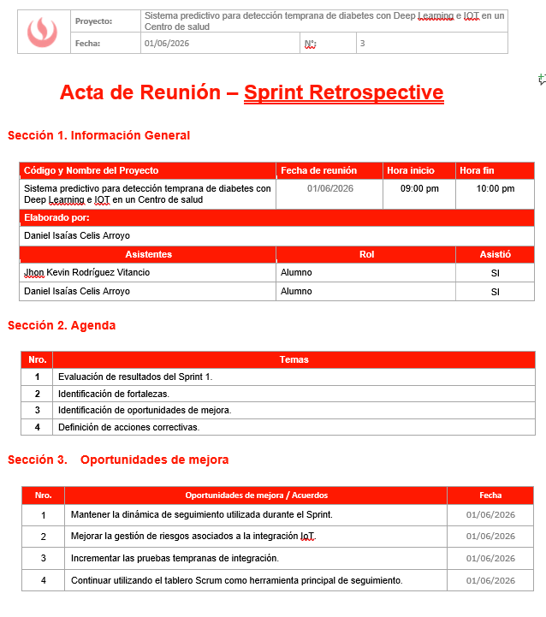

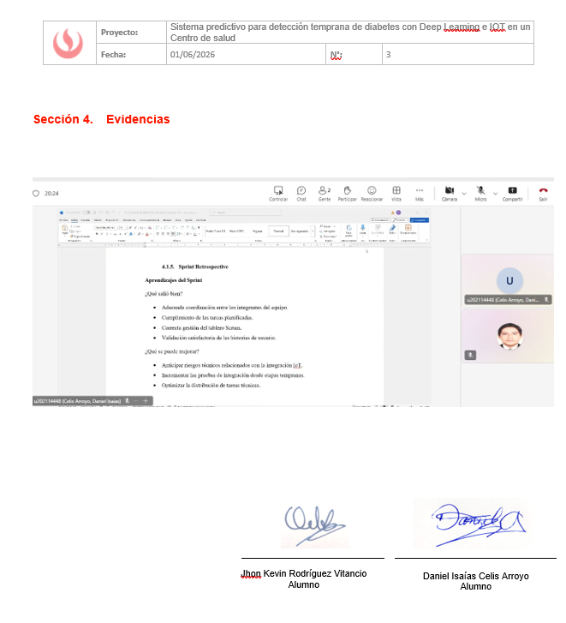

Acta de Reunión – Refinamiento del Product Backlog 1
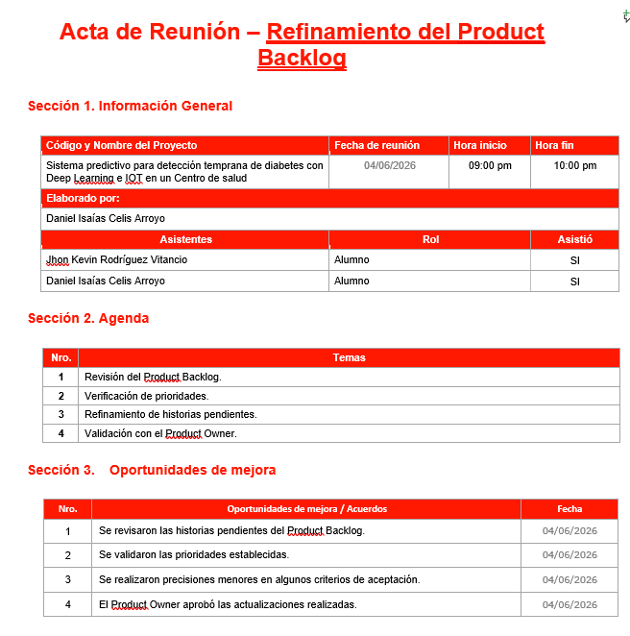

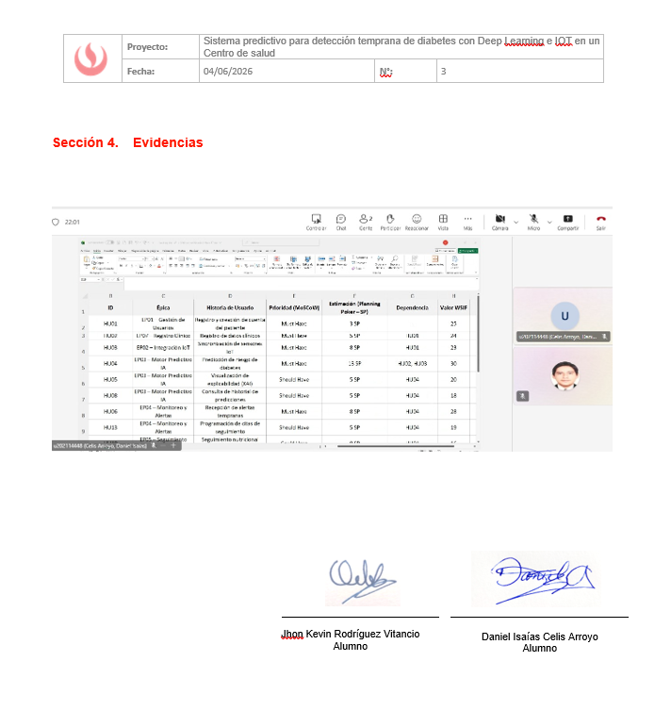

Acta de Reunión del Sprint Planing 2
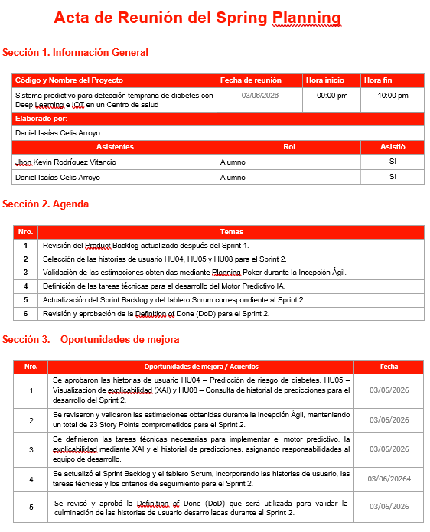

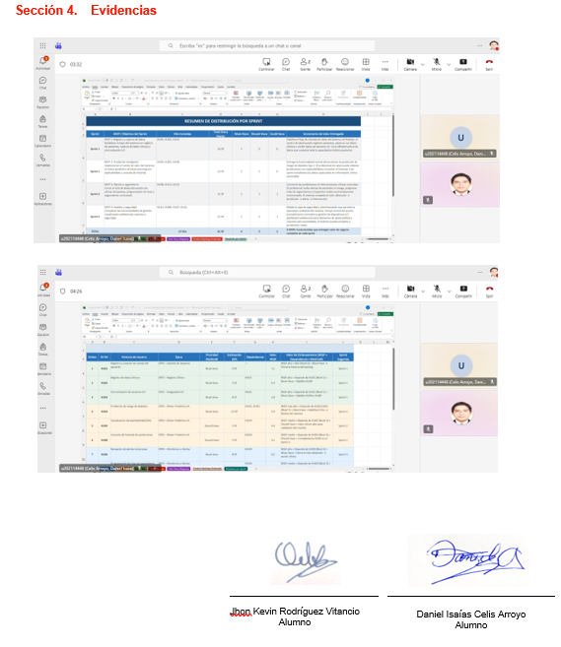

Acta de Reunión Construcción del Sprint 2
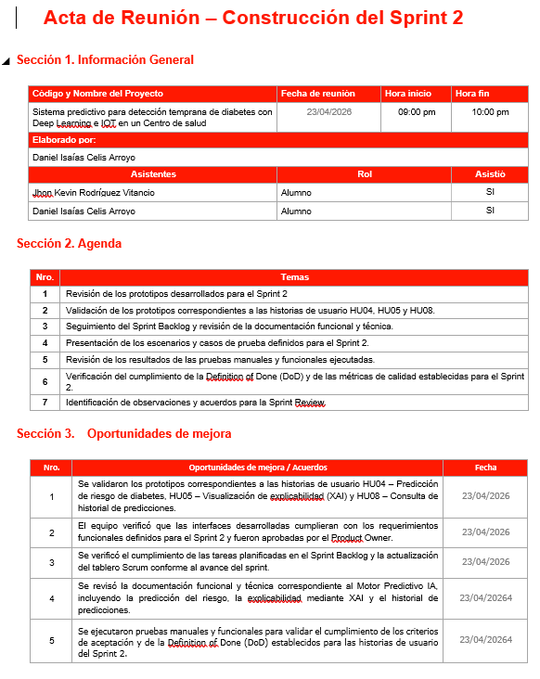

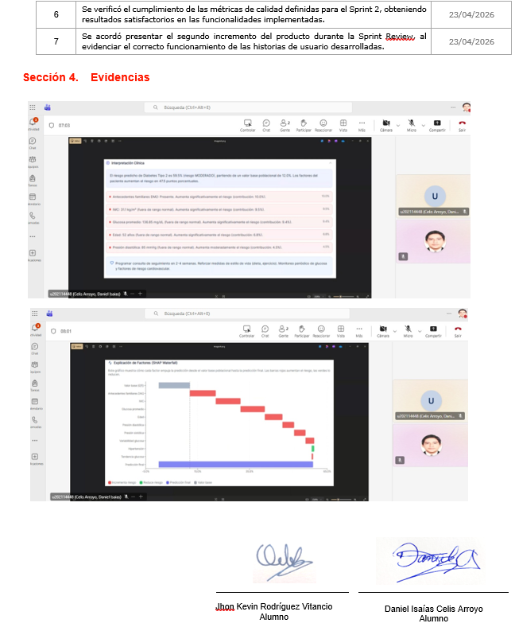

Acta de Reunión Daily Meeting 2

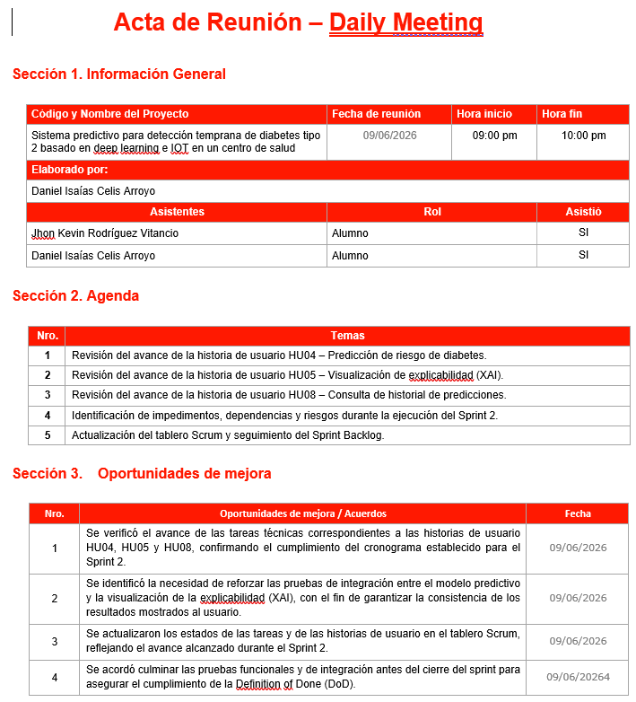

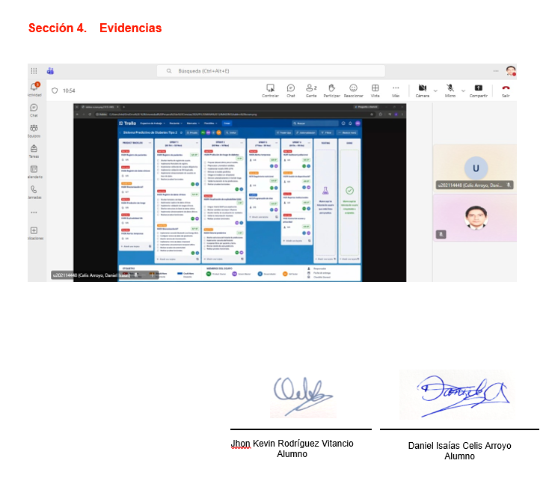

Acta de Reunión Sprint Review 2
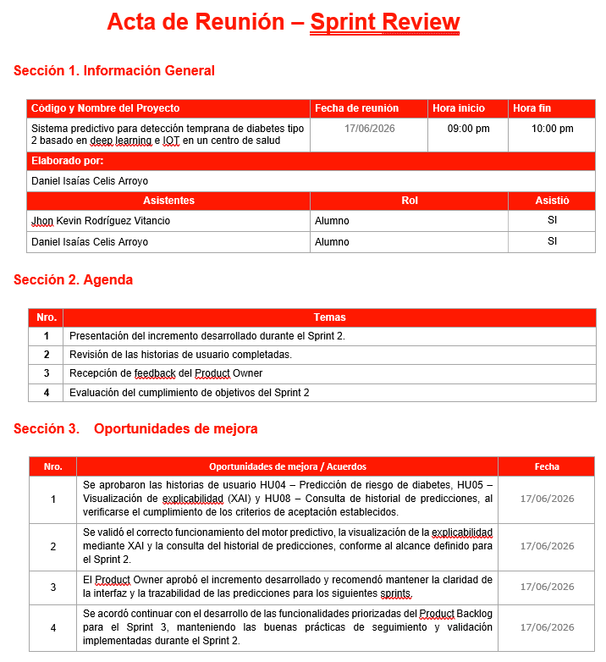

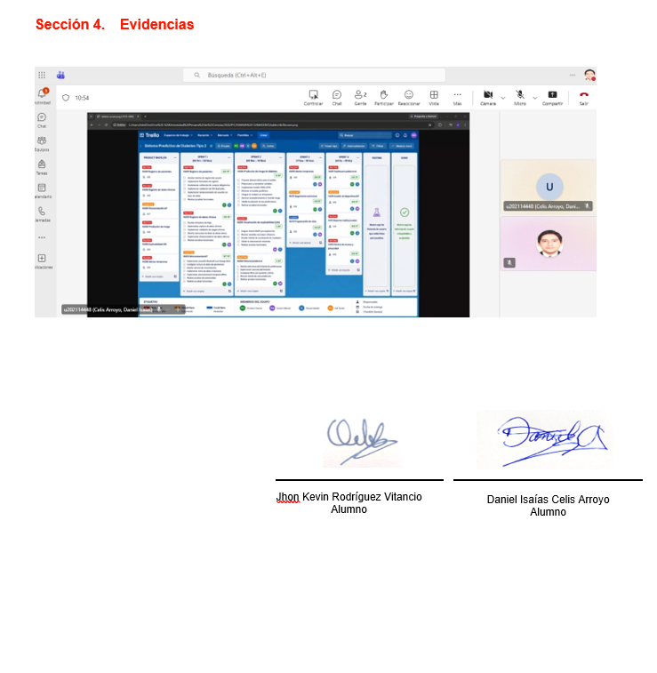

Acta de Reunión – Sprint Retrospective 2

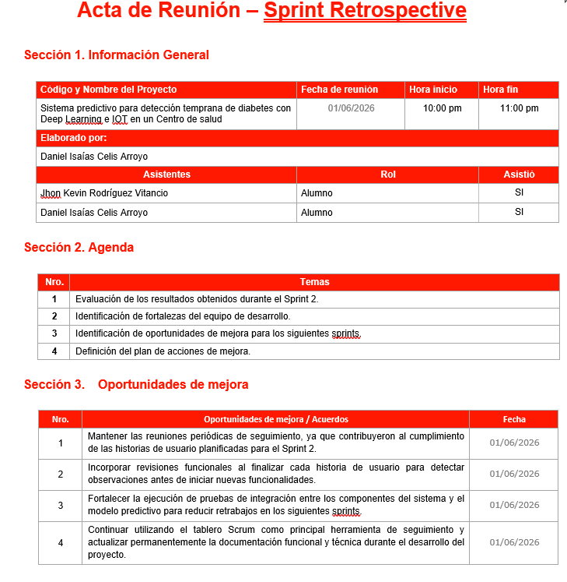

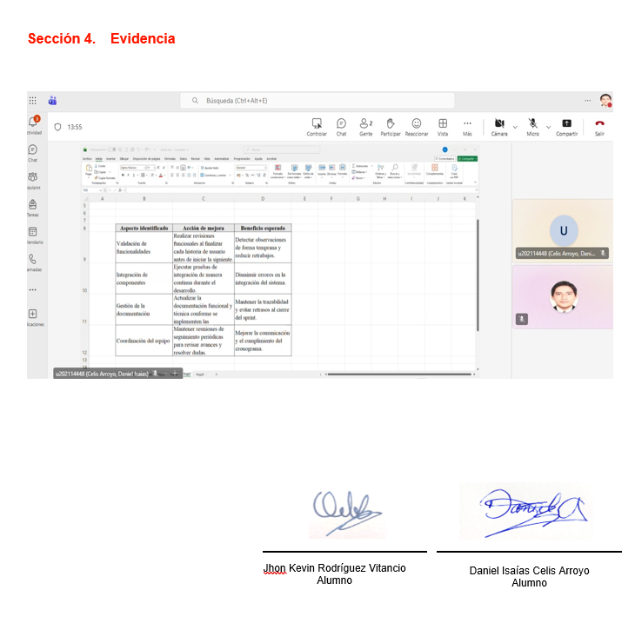

Acta de Reunión – Refinamiento del Product Backlog

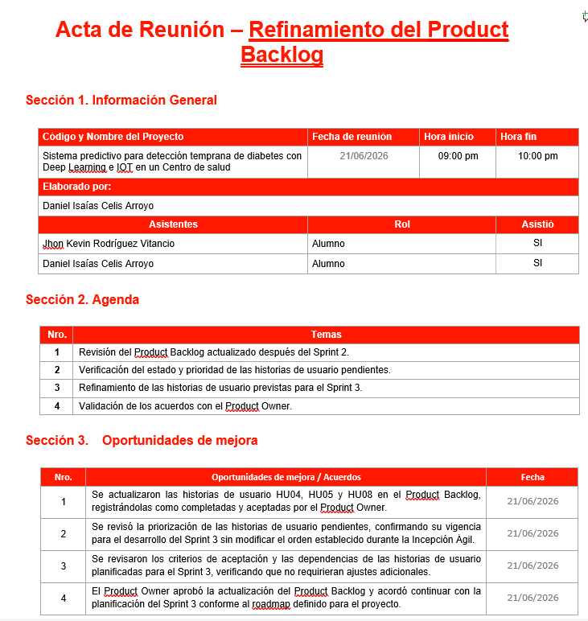

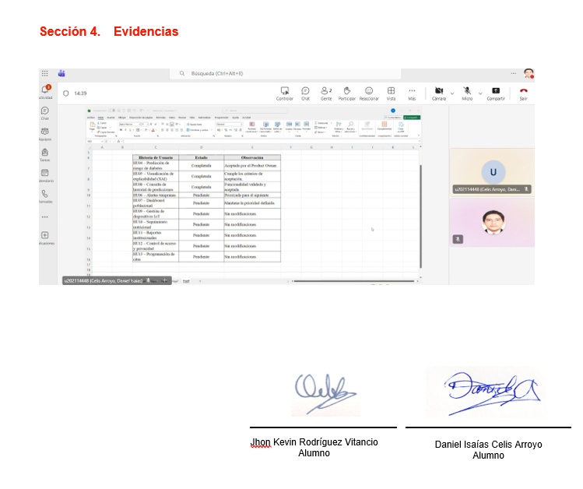

Declaración Ética sobre el Uso de Herramientas de Inteligencia Artificial Generativa
Nosotros Daniel Isaías Celis Arroyo y Jhon Kevin Rodríguez Vitancio, alumnos de la carrera de Ingeniería de Sistemas EPE, declaramos que:
- Hemos utilizado herramientas de inteligencia artificial generativa, incluyendo Microsoft Copilot, como apoyo técnico en actividades como redacción preliminar, comprensión conceptual, prototipado de código o estructura de documentos.
- Todo contenido asistido por IA ha sido revisado, validado, comprendido, adaptado y complementado por nosotros, garantizando que cada sección refleje nuestro pensamiento académico, análisis técnico y autoría original.
- Las decisiones fundamentales, diseño de soluciones, interpretación de resultados y reflexiones presentadas en este trabajo son producto de nuestro trabajo personal e independiente.
- Todas las fuentes externas han sido verificadas y citadas adecuadamente, sin asumir como válidas aquellas que pudieran ser generadas automáticamente por herramientas de IA sin respaldo verificable.
- Este trabajo cumple con las normas éticas, académicas y de integridad institucional, y estamos preparados para defender oralmente todo su contenido.
- Declaración ética en el proyecto:
“Este trabajo incorpora apoyo parcial de IA generativa para fines técnicos y redaccionales. Todo contenido final ha sido validado, adaptado y comprendido por el autor como parte del proceso académico.”
“Declaro que este trabajo se desarrolló con apoyo técnico de IA generativa. Todo contenido ha sido validado, comprendido y adaptado por el autor.”
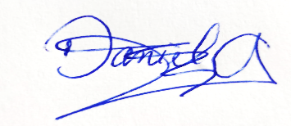


Firma alumno 1: ________________________ Firma alumno 2:
Código alumno 1: U202114448 Código alumno 2: U2022210324
Código de Proyecto: 252-1133-10-MP
Fecha: 13/07/2026
Plantilla creada con asistencia de Microsoft Copilot, en colaboración con el asesor académico Yolfer Hernández – Julio 2025.

